**第一届**

**2D01_01**

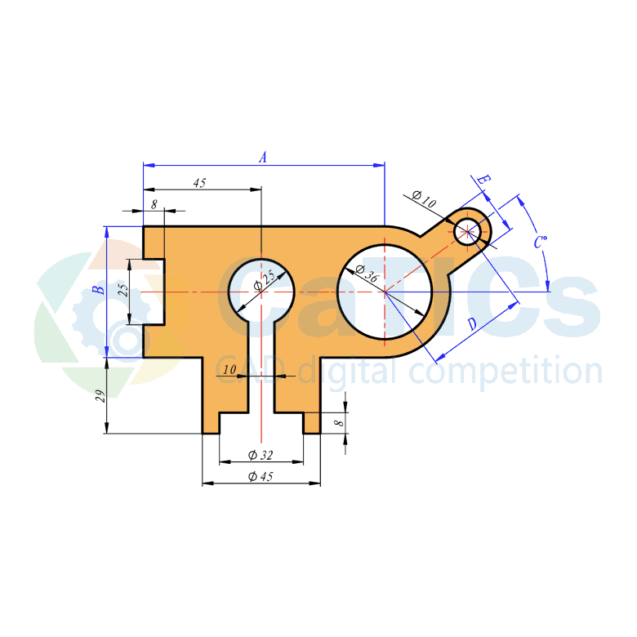

**题目简介：**

**题目：请参照图绘制图形，注意其中的同心、对称等几何关系。**

**参数：A=92， B=50， C=36， D=39， E=18**

**问题：上色区域的面积是多少？**

**与标准答案相对误差在正负0.5%以内视为正确。**

**（标准答案：4894.19）**

**2D01_02**

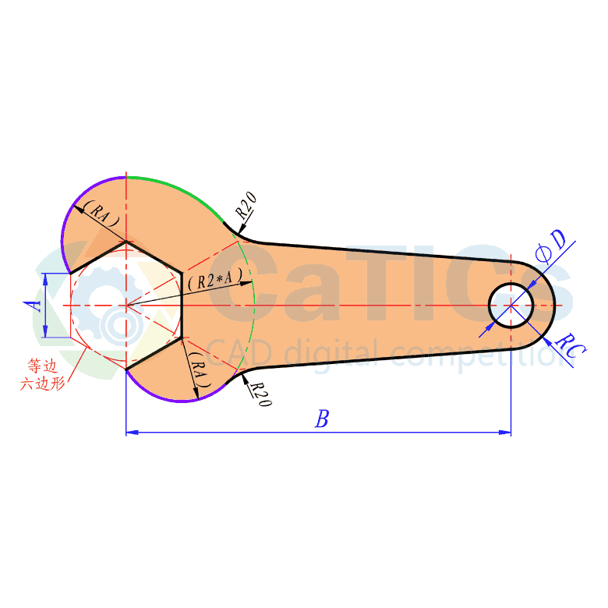

**题目简介：**

**题目：参照图绘制图形，注意其中的对称、同心、相切等几何关系。**

**参数：A=22， B=132， C=15， D=15**

**问题：图中上色部分的面积是多少？**

**与标准答案相对误差在正负0.5%以内视为正确。**

**（标准答案：6120.23）**

**2D01_03**

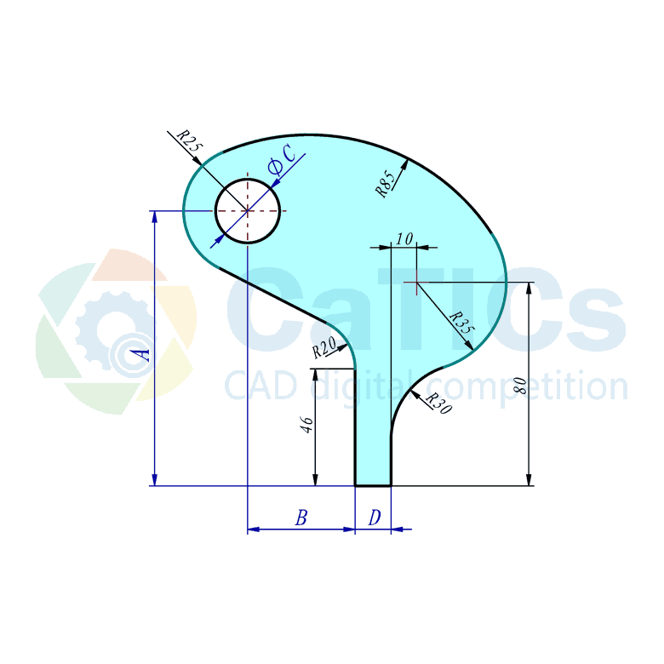

**题目简介：**

**题目：参照图绘制图形，注意其中的竖直、水平、相切等几何关系。**

**参数：A=108， B=42， C=25， D=14**

**问题：图形中上色区域的面积是多少？**

**与标准答案相对误差在正负0.5%以内视为正确。**

**（标准答案：8309.27）**

**2D01_04**

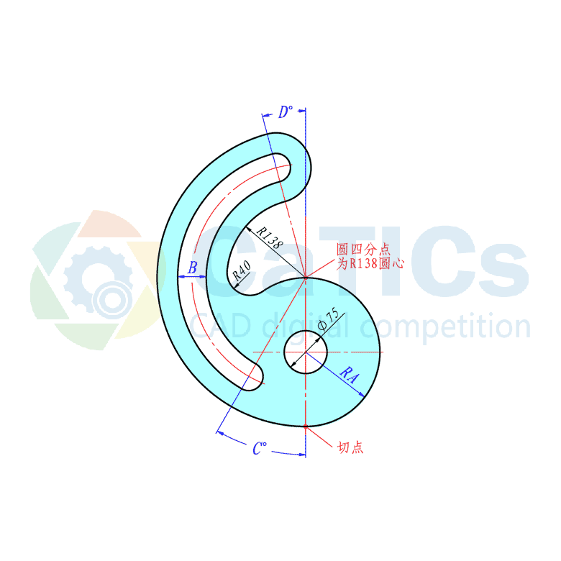

**题目简介：**

**题目：参照图绘制图形，注意其中的同心、相切等几何关系。**

**参数：A=130， B=50， C=30， D=15**

**问题：图形上色区域的面积是多少？**

**与标准答案相对误差在正负0.5%以内视为正确。**

**（标准答案：85337.90）**

**2D01_05**

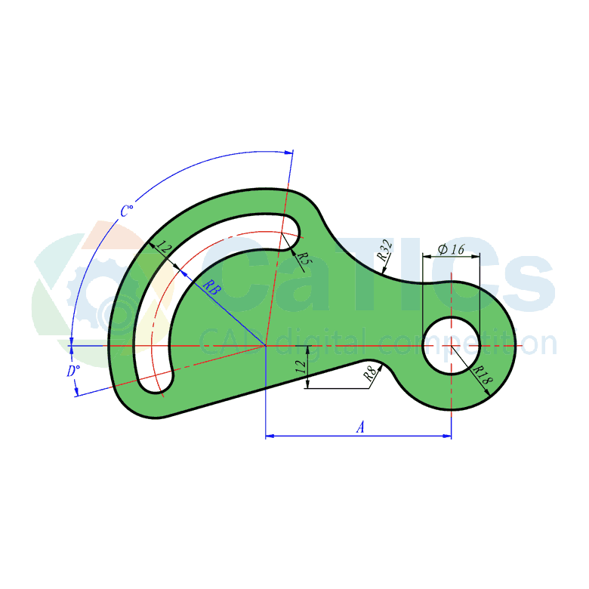

**题目简介：**

**题目：参照图绘制图形，注意其中的同心、相切等几何关系。**

**参数：A=52， B=32， C=98， D=15**

**问题：图形绿色区域的面积是多少？**

**与标准答案相对误差在正负0.5%以内视为正确。**

**（标准答案：3799.62）**

**2D01_06**

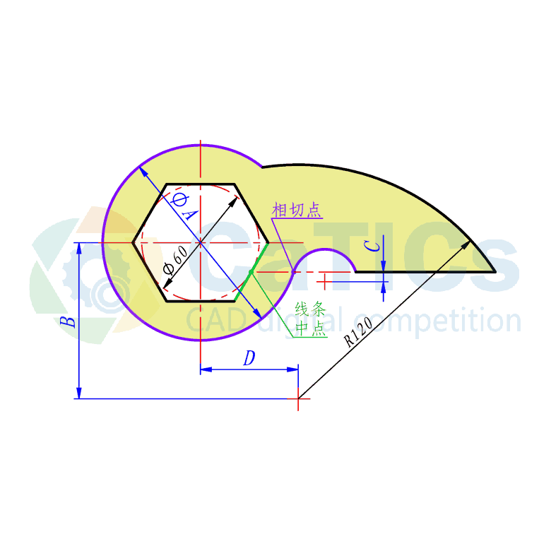

**题目简介：**

**题目：参照图绘制图形，注意其中的中点、水平、同心、相切等几何关系。**

**参数：A=100， B=80， C=5， D=50**

**问题：图中上色部分的面积是多少？**

**与标准答案相对误差在正负0.5%以内视为正确。**

**（标准答案：8616.73）**

**2D01_07**

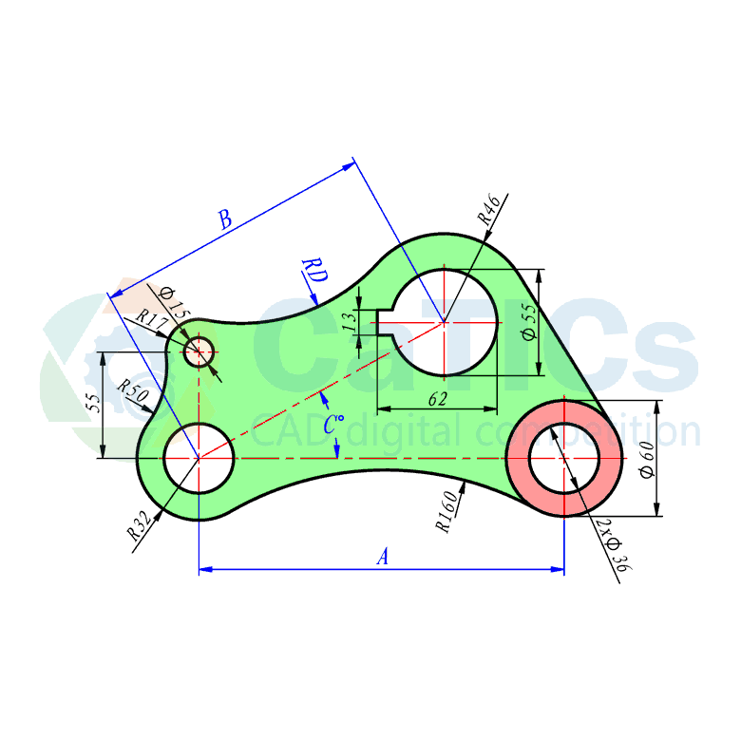

**题目简介：**

**题目：参照下图绘制图形，注意其中的水平、竖直、相切等几何关系。**

**参数：A=189， B=145， C=29， D=96**

**问题：图中绿色区域的面积是多少？**

**与标准答案相对误差在正负0.5%以内视为正确。**

**（标准答案：17446.37）**

**2D01_08**

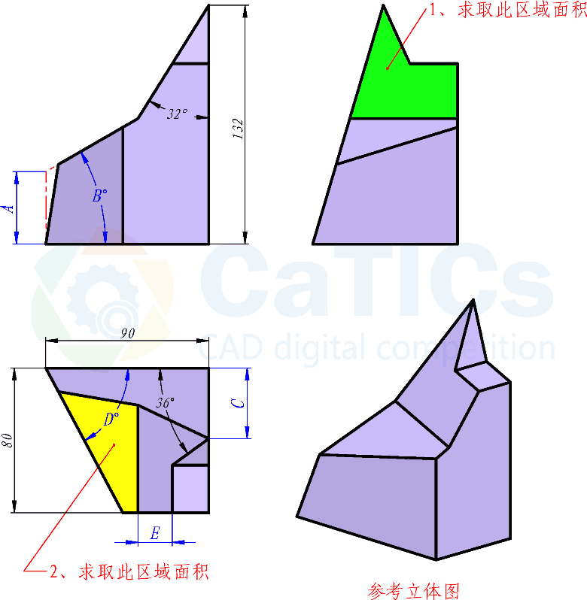

**题目简介：**

**题目：参照下图绘制三视图，注意符合立体参考图的形态。**

**参数：A=40， B=30， C=39， D=62， E=19**

**问题：1、左视图（右上方的视图）中绿色表面区域的面积是多少？  
2、俯视图中黄色表面区域的面积是多少？  
与标准答案相对误差在正负0.5%以内视为正确。**

**1、左视图（右上方的视图）中绿色表面区域的面积是多少？ （标准答案：2062.01）  
2、俯视图中黄色表面区域的面积是多少？（标准答案：1586.53）**

**2D01_09**

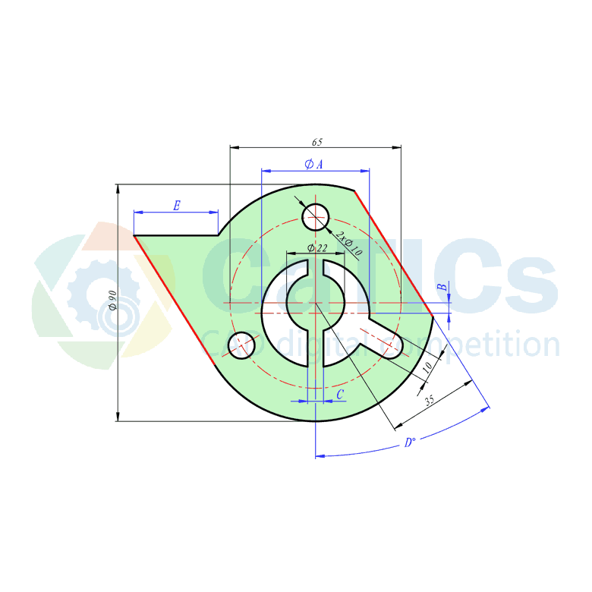

**题目简介：**

**题目：参照图绘制图形，注意其中红色的边线相互平行。**

**参数：A=41， B=4， C=6， D=32， E=32**

**问题：图形中上色区域的面积是多少？**

**与标准答案相对误差在正负0.5%以内视为正确。**

**（标准答案：5391.24）**

**2D01_10**

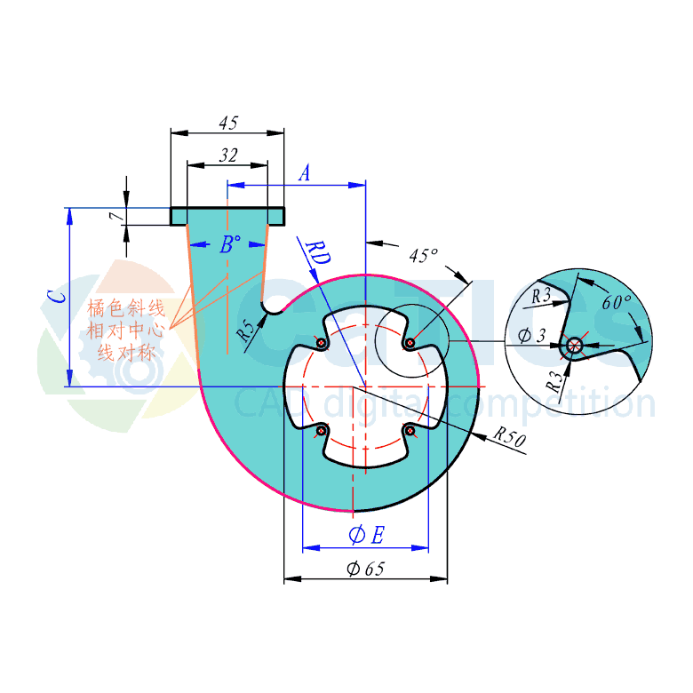

**题目简介：**

**题目：参照图绘制图形，注意其中的相切、同心、对称等约束关系。**

**参数：A=55， B=9， C=72， D=45， E=50**

**问题：图形中上色区域的面积是多少？**

**与标准答案相对误差在正负0.5%以内视为正确。**

**（标准答案：6563.82）**

**第二届**

**2D02_01**

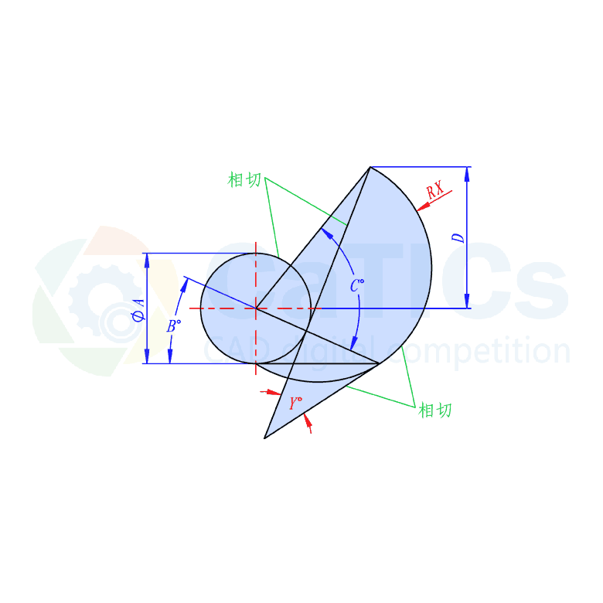

**题目简介：**

**题目：请参照图绘制图形，注意其中的相切、水平等几何关系。**

**参数：A=25， B=24， C=75， D=32**

**问题：（1）圆弧半径X是多少？  
（2）角度Y是多少？**

**与标准答案相对误差在正负0.5%以内视为正确。**

**（1）圆弧半径X是多少？（标准答案：25.778）  
（2）角度Y是多少？（标准答案：35.68）**

**2D02_02**

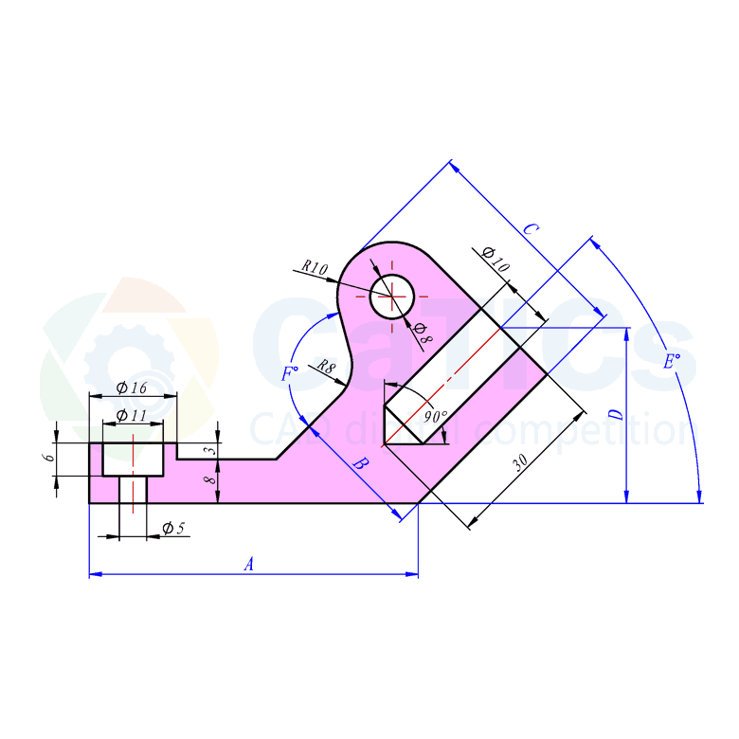

**题目简介：**

**题目：参照图绘制图形，请注意其中的水平、竖直、相切、同心、对称等几何关系。**

**参数：A=60， B=24， C=40， D=32， E=45， F120**

**问题：图形中上色区域（共计2块）的面积总和为多少？**

**与标准答案相对误差在正负0.5%以内视为正确。**

**（标准答案：1261.20）**

**2D02_03**

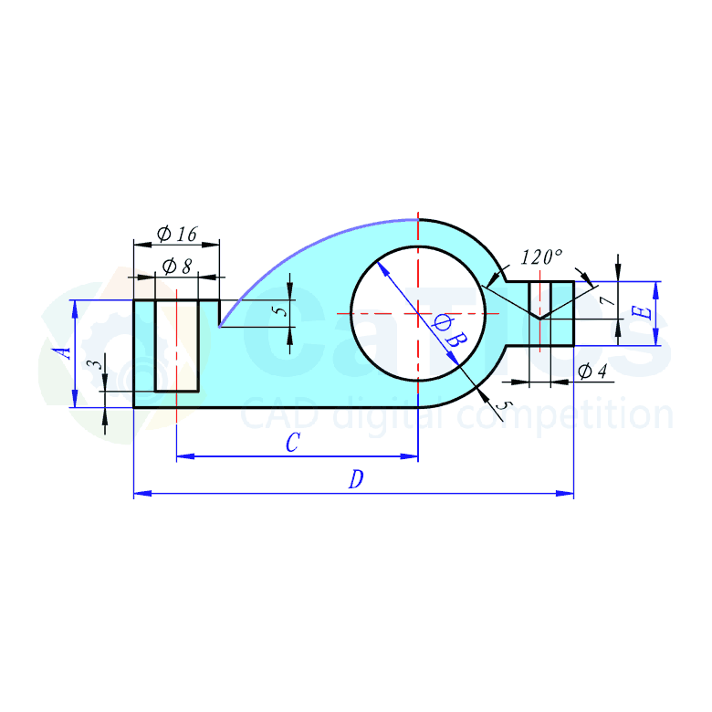

**题目简介：**

**题目：参照图绘制图形，注意其中的水平、竖直、对称、相切、同心等几何关系。**

**参数：A=20， B=25， C=45， D=82， E=12**

**问题：图形中上色区域的面积是多少？**

**答案：**[**点击此处**](http://catics.org/content/cpps/question/2013-01-15/176.html)

**与标准答案相对误差在正负0.5%以内视为正确。**

**（标准答案：1366.74）**

**2D02_04**

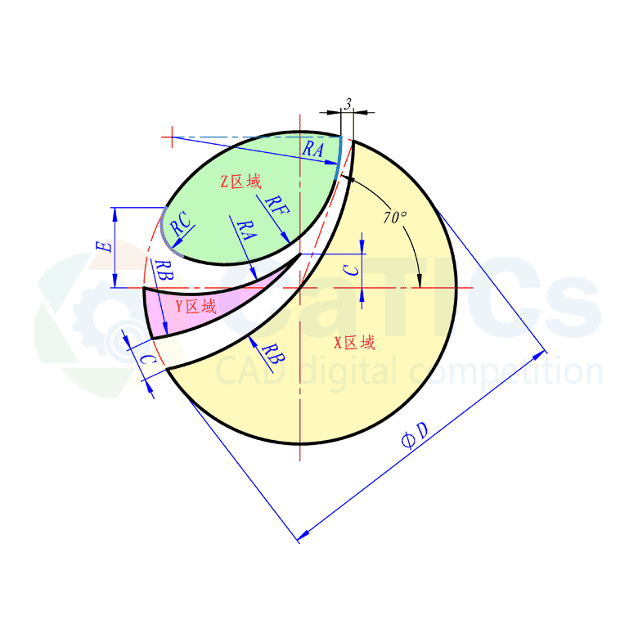

**题目简介：**

**题目：参照图绘制图形,注意其中的点与线重合、共线等几何关系。**

**参数：A=40， B=56， C=8， D=74， E=19， F=27**

**问题：（1）X区域的面积是多少？  
（2）Y区域的面积是多少？  
（3）Z区域的面积是多少？**

**与标准答案相对误差在正负0.5%以内视为正确。**

**（1）X区域的面积是多少？（标准答案：2455.34）  
（2）Y区域的面积是多少？ （标准答案：215.10）  
（3）Z区域的面积是多少？（标准答案：953.30）**

**2D02_05_A**

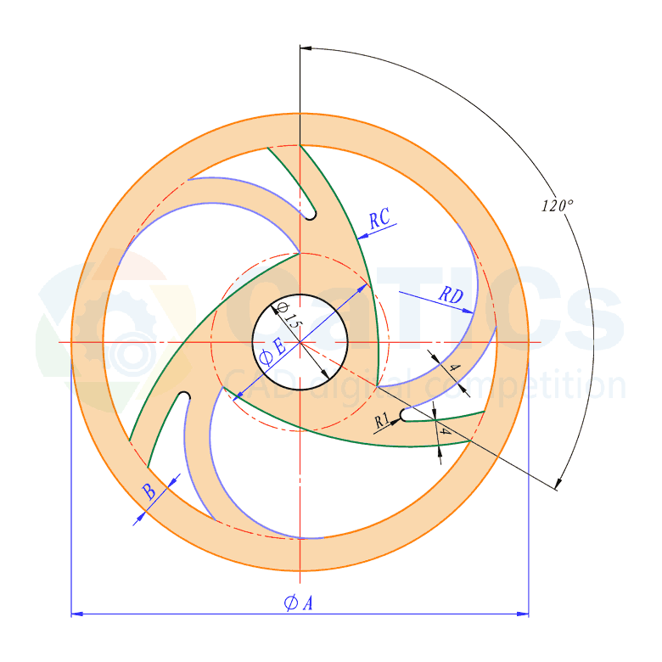

**题目简介：**

**题目：参照图绘制图形，注意其中的同心、阵列等关系，图中颜色相同的线条均为等距偏移关系。**

**参数：A=72， B=5， C=50， D=16， E=28**

**问题：图形中上色区域的面积是多少？**

**与标准答案相对误差在正负0.5%以内视为正确。**

**（标准答案：2093.95）**

**2D02_05_B**

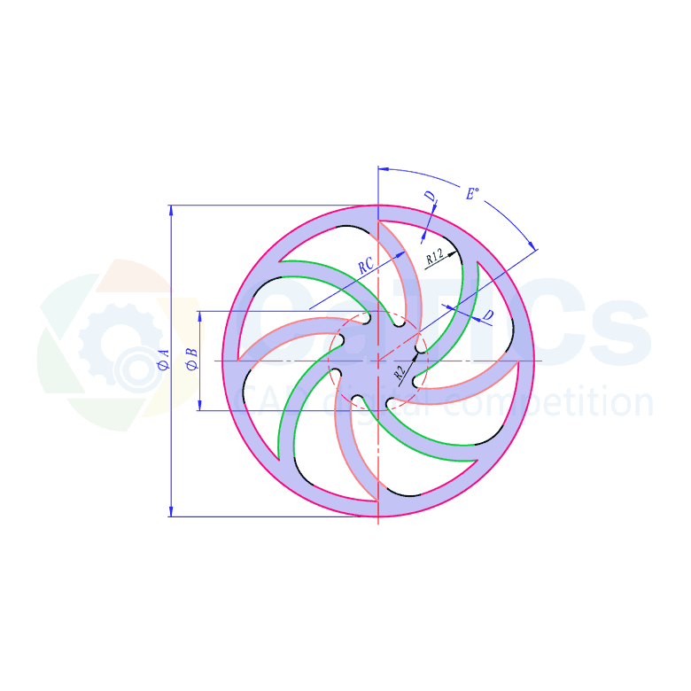

**题目简介：**

**题目：参照图绘制图形，注意其中的同心、相切等几何关系。**

**参数：A=100， B=32， C=36， D=5， E=55**

**问题：图形上色区域的面积是多少？**

**与标准答案相对误差在正负0.5%以内视为正确。**

**（标准答案：3756.29）**

**2D02_06**

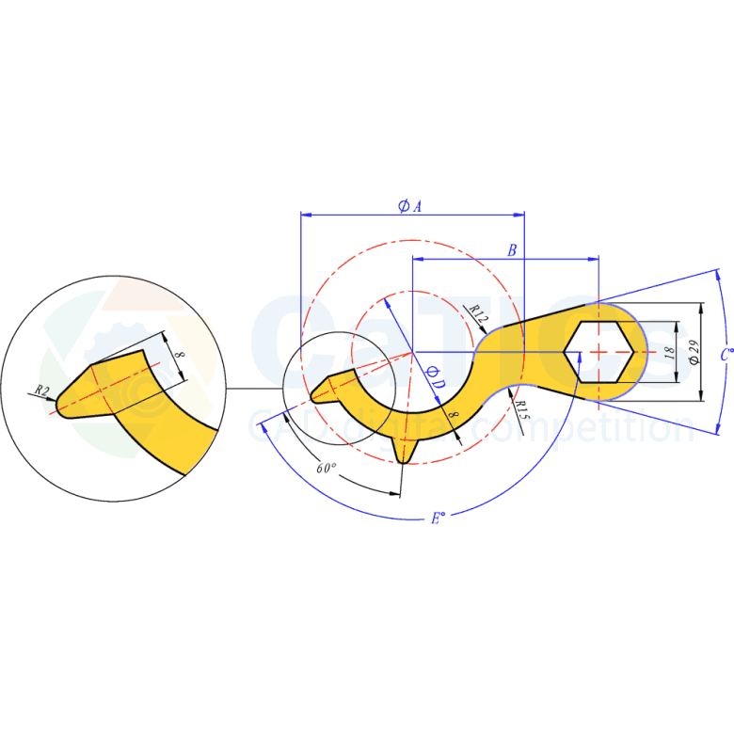

**题目简介：**

**题目：参照图绘制图形,注意其中的相切、同心、对称等几何关系。（左侧为展示细节的局部视图）**

**参数：A=66， B=55， C=30， D=36， E=155**

**问题：图形中上色区域的面积是多少？**

**与标准答案相对误差在正负0.5%以内视为正确。**

**（标准答案：1333.46）**

**2D02_07**

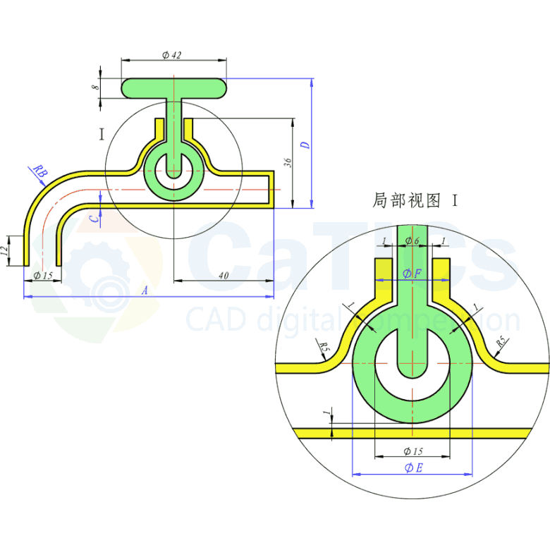

**题目简介：**

**题目：参照图绘制图形，注意其中的水平、竖直、相切、同心、对称等几何关系。注意黄色区域出了特别标注区域外，壁厚均为C。**

**参数：A=100， B=26， C=2， D=52， E=24， F=15**

**问题：（1）图中绿色区域的面积是多少？  
（2）图中两块黄色区域的面积之和是多少？**

**与标准答案相对误差在正负0.5%以内视为正确。**

**（1）图中绿色区域的面积是多少？（标准答案：758.60）  
（2）图中两块黄色区域的面积之和是多少？（标准答案：544.33）**

**2D02_08**

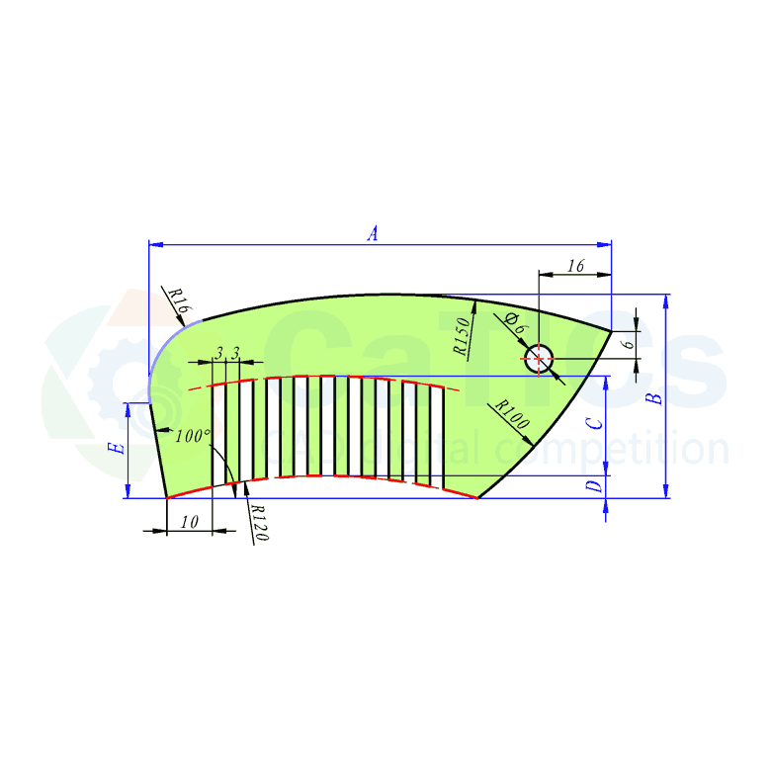

**题目简介：**

**题目：参照下图绘制图形，其注意其中的相切、阵列等关系。**

**参数：A=102, B=45, C=22, D=5, E=21  
问题：请问图中上色部分的面积是多少？**

**与标准答案相对误差在正负0.5%以内视为正确。**

**（标准答案：2908.86）**

**2D02_09**

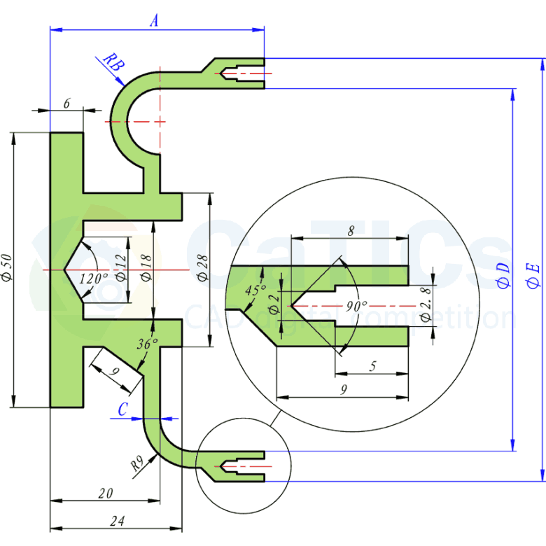

**题目简介：**

**题目：参照图绘制图形，注意其中的对称、相切等几何关系，凡未特别标注的区域壁厚均为C。**

**参数：A=39， B=9， C=3， D=66， E=77**

**问题：图形的面积是多少？**

**与标准答案相对误差在正负0.5%以内视为正确。**

**（标准答案：745.26）**

**2D02_10**

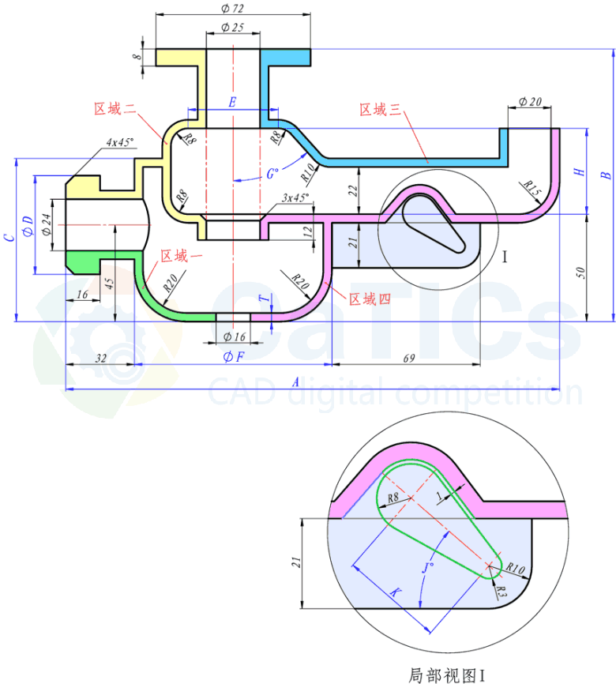

**题目简介：题目：参照图绘制图形，图中凡未特别标注的区域壁厚均为T。注意其中的对称、相切等几何关系。**

**参数：A=230， B=127， C=76， D=46， E=42， F=92， G=42， H=40， J=41， K=24， T=4**

**问题：（1）区域一面积为多少？（标准答案：462.23）  
（2）区域二面积为多少？（标准答案：949.16）  
（3）区域三面积为多少？（标准答案：834.26）  
（4）区域四面积为多少？ （标准答案：1045.38）**

**与标准答案相对误差在正负0.5%以内视为正确。**

**第三届**

**2D03_01**

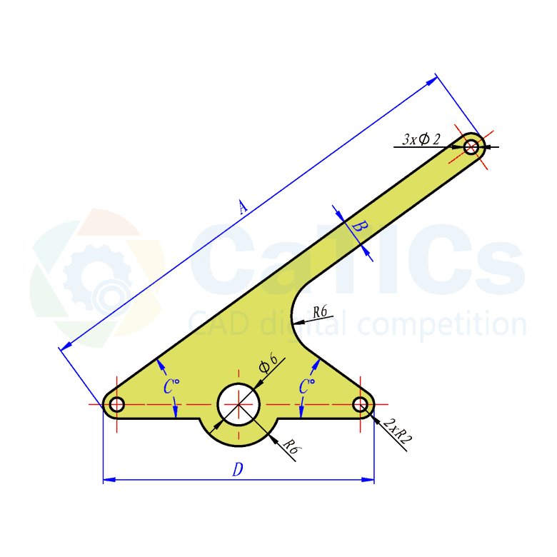

**题目简介：**

**题目：参照图绘制轮廓，注意其中的水平、对称、相切等几何关系。**

**参数：A=67, B=4, C=36, D=39**

**问题：图中上色部分的面积是多少？**

**与标准答案相对误差在正负0.5%以内视为正确。**

**（标准答案：566.26）**

**2D03_02**

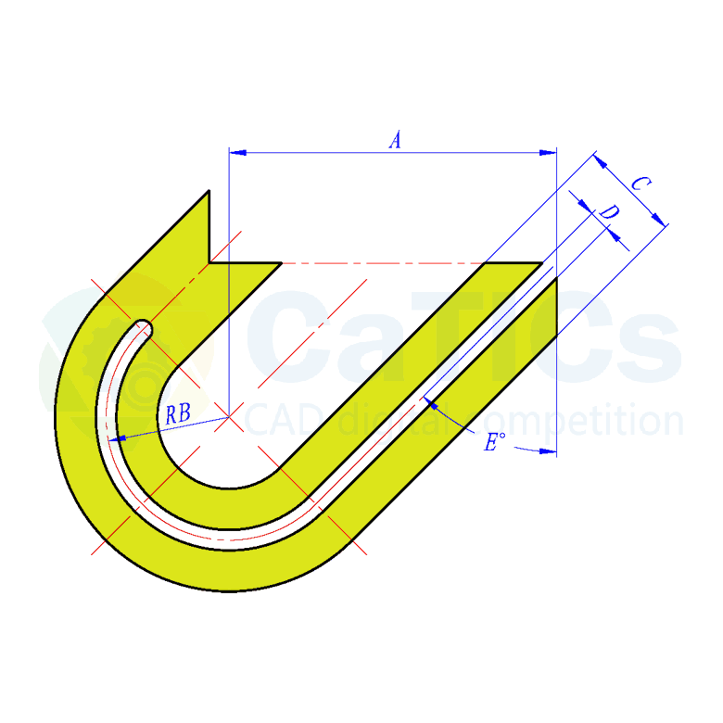

**题目简介：**

**题目：请参照图绘制草图，注意其中的水平、共线、同心、对称等几何关系。**

**参数：A=32, B=12, C=10, D=2, E=45**

**问题：草图上色部分的面积是多少？**

**与标准答案相对误差在正负0.5%以内视为正确。**

**（标准答案：659.61）**

**2D03_03**

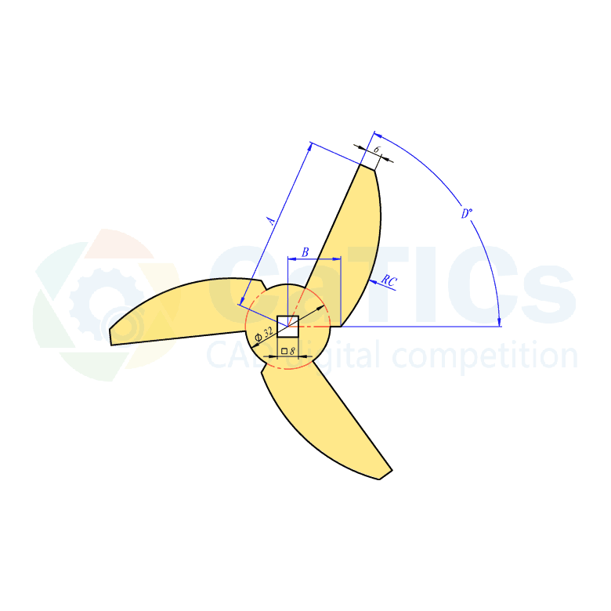

**题目简介：**

**题目：请参照图绘制草图，注意其中的水平、垂直、阵列等关系。**

**参数：A=67, B=20, C=65, D=66**

**问题：草图上色部分的面积是多少？**

**与标准答案相对误差在正负0.5%以内视为正确。**

**（标准答案：3560.97）**

**2D03_04**

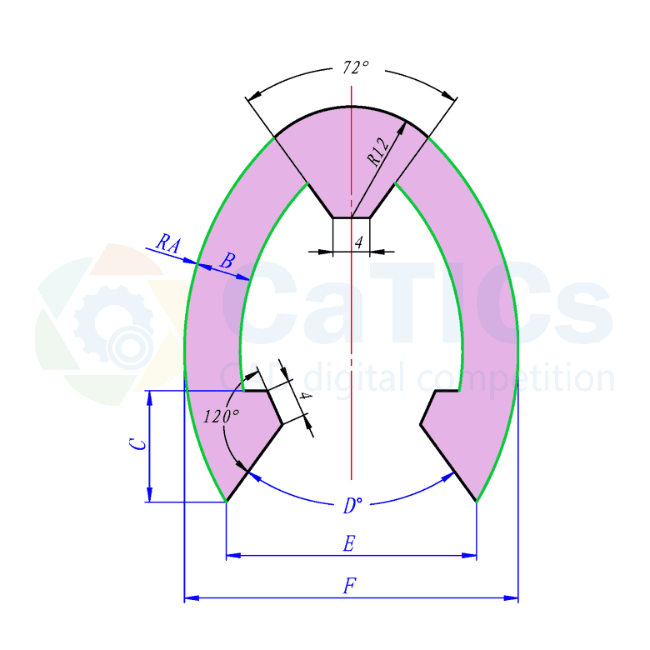

**题目简介：**

**题目：参照图绘制轮廓，注意其中的水平、对称、中点、相切等几何关系。其中绿色线条为等距关系。**

**参数：A=32, B=6, C=12, D=72, E=27, F=36**

**问题：图中上色部分的面积是多少？**

**与标准答案相对误差在正负0.5%以内视为正确。**

**（标准答案：603.24）**

**2D03_05**

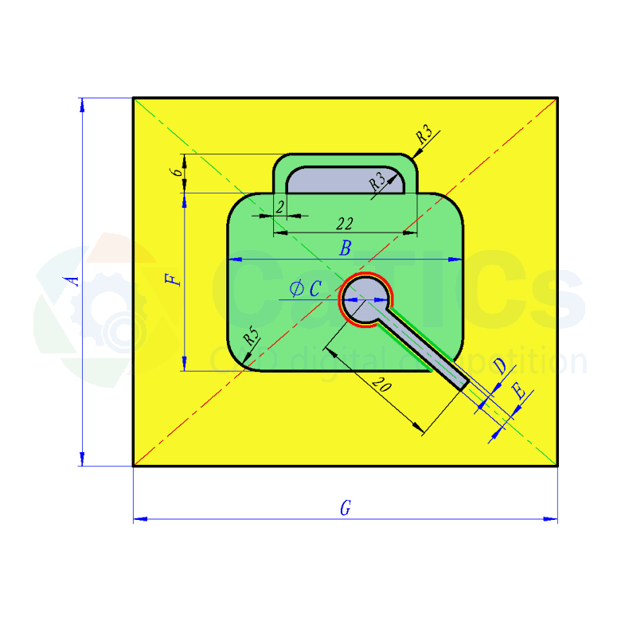

**题目简介：**

**题目：参照图绘制草图，注意其中的对称、水平、同心等几何关系，其中红色圆弧与红色中心线相切。**

**参数：A=56, B=36, C=7, D=0.6, E=2, F=27, G=65**

**问题：1、图中绿色区域的面积是多少？（标准答案：920.28）   
2、图中黄色区域的面积是多少？（标准答案：2580）**

**与标准答案相对误差在正负0.5%以内视为正确。**

**2D03_06**

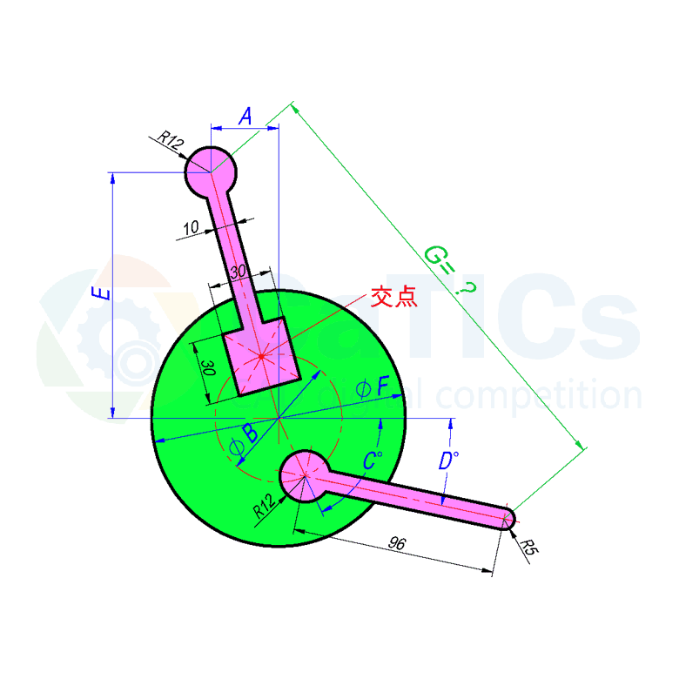

**题目简介：**

**题目：参照图绘制轮廓，注意其中对称、重合等几何关系。**

**参数：A=32， B=60， C=65， D=12， E=112， F=120**

**问题：1、草图绿色区域的面积是多少？ （标准答案：9555.83）  
2、G的长度分别是多少？（标准答案：211.03）  
与标准答案相对误差在正负0.5%以内视为正确。**

**2D03_07**

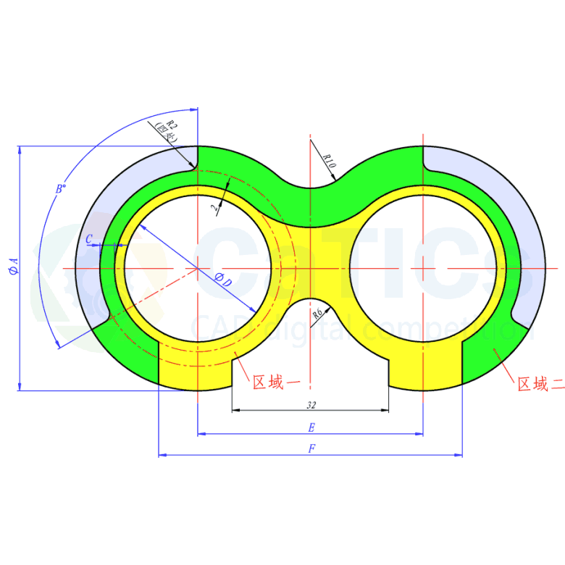

**题目简介：**

**题目：请参照图绘制草图，注意其中的同心、对称、竖直等几何关系。**

**参数：A=50， B=120， C=3， D=30， E=46， F=62**

**问题：1、区域一的面积是多少？   
2、区域二的面积是多少？**

**与标准答案相对误差在正负0.5%以内视为正确。**

**1、区域一的面积是多少？（标准答案：952.60）   
2、区域二的面积是多少？（标准答案：857.37）**

**2D03_08**

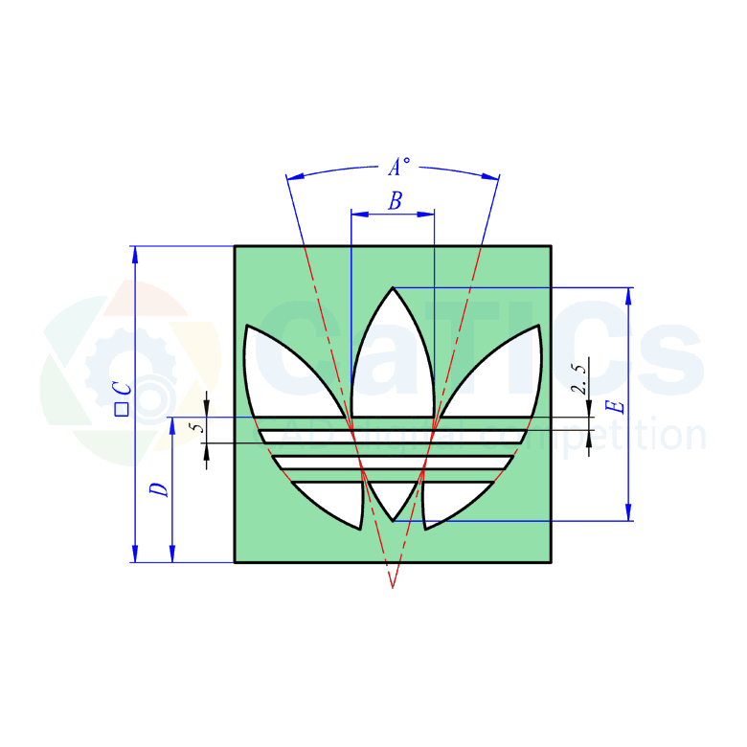

**题目简介：**

**题目：仔细观察图形，注意其中的对称、相切等几何关系。其中锥形区域两侧为圆弧。**

**参数：A=29， B=16， C=60， D=28， E=45**

**问题：图中上色区域的面积是多少？**

**与标准答案相对误差在正负0.5%以内视为正确。**

**（标准答案：2471.75）**

**2D03_09**

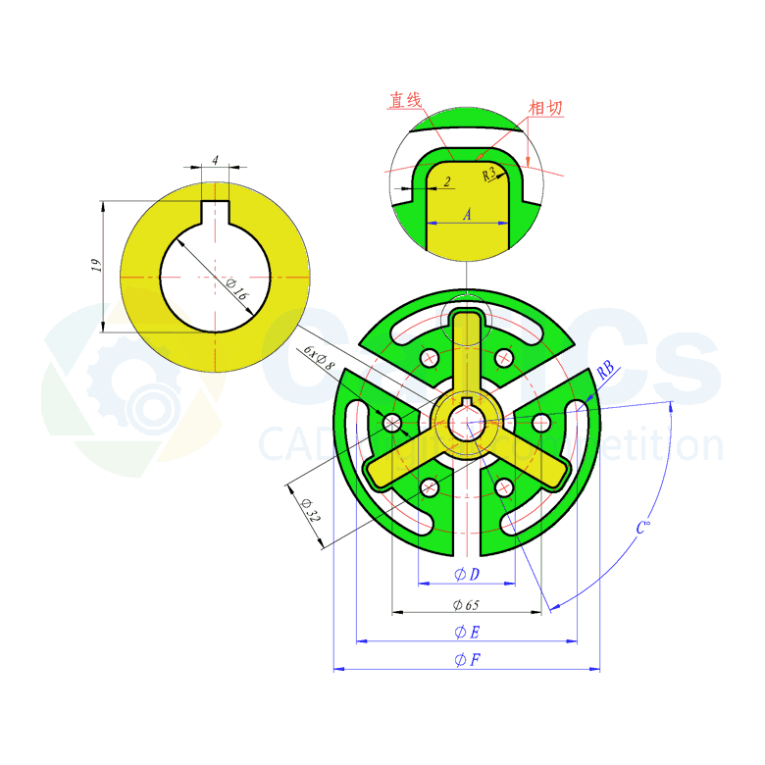

**题目简介：**

**题目：请参照图绘制草图，注意其中的阵列、同心、相切、对称等几何关系。**

**参数：A=12， B=5， C=72， D=42， E=96， F=116**

**问题：1、黄色区域的面积是多少？   
2、绿色区域的面积是多少(三部分面积之和)？**

**与标准答案相对误差在正负0.5%以内视为正确。**

**1、黄色区域的面积是多少？（标准答案：1745.06）  
2、绿色区域的面积是多少(三部分面积之和)？（标准答案：4842.37）**

**2D03_10**

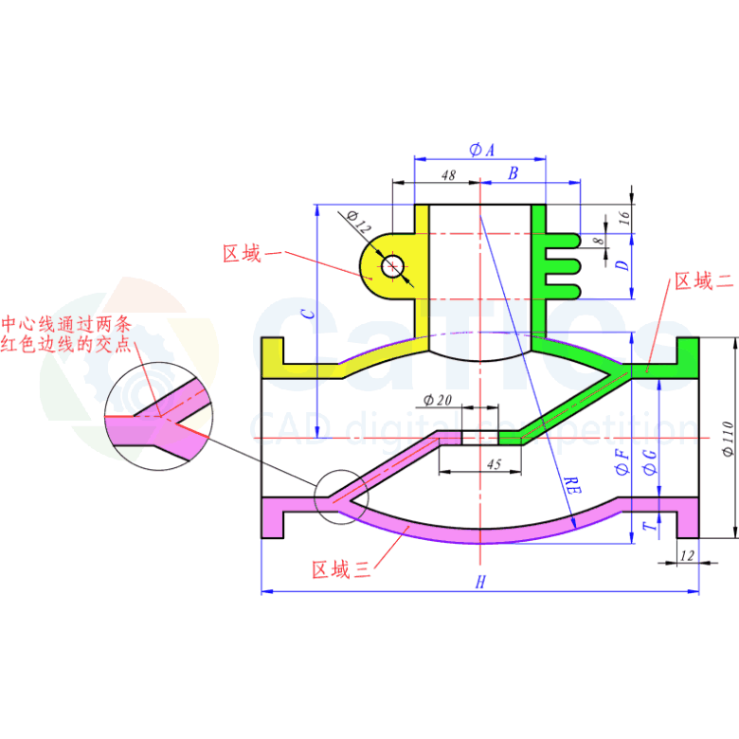

**题目简介：**

**题目：参照图绘制轮廓，注意其中的水平、对称、交点、阵列等几何关系。注意其中所有未标注的厚度均为T。**

**参数：A=72， B=55， C=128， D=36， E=180， F=116， G=65， H=240， T=8**

**问题：1、区域一的面积是多少？   
2、区域二的面积是多少？   
3、区域三的面积是多少？**

**与标准答案相对误差在正负0.5%以内视为正确。**

**1、区域一的面积是多少？（标准答案：2341.08）   
2、区域二的面积是多少？（标准答案：2554.49）   
3、区域三的面积是多少？（标准答案：2916.12）**

**第四届**

**2D04_01**

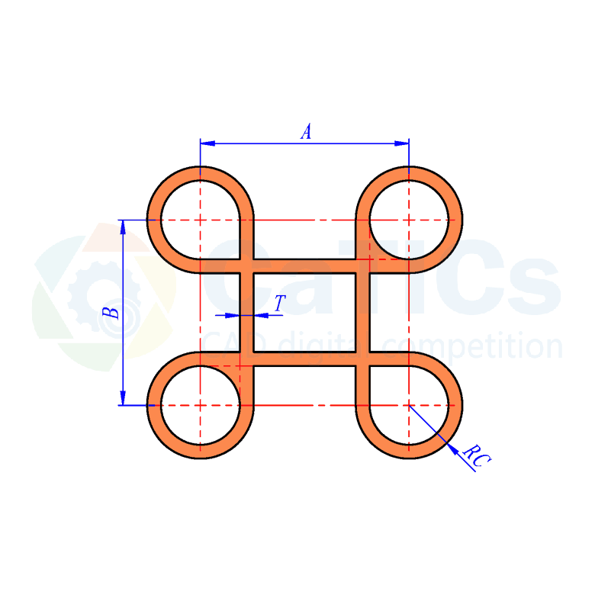

**题目简介：**

**题目：参照图绘制图形，注意其中的水平、竖直、共线、对称、同心等几何关系。**

**参数：A=104, B=92, C=27, T=8**

**问题：图中上色区域的面积是多少？**

**与标准答案相对误差在正负0.5%以内视为正确。**

**（标准答案：6503.26）**

**2D04_02**

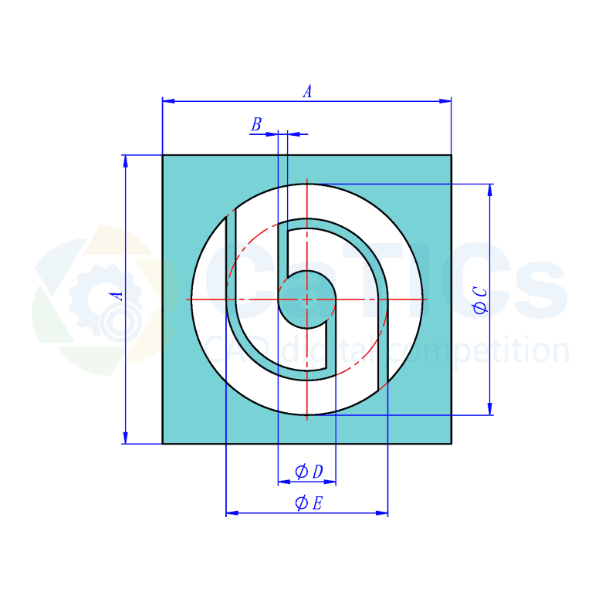

**题目简介：**

**题目：参照下图绘制图形，注意其中的对称、同心、等宽（未标注宽度均为B）等几何关系.**

**参数：A=150, B=5, C=120, D=30, E=84**

**问题：图形中上色区域的面积是多少？**

**与标准答案相对误差在正负0.5%以内视为正确。**

**（标准答案：13393.17）**

**2D04_03**

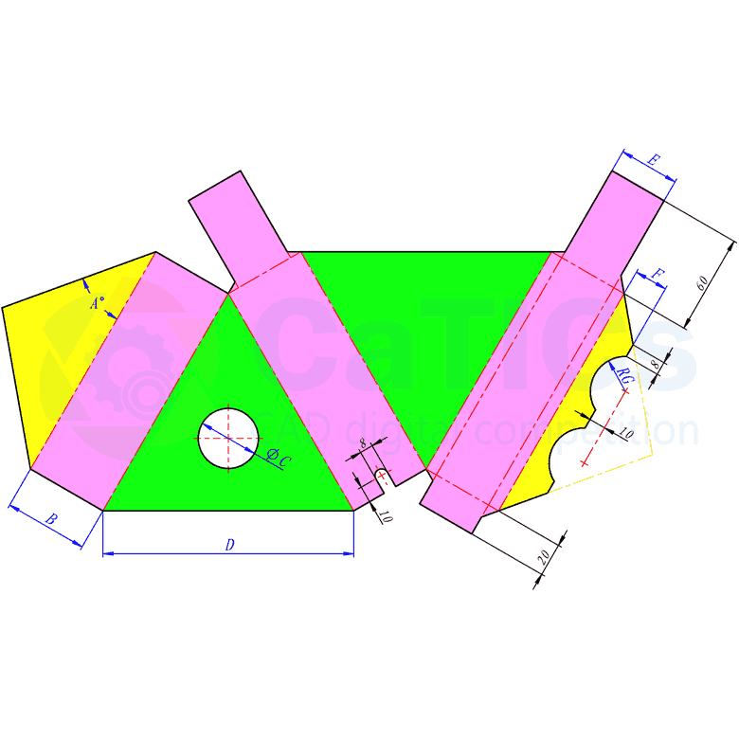

**题目简介：**

**题目：参照上图（三角盒折纸）绘制草图，注意其中的水平、竖直、共线、垂直、对称等几何关系。注意图中同色区域形态或尺寸相同。其中两个绿色三角形均为等边三角形，黄色三角形为等腰三角形。紫色的宽度相同，宽处为B，窄处为E。**

**参数：A=40, B=50, C=36, D=150, E=36, F=20, G=21**

**问题：图形上色区域（是黄色、紫色和绿色区域的总和）的面积是多少？**

**与标准答案相对误差在正负0.5%以内视为正确。**

**（标准答案：52682.41）**

**2D04_04**

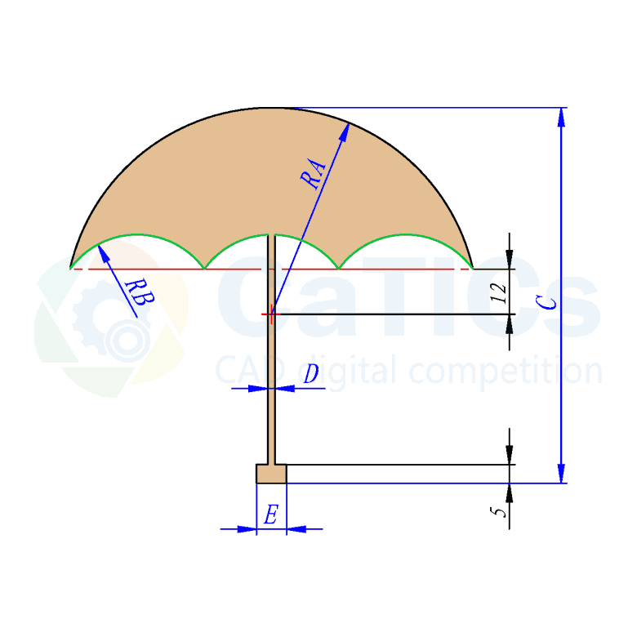

**题目简介：**

**题目：请参照图绘制草图，注意其中的水平、垂直、阵列等几何关系，绿色圆弧均为RB，且对应的弦长（或高度）相等。**

**参数：A=55, B=22, C=100, D=2, E=8**

**问题：草图上色部分的面积是多少？**

**与标准答案相对误差在正负0.5%以内视为正确。**

**（标准答案：2912.73）**

**2D04_05**

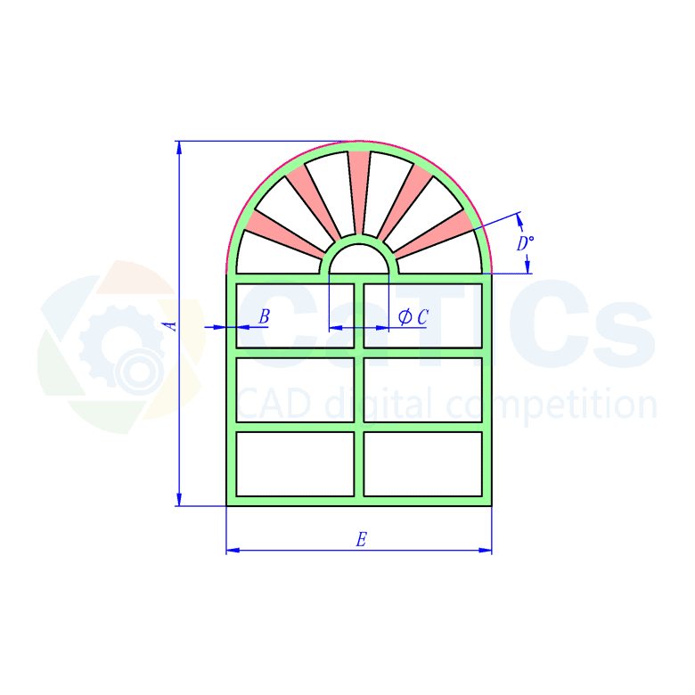

**题目简介：**

**题目：参照图绘制图纸轮廓，图中绿色部分的宽度均为B，请注意图中的水平、竖直、同心、等宽等几何关系。**

**参数：A=220, B=6, C=36, D=21, E=160**

**问题：图中上色部分（含绿色和红色）的面积是多少？**

**与标准答案相对误差在正负0.5%以内视为正确。**

**（标准答案：10084.33）**

**2D04_06**

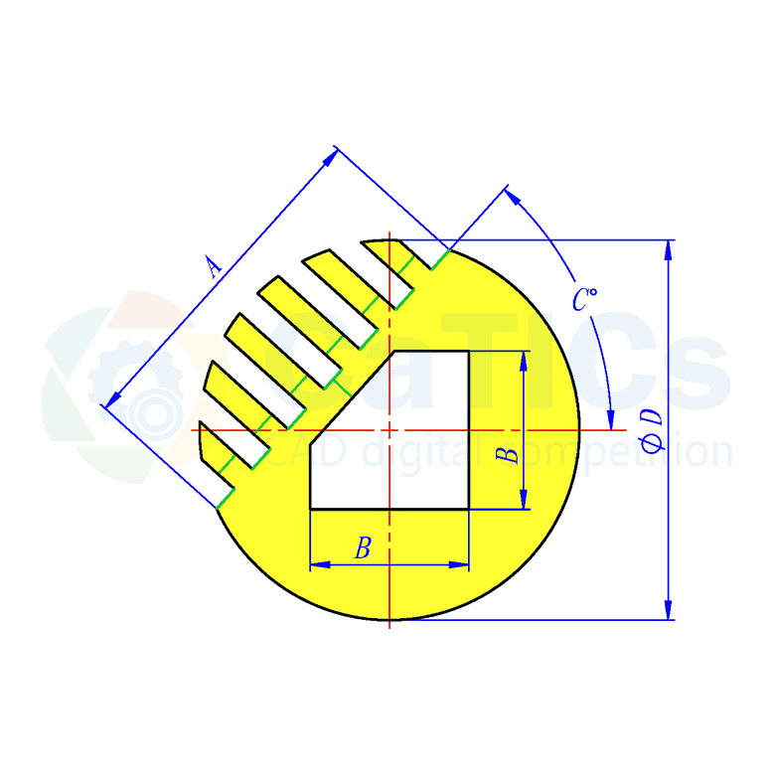

**题目简介：**

**题目：参照图绘制草图轮廓，注意图中的平行、垂直、对称、阵列等关系。其中绿色线条的长度相等。**

**参数：A=110, B=50, C=48, D=120**

**问题：草图轮廓中上色部分的面积是多少？**

**与标准答案相对误差在正负0.5%以内视为正确。**

**（标准答案：7771.06）**

**2D04_07**

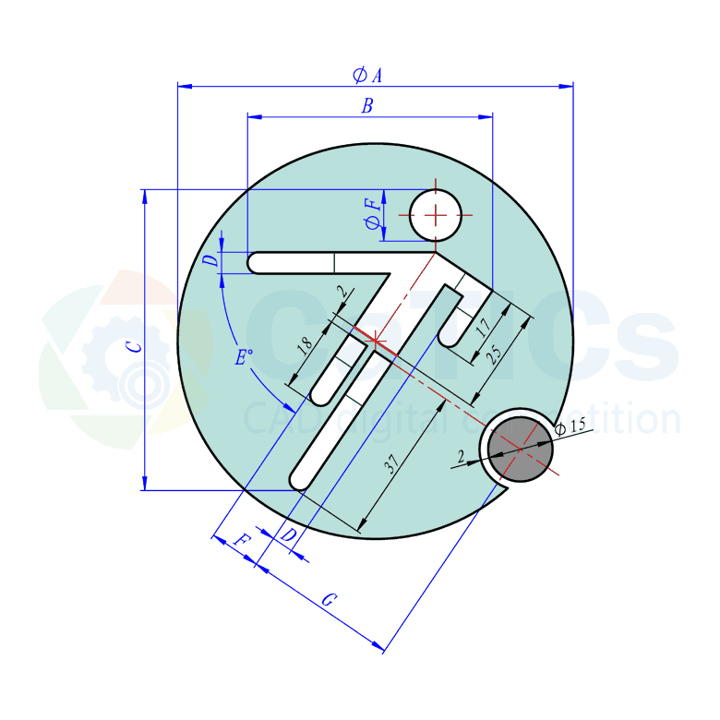

**题目简介：**

**题目：请参照图绘制几何轮廓，注意其中的平行、水平、相切、同心、竖直等几何关系。其中大圆圆心和红色直线的中点重合，五段绿色直线的长度都是D。**

**参数：A=92, B=57, C=70, D=5, E=56, F=12, G=36**

**问题：图形中浅色（青灰色部分，不包含足球部分）区域的面积是多少？**

**与标准答案相对误差在正负0.5%以内视为正确。**

**（标准答案：5488.69）**

**2D04_08**

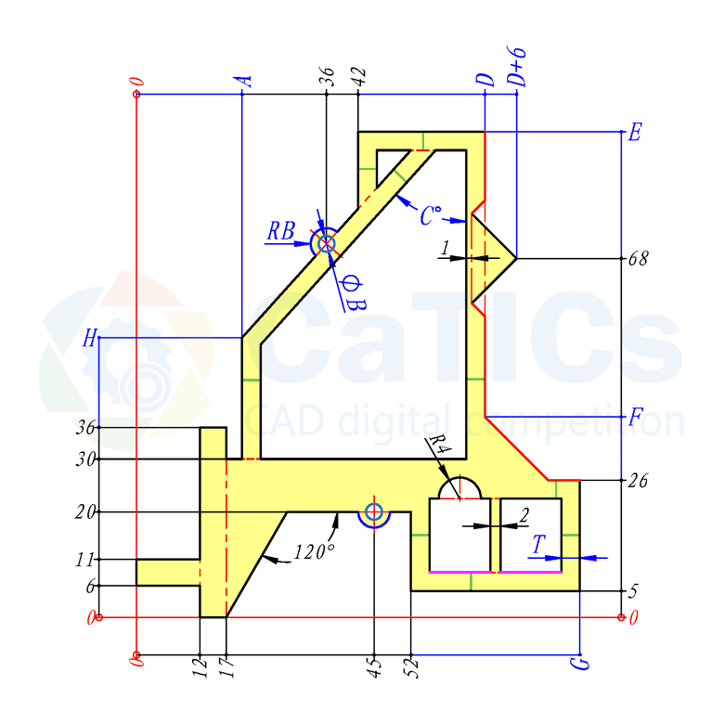

**题目简介：**

**题目：参照图绘制草图轮廓，图中尺寸标注采用的是一种尺寸链方式，是以左下角为零点（即图中的尺寸0），其他尺寸都是相对零点的水平或竖直距离。  
注意其中的水平、竖直、垂直、共线等几何约束。图右侧的红色边线之间的角度均为135度。图中同色线条的尺寸（长度或半径）相同，其中绿色短线长度均为T。**

**参数：A=20, B=3, C=42, D=66, E=92, F=38, G=84, H=53, T=3.5**

**问题：图形上色区域的面积是多少？**

**与标准答案相对误差在正负0.5%以内视为正确。**

**（标准答案：1765.16）**

**2D04_09**

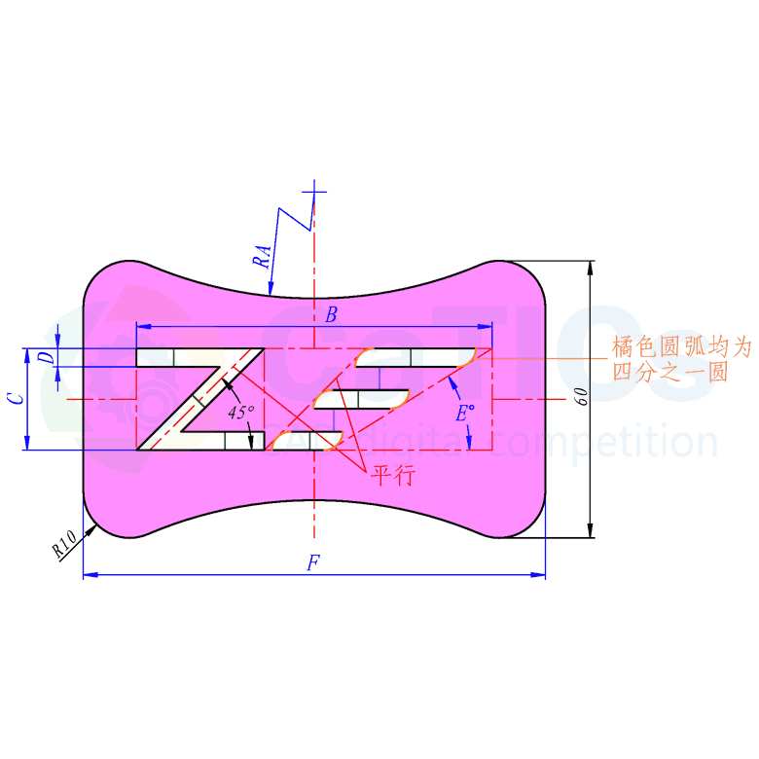

**题目简介：**

**题目：参照图绘制图形，注意其中的对称、相切等几何关系。其中同色短线的长度相同。**

**参数：A=92, B=77, C=22, D=4, E=32, F=100**

**问题：图形中上色区域的面积是多少？**

**与标准答案相对误差在正负0.5%以内视为正确。**

**（标准答案：4566.89）**

**2D04_10**

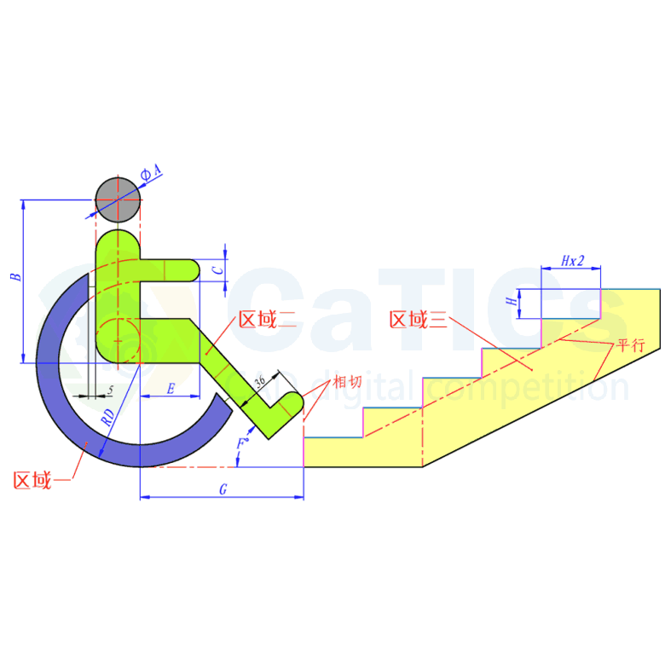

**题目简介：**

**题目：参照图绘制轮廓。注意其中的水平、竖直、共线、相切等几何关系。图中的绿色（头部和身体间距、轮椅和身体间距）、褐色（臂部、腿部和脚部）、青色（台阶宽）、紫色（台阶高）等同色线段长度相等。**

**参数：A=30, B=110, C=15, D=70, E=40, F=48, G=110, H=20**

**问题：1、请问区域一的面积是多少？  
2、请问区域二的面积是多少？  
3、请问区域三的面积是多少？  
与标准答案相对误差在正负0.5%以内视为正确。**

**1、请问区域一的面积是多少？（标准答案：3456.01）  
2、请问区域二的面积是多少？（标准答案：5759.70）  
3、请问区域三的面积是多少？（标准答案：10400）**

**第五届**

**2D05_L01_A**

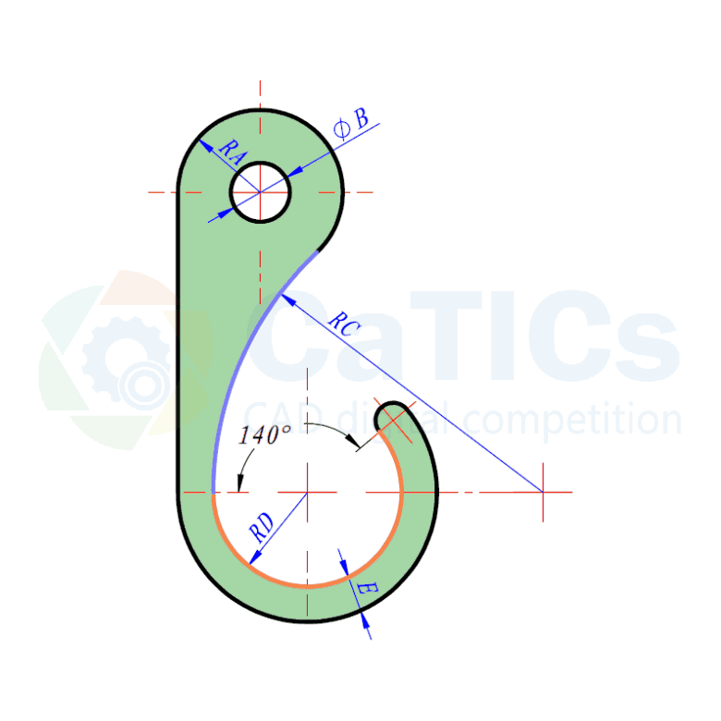

**题目简介：**

**题目：参照图绘制图形，注意其中同心、相切等几何关系。**

**参数：A=11， B=9， C=32， D=12， E=4**

**问题：图中上色区域的面积是多少？**

**与标准答案相对误差在正负0.5%以内视为正确。**

**（标准答案：740.84）**

**2D05_L01_B**

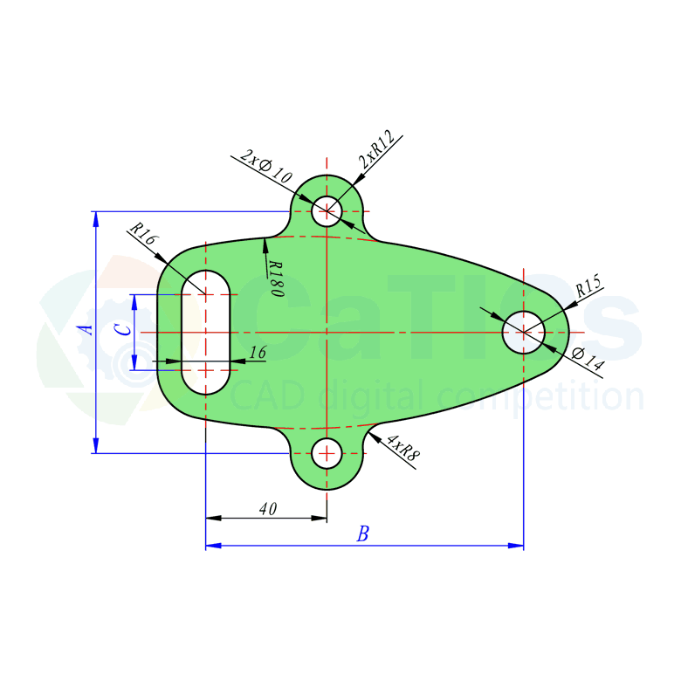

**题目简介：**

**题目：参照图绘制图形，注意图中圆弧的相切、同心等几何关系。**

**参数：A=80， B=105， C=25**

**问题：图形中上色区域的面积是多少？**

**与标准答案相对误差在正负0.5%以内视为正确。**

**（标准答案：7037.79）**

**2D05_H01_A**

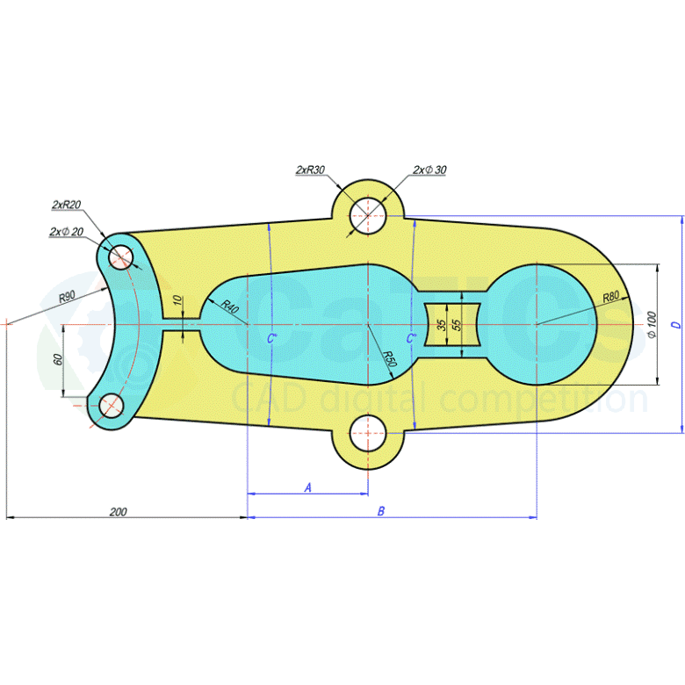

**题目简介：**

**题目：参照图绘制图形，注意其中对称、同心、相切等几何关系。**

**参数：A=100， B=240， C=8， D=180**

**问题：（1）图中蓝色区域的面积是多少？  
（2）图中黄色区域的面积是多少？**

**与标准答案相对误差在正负0.5%以内视为正确。**

**（1）图中蓝色区域的面积是多少？（标准答案：30516.54）  
（2）图中黄色区域的面积是多少？（标准答案：40611.25）**

**2D05_H01_B**

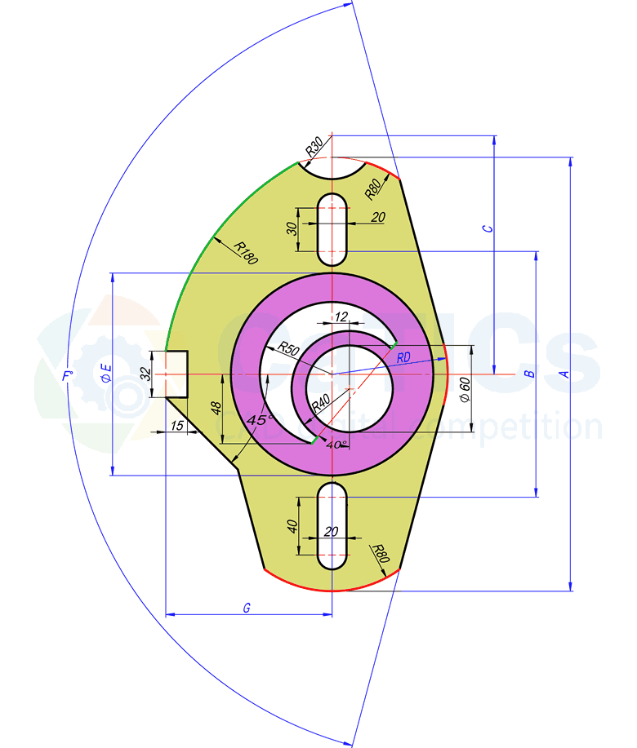

**题目简介：**

**题目：参照下图绘制图形，注意其中对称、同心、相切等几何关系，其中同色短线长度相等。**

**参数：A=300， B=170， C=165， D=80， E=140， F=150， G=115**

**问题：（1）、图中黄色区域的面积是多少？（标准答案：23601.93）  
（2）、图中粉色区域的面积是多少？（标准答案：9551.91）与标准答案相对误差在正负0.5%以内视为正确。**

**2D05_L02_A**

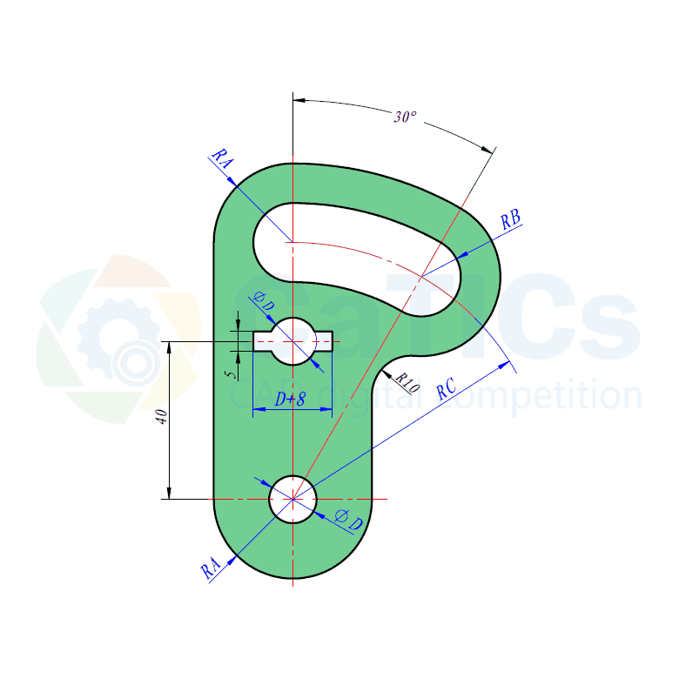

**题目简介：**

**题目：请参照图绘制图形，注意其中的相切、同心等几何关系。**

**参数：A=20， B=10， C=65， D=12**

**问题：图中上色区域的面积是多少？**

**与标准答案相对误差在正负0.5%以内视为正确。**

**（标准答案：3876.15）**

**2D05_L02_B**

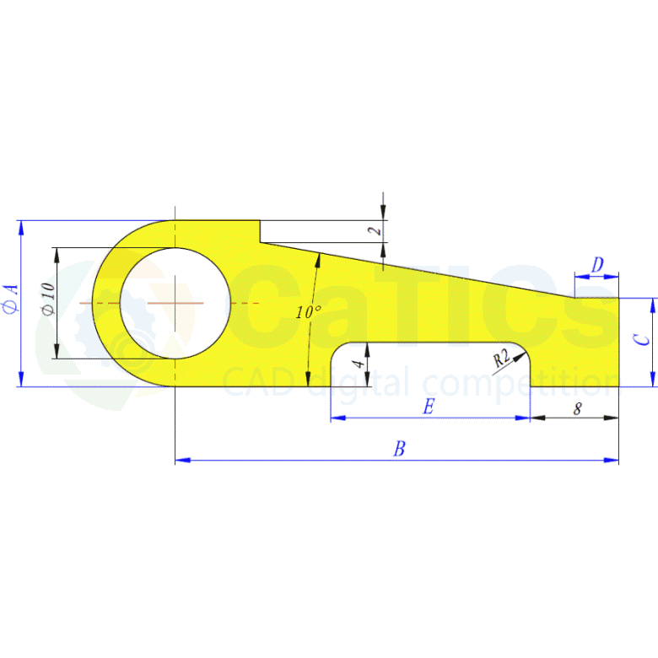

**题目简介：**

**题目：参照图绘制草图轮廓。**

**参数：A=15， B=40， C=8， D=4， E=18**

**问题：上色区域面积多少？**

**与标准答案相对误差在正负0.5%以内视为正确。**

**（标准答案：383.93）**

**2D05_H02_A**

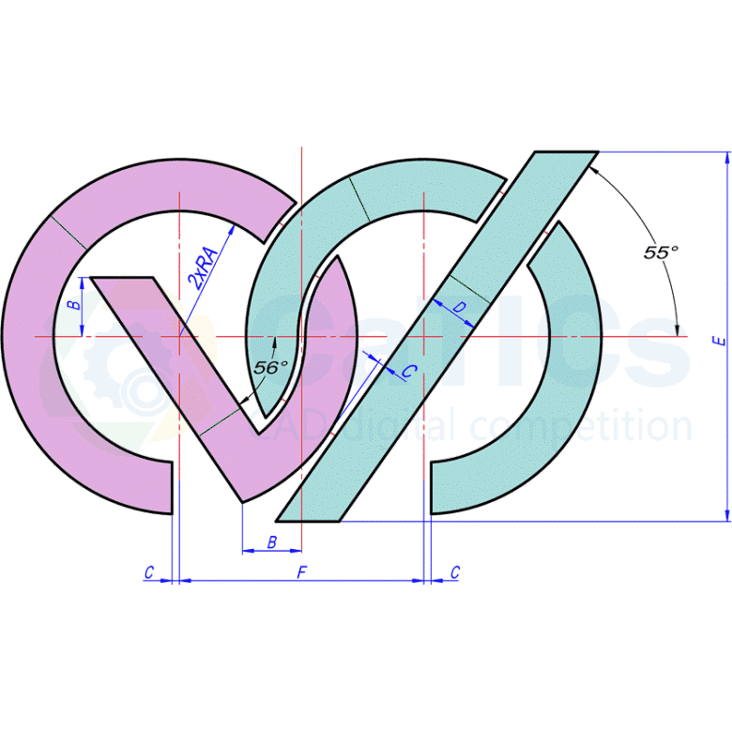

**题目简介：**

**题目：参照图绘制图形。注意其中同心、对称、平行等几何关系，其中同色短线长度相等。**

**参数：A=17， B=8， C=1， D=7， E=50， F=33**

**问题：图中上色部分的面积（粉色和蓝色）是多少？**

**与标准答案相对误差在正负0.5%以内视为正确。**

**（标准答案：2057.73）**

**2D05_H02_B**

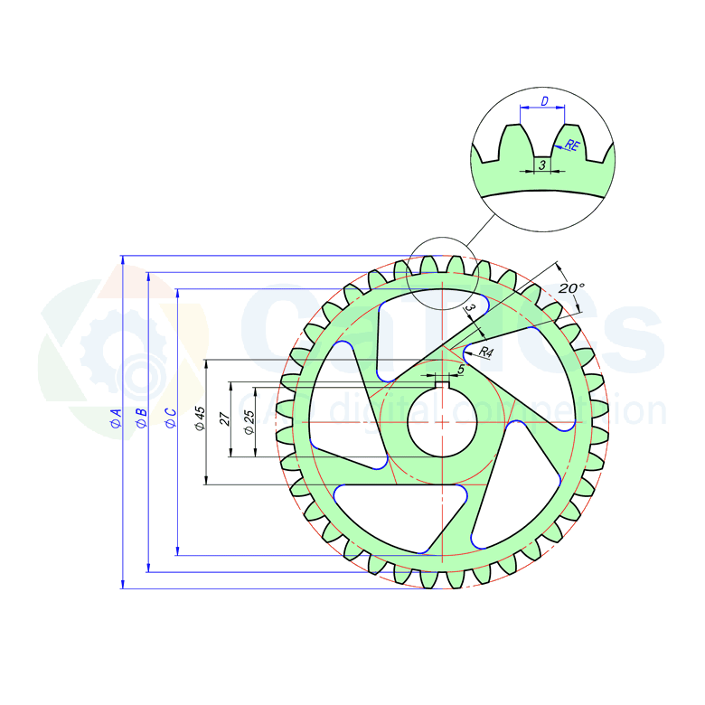

**题目简介：**

**题目：参照图绘制图形，注意其中同心、阵列等几何关系。其中同色圆弧的半径相等。  
注意：题图为示意图，只用于表达尺寸和几何关系，由于参数变化，其形态会有所变化。**

**参数：A=120， B=108， C=96， D=8， E=12**

**问题：图中上色部分的面积是多少？**

**与标准答案相对误差在正负0.5%以内视为正确。**

**（标准答案：5625.77）**

**2D05_L03_A**

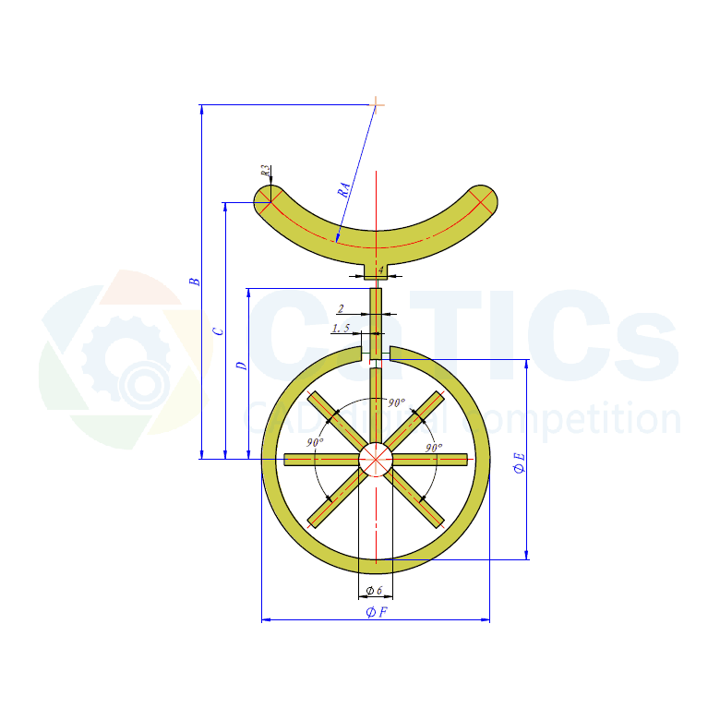

**题目简介：**

**题目：请参照图绘制图形，注意其中的平行、对称、共线、同心、阵列等几何关系。其中同色短线的长度相等。**

**参数：A=25， B=62， C=45， D=30， E=35， F=40**

**问题：请问图中上色区域的面积是多少？**

**与标准答案相对误差在正负0.5%以内视为正确。**

**（标准答案：774.93）**

**2D05_L03_B**

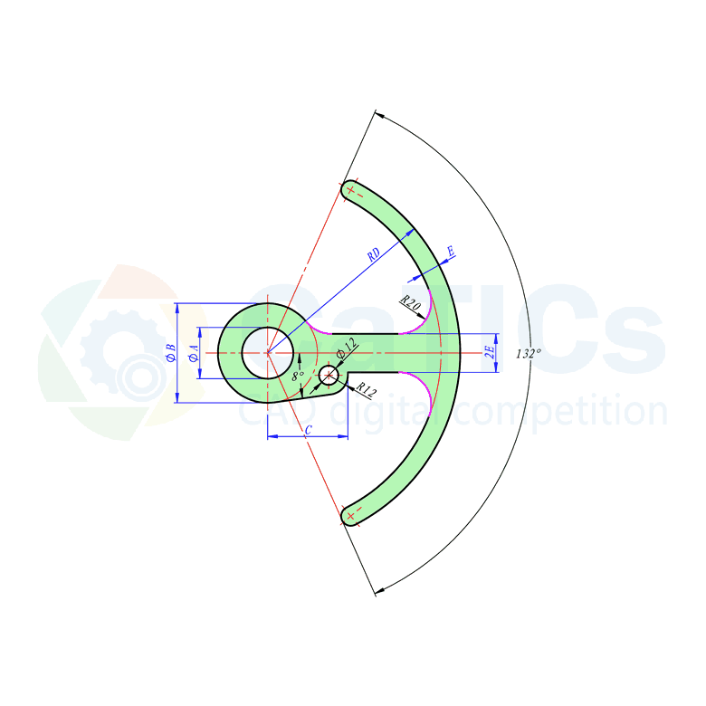

**题目简介：**

**题目：参照图绘制图形、注意其中同心、对称、相切等几何关系。其中同色圆弧的半径相等。**

**参数：A=32， B=62， C=50， D=120， E=12**

**问题：图中上色区域的面积是多少？**

**与标准答案相对误差在正负0.5%以内视为正确。**

**（标准答案：7797.03）**

**2D05_H03_A**

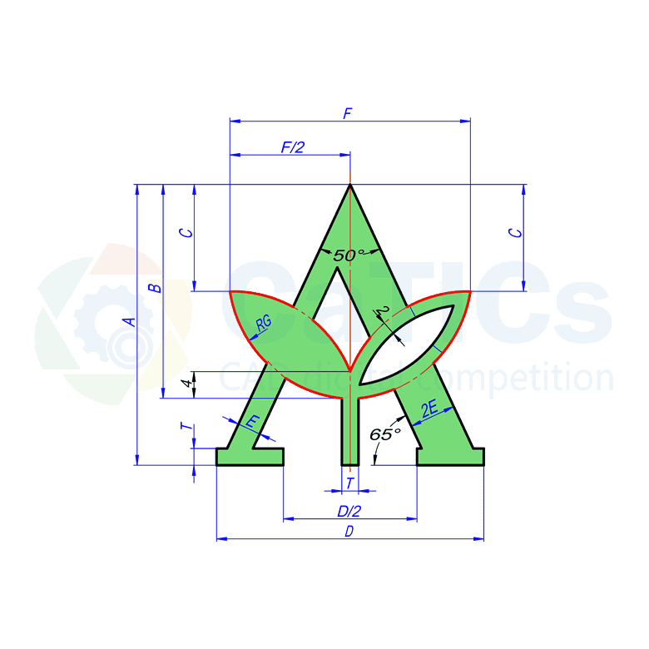

**题目简介：**

**题目：请参照图绘制图形，注意其中的平行、对称等几何关系。其中同色圆弧半径相等、同色短线长度相等。**

**参数：A=42， B=32， C=16， D=40， E=3.5， F=36， G=19， T=2.5**

**问题：图中上色部分的面积是多少？**

**与标准答案相对误差在正负0.5%以内视为正确。**

**（标准答案：610.74）**

**2D05_H03_B**

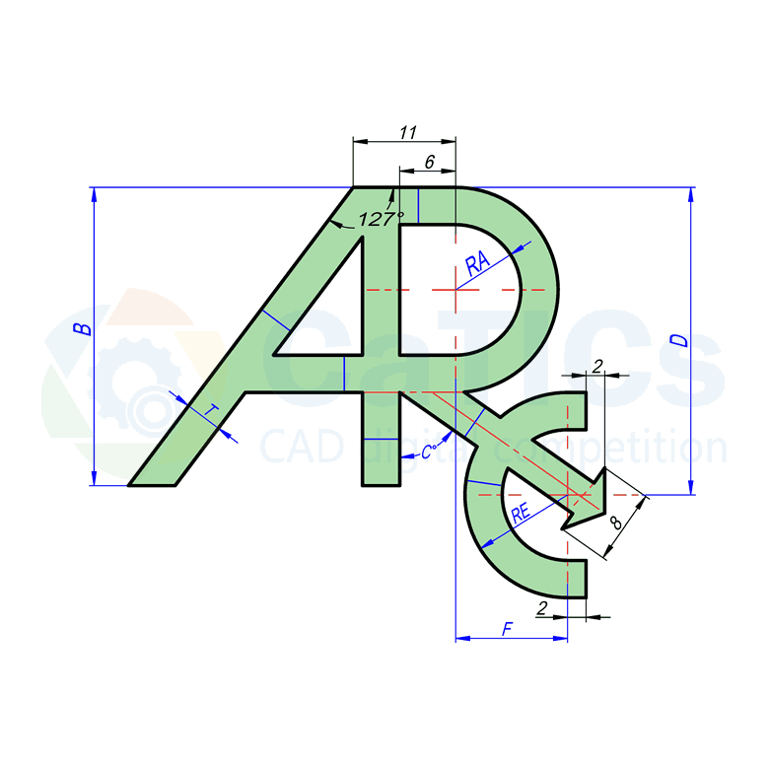

**题目简介：**

**题目：请参照图绘制图形，注意其中的平行、相切、同心等几何关系。其中同色线段长度相等。**

**参数：A=7， B=32， C=55， D=33， E=11， F=12， T=4**

**问题：图中上色区域的面积是多少？**

**与标准答案相对误差在正负0.5%以内视为正确。**

**（标准答案：686.27）**

**2D05_L04_A**

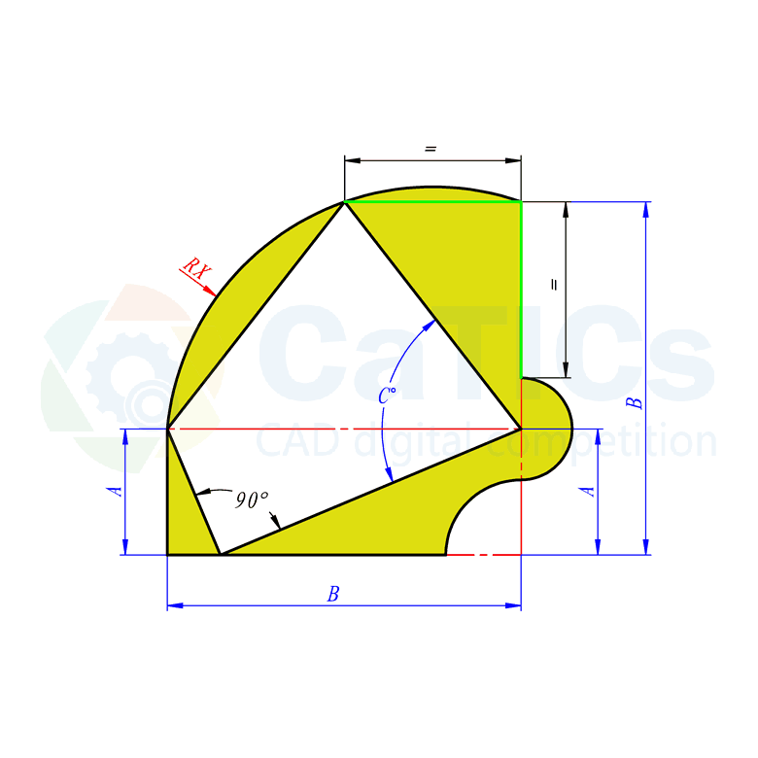

**题目简介：**

**题目：参照图绘制图形。注意其中相切、平行等几何关系。**

**参数：A=25， B=70， C=75**

**问题：(1)、图中上色区域的面积是多少？  
(2)、X的值是多少？**

**与标准答案相对误差在正负0.5%以内视为正确。**

**(1)、图中上色区域的面积是多少？（标准答案：2040.02）  
(2)、X的值是多少？（标准答案：52.77）**

**2D05_L04_B**

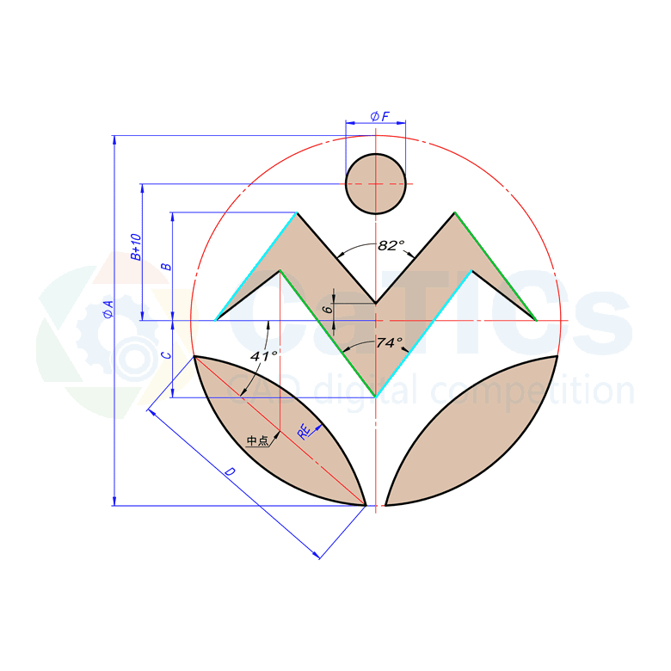

**题目简介：**

**题目：参照图绘制图形。注意其中对称、平行等几何关系。其中同色直线相互平行。**

**参数：A=130， B=38， C=27， D=80， E=71， F=21**

**问题：图中上色部分的面积是多少？**

**与标准答案相对误差在正负0.5%以内视为正确。**

**（标准答案：5415.59）**

**2D05_H04_A**

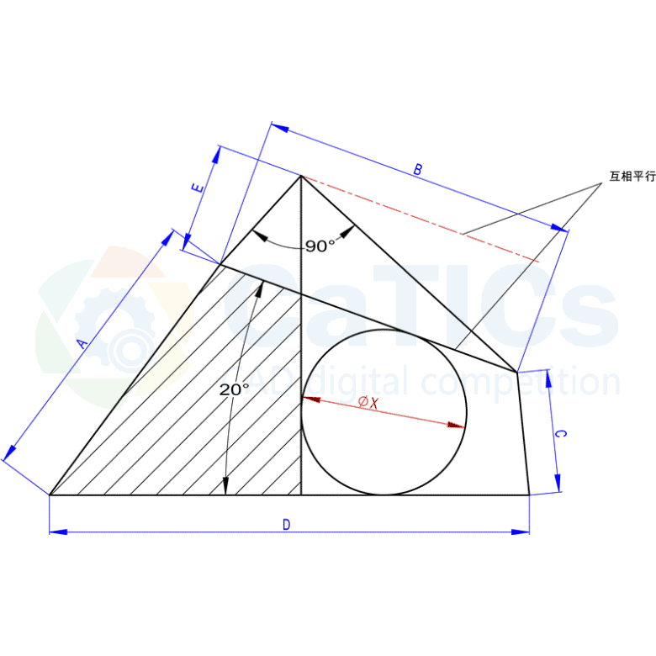

**题目简介：**

**题目：参照图绘制图形。注意其中平行、相切等几何关系。**

**参数：A=43， B=48， C=18， D=70， E=16**

**问题：（1）X的值是多少？  
（2）图中上色部分的面积是多少？**

**与标准答案相对误差在正负0.5%以内视为正确。**

**（1）X的值是多少？（标准答案： 24.967   
（2）图中上色部分的面积是多少？（标准答案：806.67）**

**2D05_H04_B**

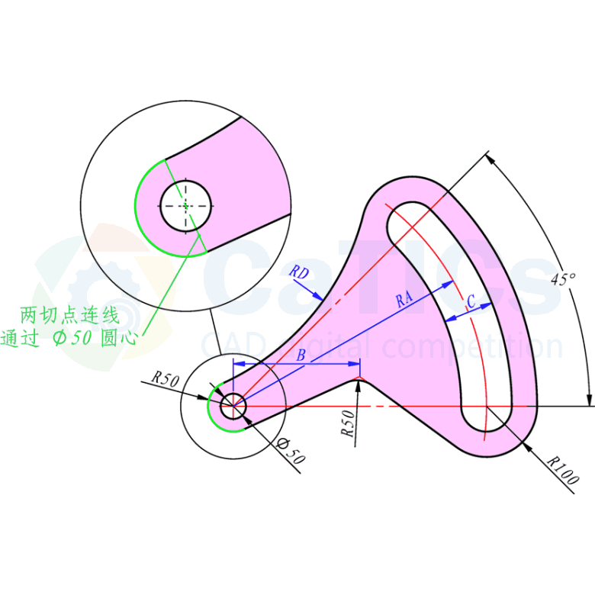

**题目简介：**

**题目：参照图绘制图形。**

**参数：A=500， B=250， C=100， D=500**

**问题：图中上色区域的面积是多少？**

**与标准答案相对误差在正负0.5%以内视为正确。**

**（标准答案：138121.76）**

**2D05_L05_A**

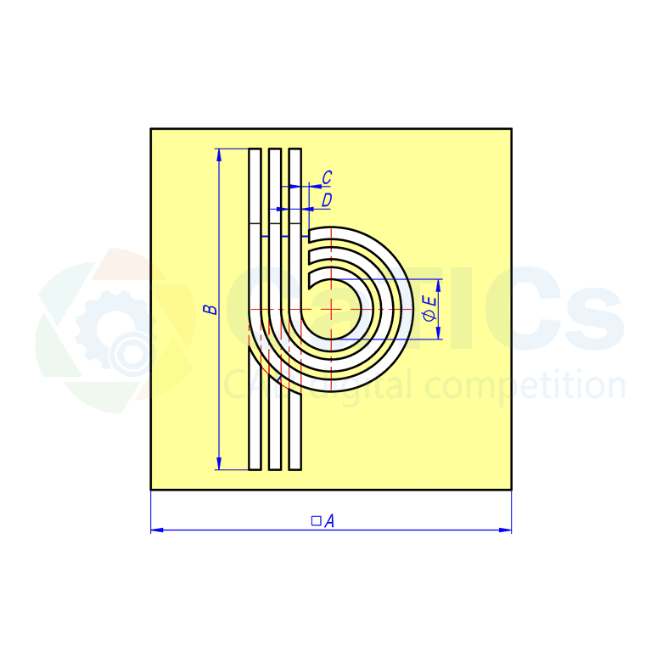

**题目简介：**

**题目：请参照图绘制图形，注意其中的同心、相切等几何关系。其中同色短线长度相等。**

**参数：A=90， B=80， C=2， D=3， E=15**

**问题：图中上色部分的面积是多少？**

**与标准答案相对误差在正负0.5%以内视为正确。**

**（标准答案：6885.08）**

**2D05_L05_B**

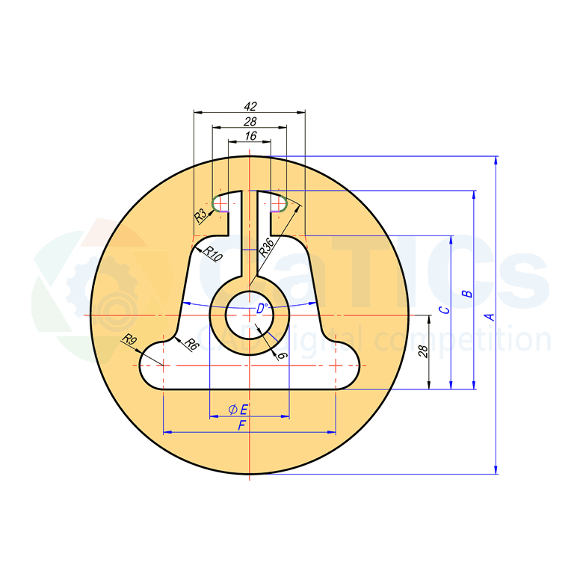

**题目简介：**

**题目：参照图绘制图形，注意其中同心、对称、相切等几何关系。同色短线长度相等。**

**参数：A=120， B=75， C=58， D=20， E=30， F=65**

**问题：图中上色部分的面积是多少？**

**与标准答案相对误差在正负0.5%以内视为正确。**

**（标准答案：8250.83）**

**2D05_H05**

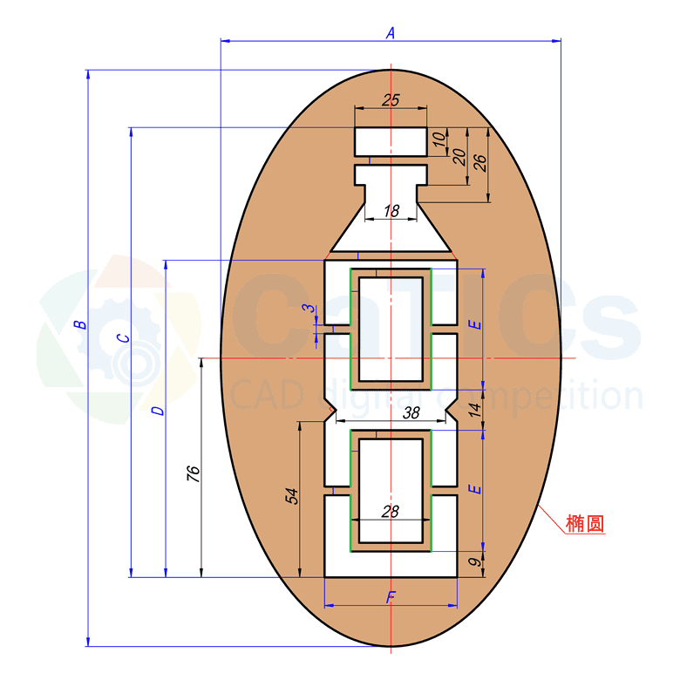

**题目简介：**

**题目：请参照图绘制图形，注意其中的平行、对称、共线、垂直等几何关系。其中同色线条的长度相等。**

**参数：A=118， B=200， C=156， D=110， E=42， F=46**

**问题：图中上色部分的面积是多少？**

**与标准答案相对误差在正负0.5%以内视为正确。**

**（标准答案：13342.10）**

**2D05_L06_A**

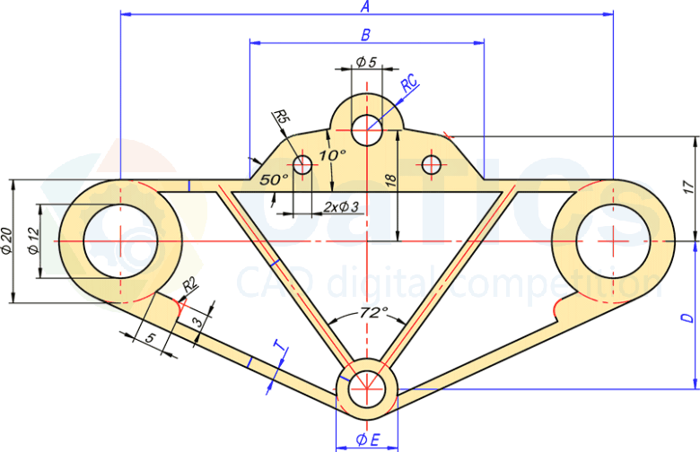

**题目简介：**

**题目：参照图绘制图形，注意其中同心、对称等几何关系，其中同色圆弧半径相等、同色短线长度相等。**

**参数：A=80， B=38， C=6， D=24， E=10， T=2**

**问题：图中上色区域的面积是多少？**

**与标准答案相对误差在正负0.5%以内视为正确。**

**（标准答案：1195.42）**

**2D05_L06_B**

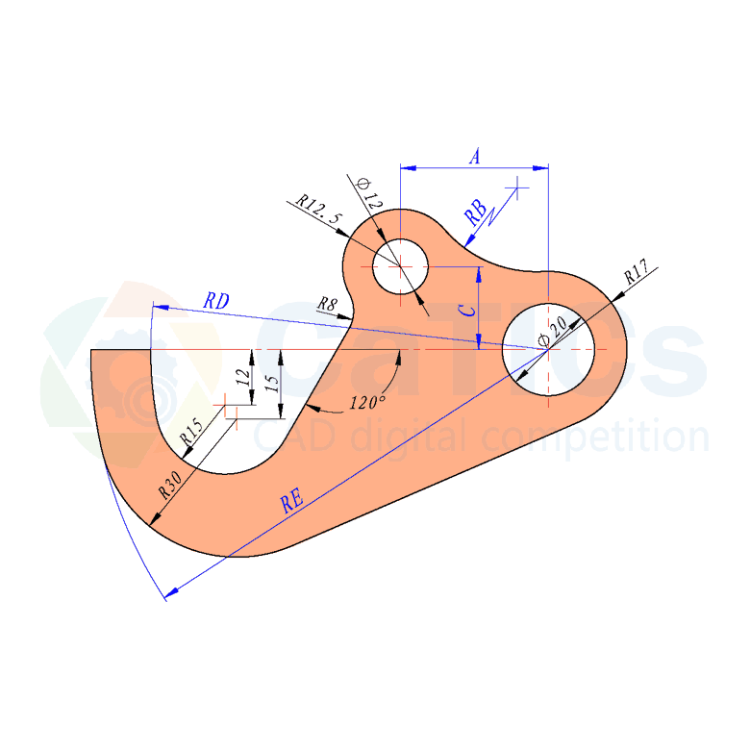

**题目简介：**

**题目：参照图绘制图形，注意图中圆弧的相切、同心等几何关系。**

**参数：A=32， B=26， C=18， D=86， E=99**

**问题：图形中上色区域的面积是多少？**

**与标准答案相对误差在正负0.5%以内视为正确。**

**（标准答案：3670.65）**

**2D05_H06**

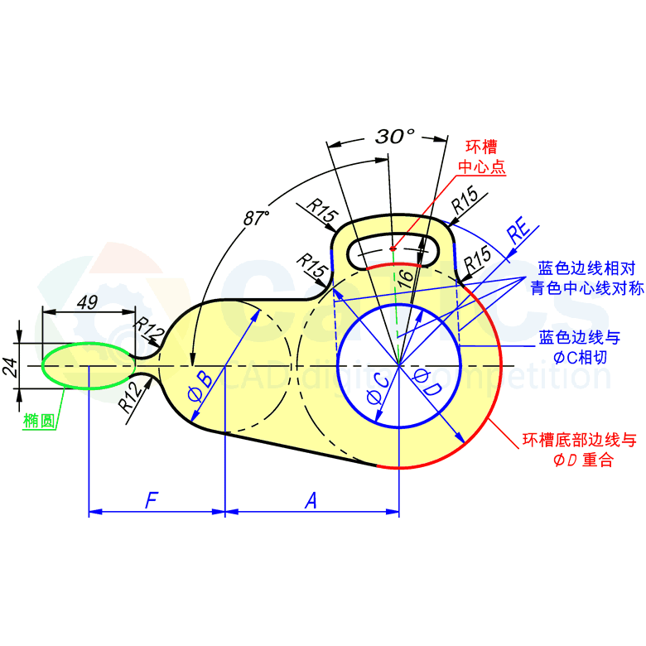

**题目简介：**

**题目：参照图绘制草图轮廓，注意按照其中的提示设定线条几何关系。**

**参数：A=92， B=70， C=65， D=108， E=80， F=72**

**问题：浅黄色区域的面积是多少？**

**与标准答案相对误差在正负0.5%以内视为正确。**

**（标准答案：13239.20）**

**2D05_L07_A**

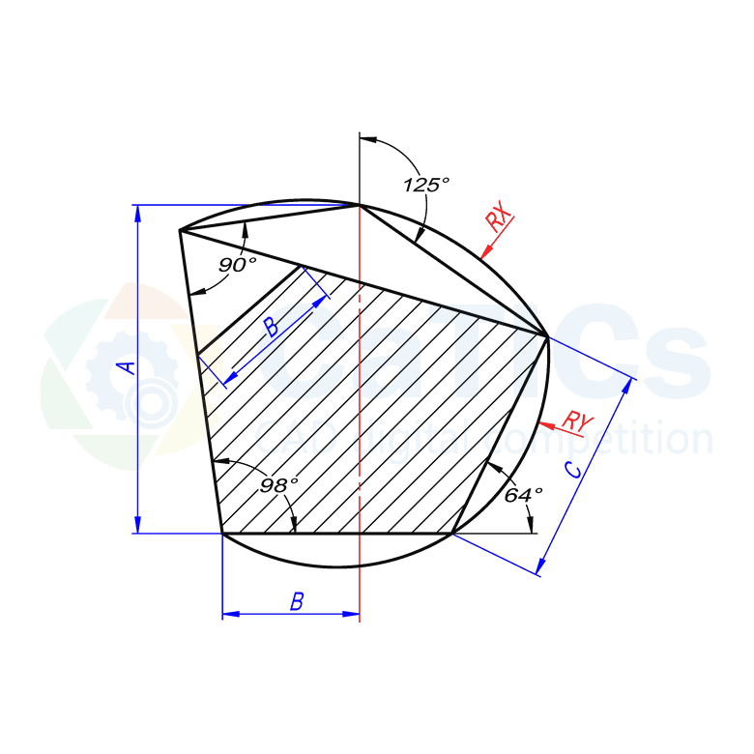

**题目简介：**

**题目：参照图绘制图形。注意其中平行、相切等几何关系。**

**参数：A=60， B=25， C=40**

**问题：（1）、X的值是多少？  
（2）、Y的值是多少？  
（3）、图中上色部分的面积是多少？**

**与标准答案相对误差在正负0.5%以内视为正确。**

**（1）、X的值是多少？（标准答案：51.24）  
（2）、Y的值是多少？（标准答案：38.60）  
（3）、图中上色部分的面积是多少？（标准答案：2293.82）**

**2D05_L07_B**

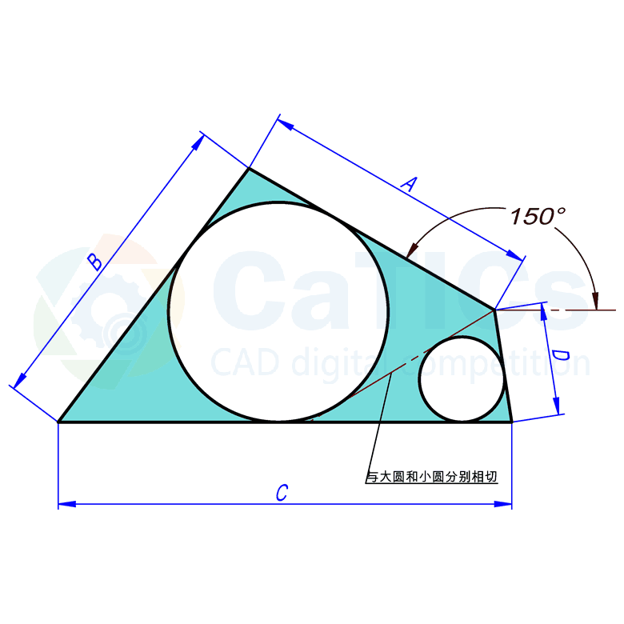

**题目简介：**

**题目：参照图绘制图形，注意其中相切等几何关系。**

**参数：A=25， B=28， C=40， D=10**

**问题：图中上色区域的面积是多少？**

**与标准答案相对误差在正负0.5%以内视为正确。**

**（标准答案：205.44）**

**第六届**

**2D06_H01**

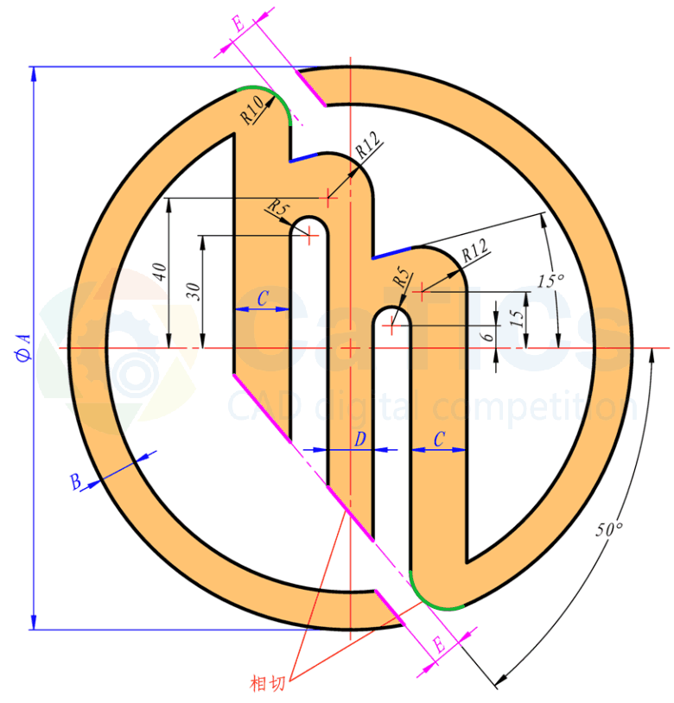

**题目简介：**

**题目：几何：相切  
其他：同色圆弧半径相等、同色直线相互平行**

**参数：A=150， B=10， C=15， D=12， E=8**

**问题：图中上色区域面积是多少？  
（请精确到小数点后两位，答案区间为300~30000）**

**与标准答案相对误差在正负0.5%以内视为正确。**

**（标准答案：8071.15）**

**2D06_L01**

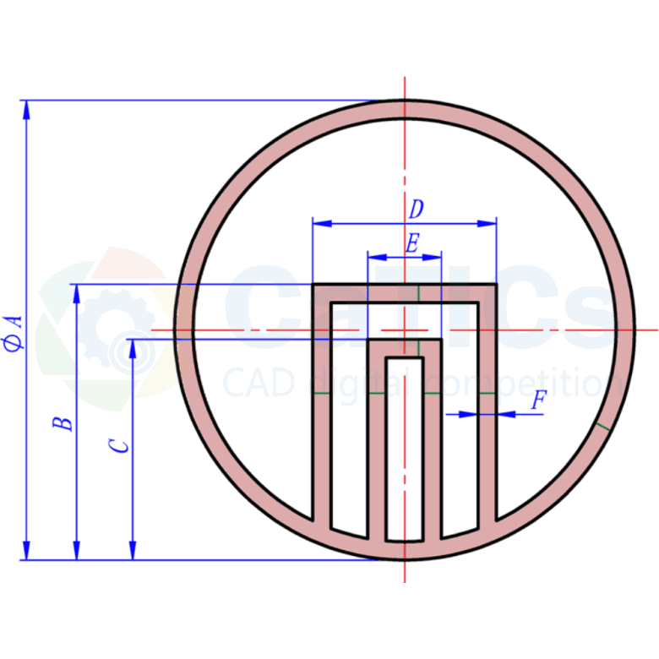

**题目简介：**

**题目：几何：对称、同心  
其他：同色短线长度**

**参数：A=50， B=30， C=24， D=20， E=8， F=2**

**问题：图中上色区域面积是多少？  
（请精确到小数点后两位，答案区间为300~3000）**

**与标准答案相对误差在正负0.5%以内视为正确。**

**（标准答案：533.40）**

**2D06_H02**

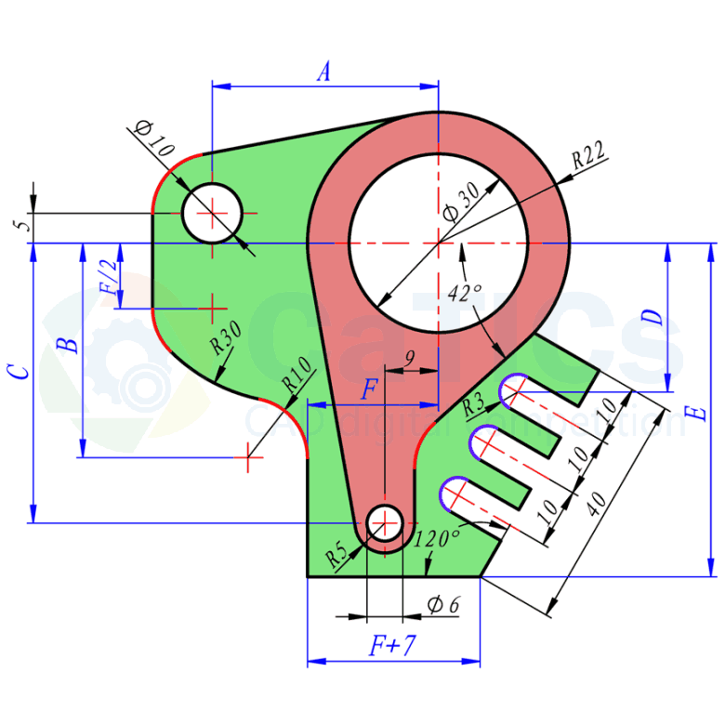

**题目简介：**

**题目：其他：同色圆弧半径相等**

**参数：A=40， B=38， C=49， D=26， E=58， F=25**

**问题：1、红色区域面积是多少？  
2、绿色区域面积是多少？**

**与标准答案相对误差在正负0.5%以内视为正确。**

**1、红色区域面积是多少？（标准答案：1308.22）  
2、绿色区域面积是多少？（标准答案：2031.33）**

**2D06_L02**

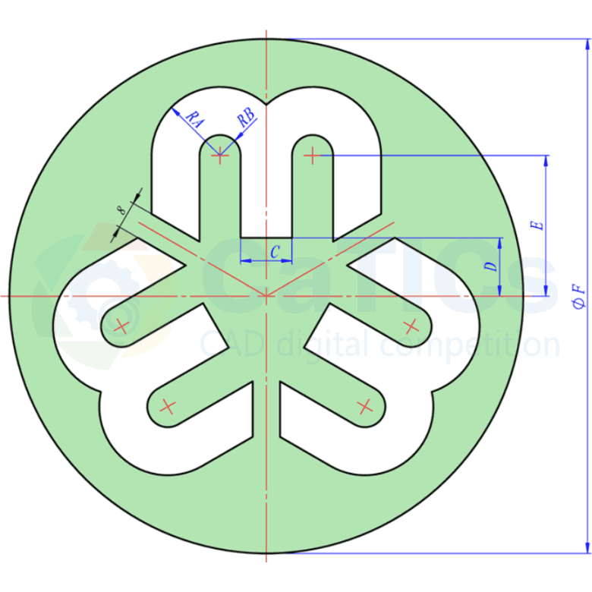

**题目简介：**

**题目：几何：同心、阵列等**

**参数：A=22， B=7， C=16， D=19， E=45， F=160**

**问题：图中上色区域面积是多少？**

**与标准答案相对误差在正负0.5%以内视为正确。**

**（标准答案：13124.21）**

**2D06_H03**

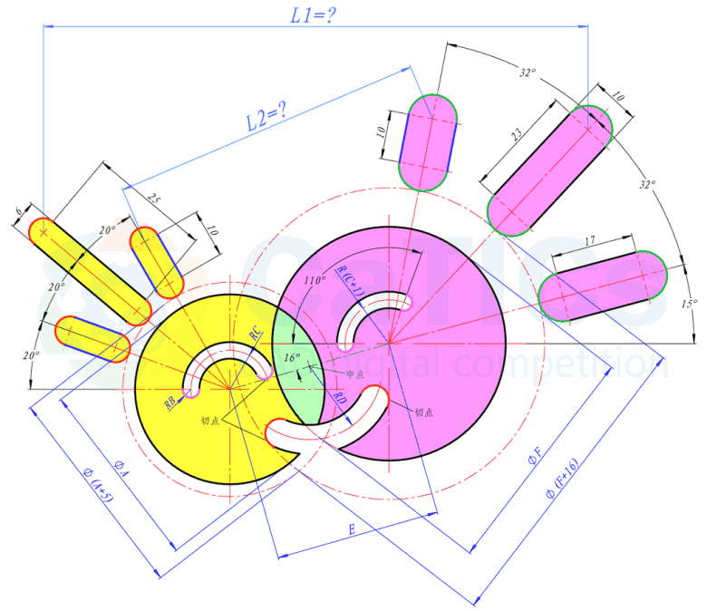

**题目简介：**

**题目：几何：同心、中点、相切  
其他：同色圆弧半径相等、同色短线长度相等**

**参数：A=37， B=1.6， C=7， D=14， E=32， F=46**

**问题：（1）、全部上色区域面积多少？  
（2）、L1等于多少？  
（3）、L2等于多少？**

**与标准答案相对误差在正负0.5%以内视为正确。**

**（1）、全部上色区域面积多少？（标准答案：3379.14）  
（2）、L1等于多少？（标准答案：108.53）  
（3）、L2等于多少？（标准答案：61.63）**

**2D06_L03**

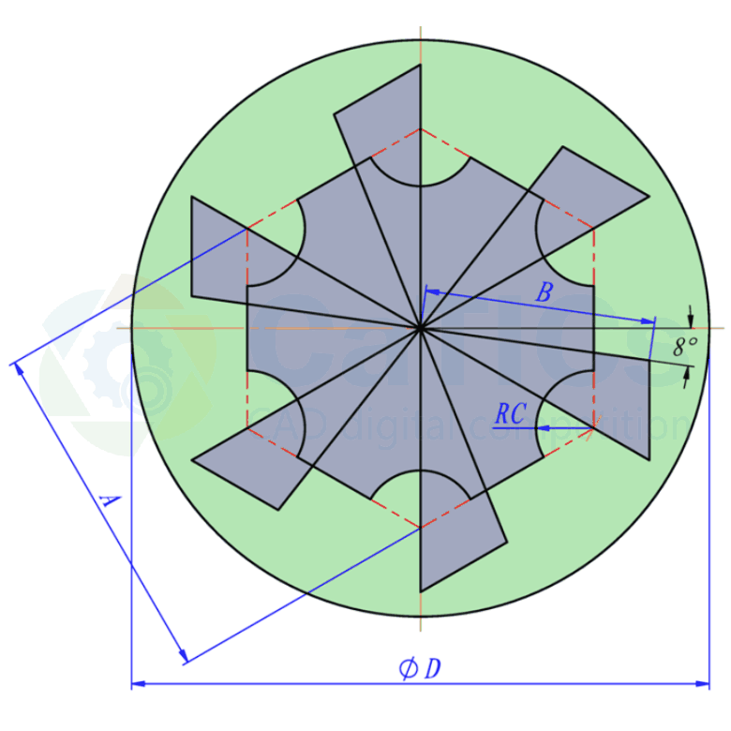

**题目简介：**

**题目：几何：平行、阵列  
其他：同色线段长度相等**

**参数：A=60， B=40， C=10， D=100**

**问题：绿色区域面积是多少？**

**与标准答案相对误差在正负0.5%以内视为正确。**

**（标准答案：4173.76）**

**2D06_H04**

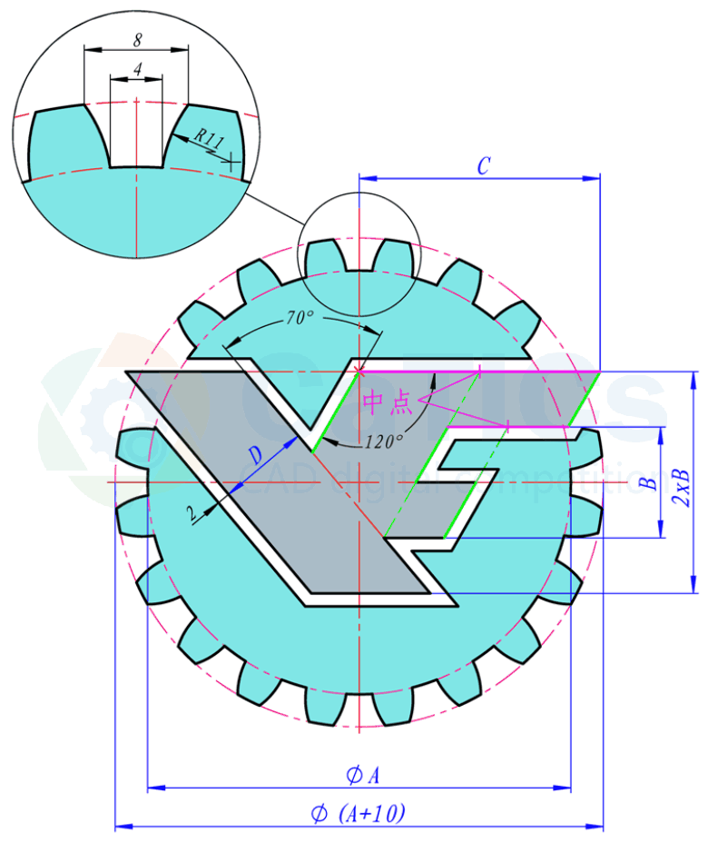

**题目简介：题目：几何：对称（B和2xB尺寸均为对称尺寸）、平行、共线、阵列  
其他：同色直线相互平行，灰色区域与青色区域之间的缝隙均为2.**

**参数：A=68， B=20， C=40， D=15**

**问题：上色部分（局部放大区域除外）的面积是多少？**

**与标准答案相对误差在正负0.5%以内视为正确。（标准答案：3898.73）**

**2D06_L04**

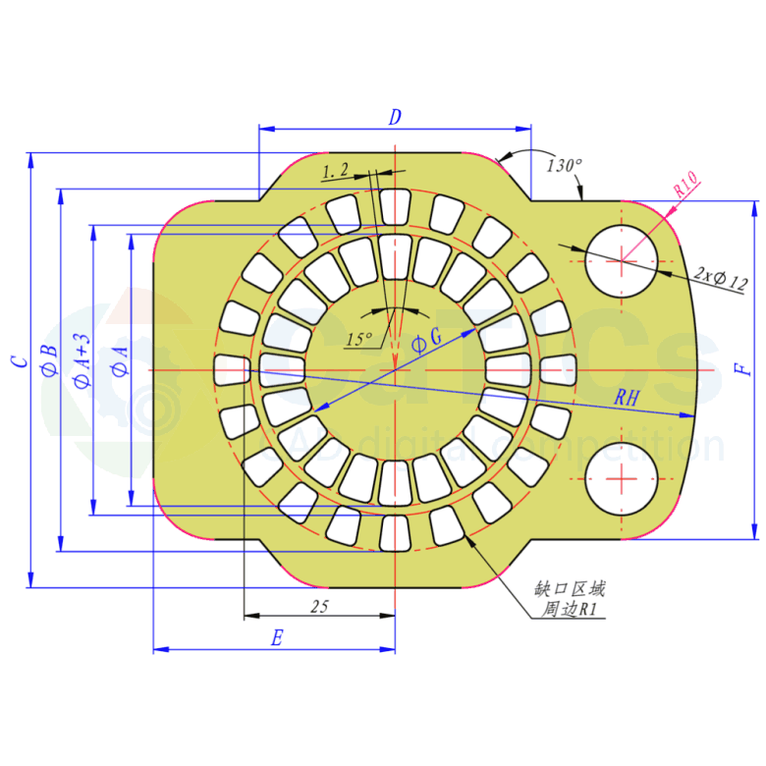

**题目简介：**

**题目：几何：同心、对称、阵列  
其他：同色圆弧半径相等**

**参数：A=45， B=60， C=72， D=45， E=40， F=56， G=30， H=75**

**问题：图中上色区域面积是多少？**

**与标准答案相对误差在正负0.5%以内视为正确。**

**（标准答案：3989.91）**

**2D06_H05**

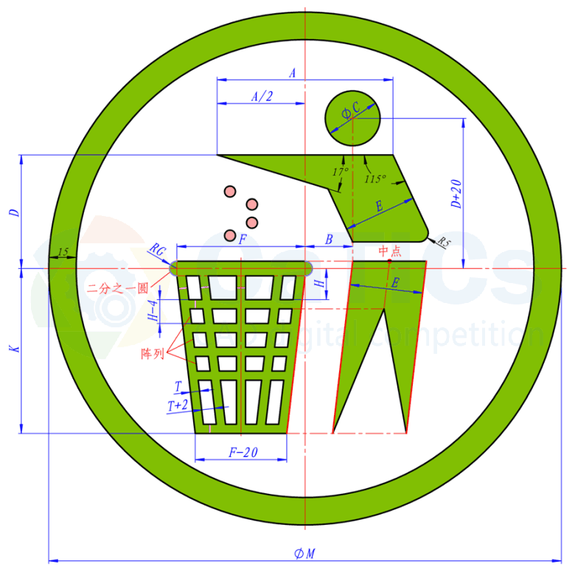

**题目简介：**

**题目：几何：同心、对称、共线、平行、阵列  
其他：同色短线长度相等、同色直线之间相互平行**

**参数：A=98， B=27， C=30， D=63， E=40， F=74， G=4.5， H=18， K=94， M=290， T=5.5**

**问题：绿色区域面积是多少？**

**与标准答案相对误差在正负0.5%以内视为正确。**

**（标准答案：22998.19）**

**2D06_L05**

**题目简介：**

**题目：几何：同心、相切、对称  
其他：同色圆弧半径相等，同色短线长度相等** 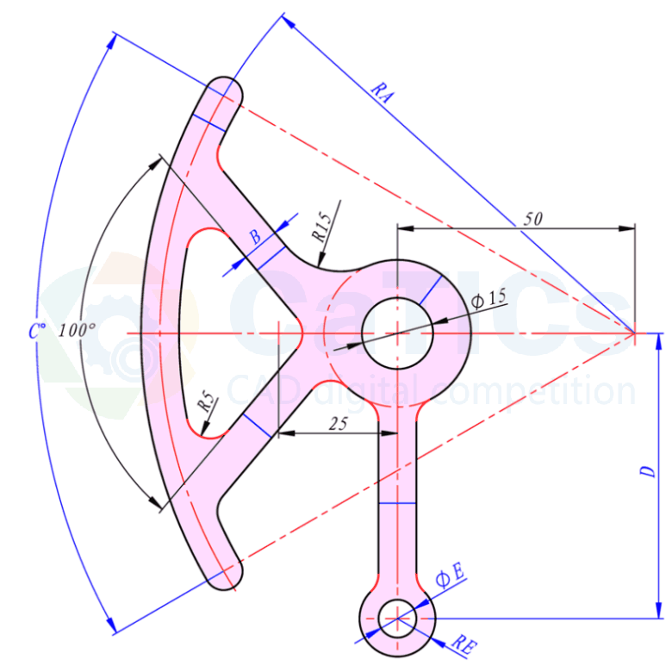

**参数：A=105， B=8.5， C=62， D=65， E=8.5**

**问题：图中区域面积是多少？**

**与标准答案相对误差在正负0.5%以内视为正确。**

**（标准答案：3008.22）**

**2D06_H06**

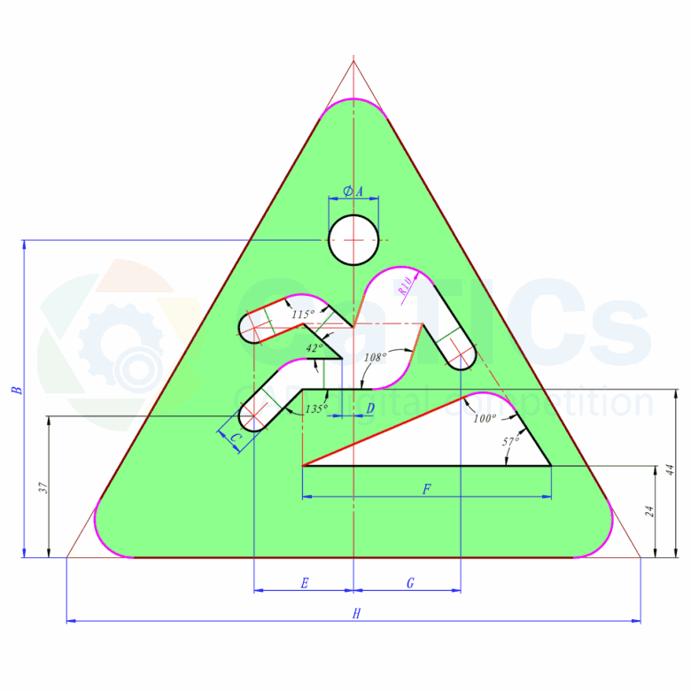

**题目简介：**

**题目：几何：共线、平行、相切  
其他：图形外廓为边长为H的等边三角形，绿色细线长度相等，其他同色直线之间相互平行（黑色除外），同色圆弧半径相等**

**参数：A=13， B=83， C=8， D=3， E=26， F=65， G=28， H=150**

**问题：上色区域面积是多少？**

**与标准答案相对误差在正负0.5%以内视为正确。**

**（标准答案：7547.93）**

**2D06_L06**

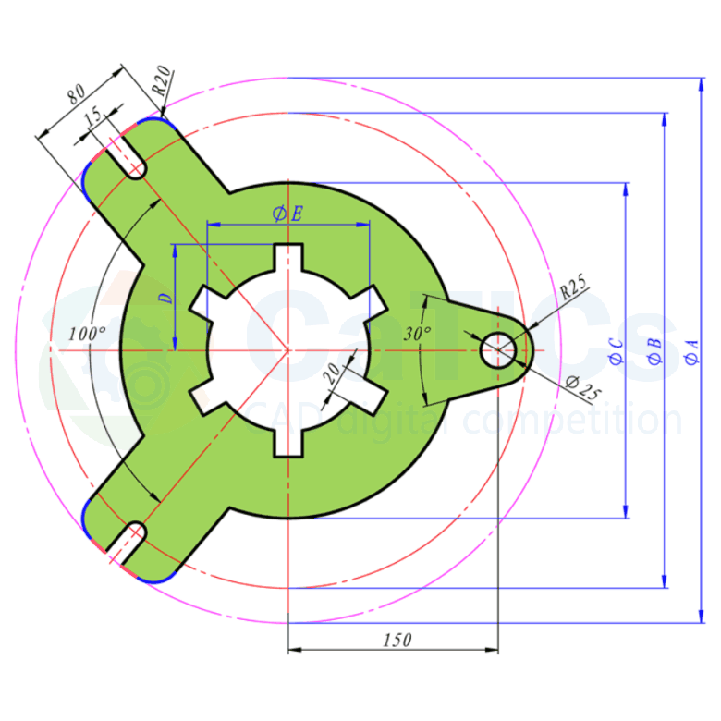

**题目简介：**

**题目：几何：对称、相切、同心、阵列**

**参数：A=360， B=310， C=210， D=64， E=104**

**问题：上色区域面积是多少？**

**与标准答案相对误差在正负0.5%以内视为正确。**

**（标准答案：39238.78）**

**2D06_H07**

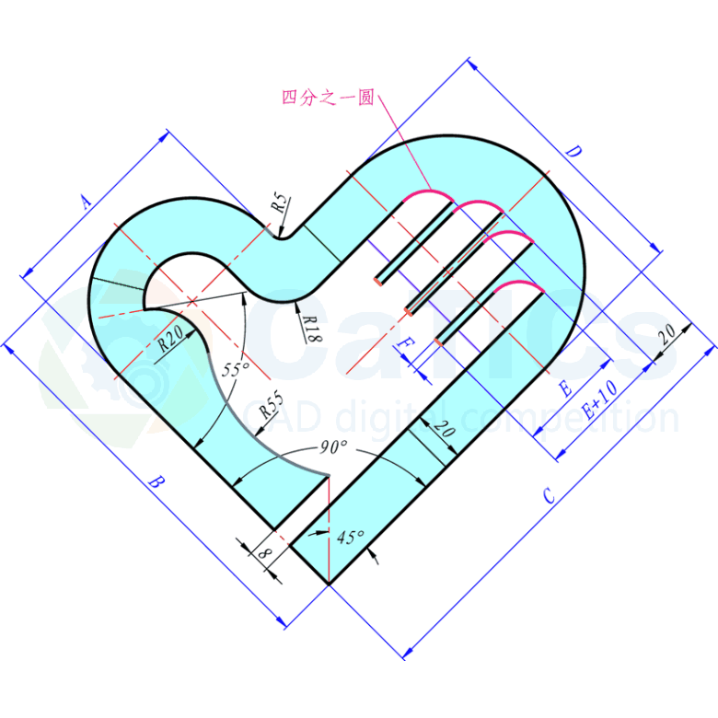

**题目简介：**

**题目：几何：同心、相切、平行、垂直  
其他：同色（不含黑色和灰色）圆弧半径相等、同色细线长度相等**

**参数：A=75， B=145， C=160， D=99， E=40， F=3**

**问题：上色区域面积是多少？**

**与标准答案相对误差在正负0.5%以内视为正确。**

**（标准答案：10046.32）**

**2D06_L07**

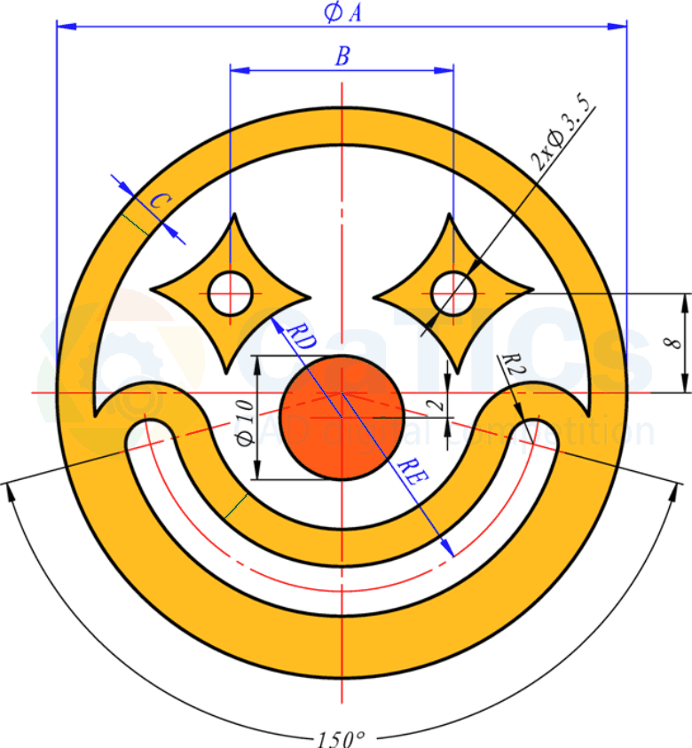

**题目简介：**

**题目：几何：相切、同心、阵列**

**参数：A=48， B=19， C=3.2， D=10， E=17  
问题：上色区域面积和是多少？**

**与标准答案相对误差在正负0.5%以内视为正确。**

**（标准答案：918.94）**

**2D06_H08**

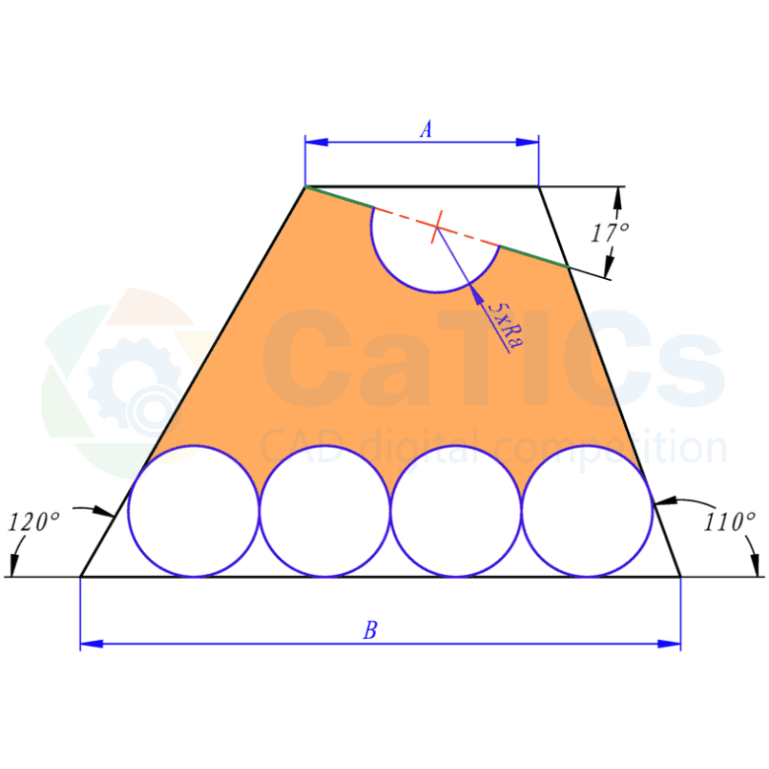

**题目简介：**

**题目：其他：同色线段长度相等，同色圆弧等径**

**参数：A=35， B=90**

**问题：上色区域面积是多少？**

**与标准答案相对误差在正负0.5%以内视为正确。**

**（标准答案：1840.77）**

**2D06_L08**

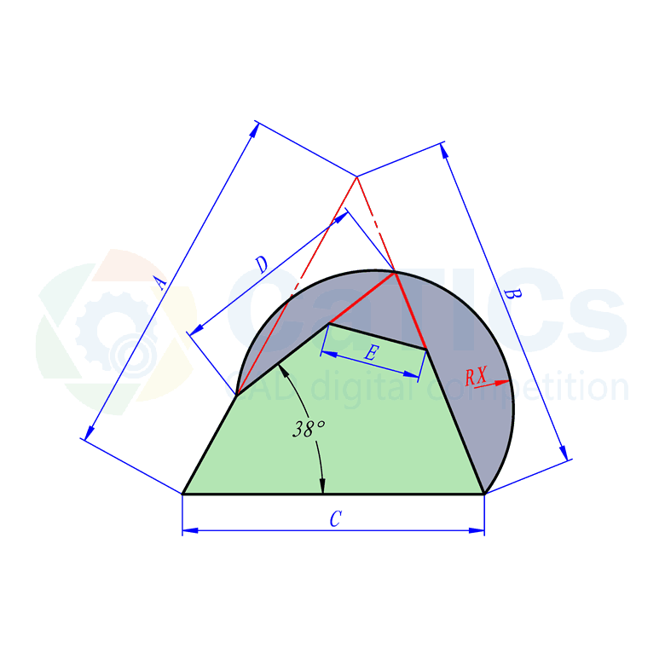

**题目简介：**

**题目：其他：同色短线长度相等**

**参数：A=74， B=70， C=62， D=41， E=21**

**问题：（1）、X等于多少？  
（2）、绿色部分的面积是多少？**

**与标准答案相对误差在正负0.5%以内视为正确。**

**（1）、X等于多少？（标准答案：28.46）  
（2）、绿色部分的面积是多少？（标准答案：1453.96）**

**2D06_H09**

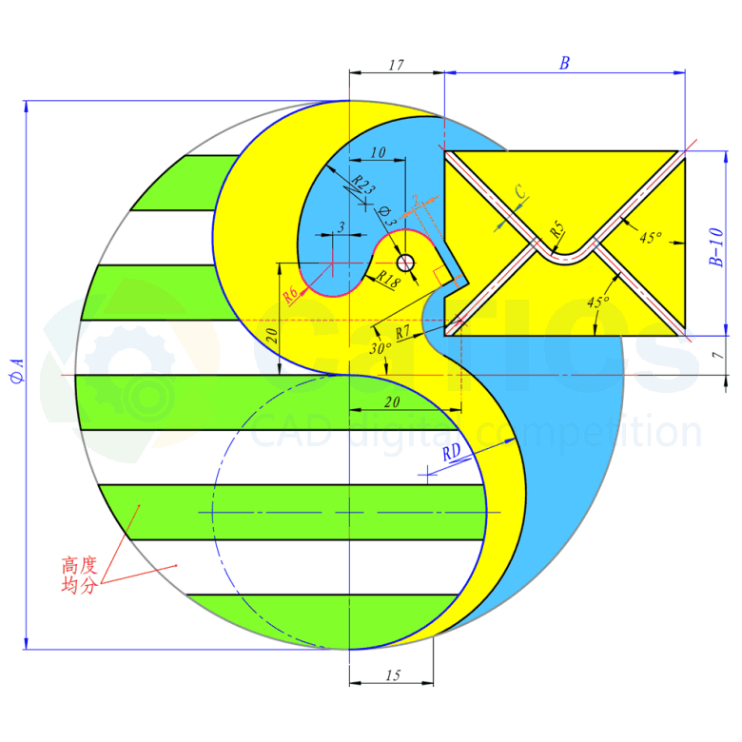

**题目简介：**

**题目：几何：相切、阵列、共线  
其他：同色圆弧半径相等，同色短线长度相等，蓝色圆弧半径为A的1/4**

**参数：A=100， B=45， C=2， D=30**

**问题：（1）、绿色区域（共5块）的面积是多少？  
（2）、黄色区域（共5块）的面积是多少？  
（3）、蓝色区域的面积是多少？**

**与标准答案相对误差在正负0.5%以内视为正确。**

**（1）、绿色区域（共5块）的面积是多少？（标准答案：2037.51）  
（2）、黄色区域（共5块）的面积是多少？（标准答案：2831.16）  
（3）、蓝色区域的面积是多少？（标准答案：1577.31）**

**2D06_L09**

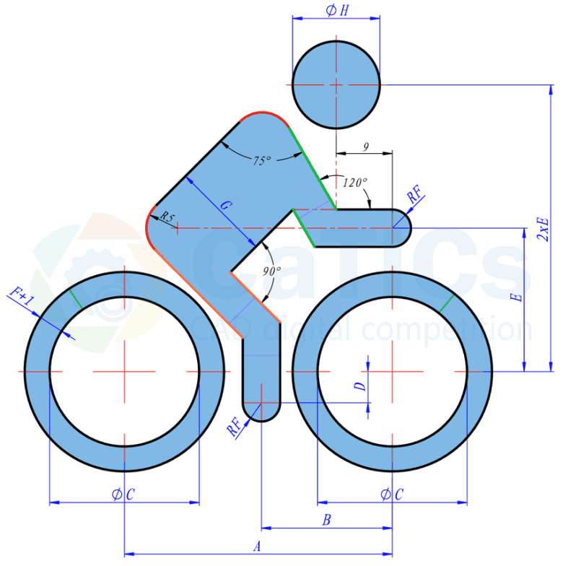

**题目简介：**

**题目：几何：同心、垂直、共线、平行  
其他：同色细短线长度相等、同色圆弧等径，同色直线之间相互平行（黑色除外）**

**参数：A=46， B=23， C=25， D=5.5， E=24， F=3.3， G=17， H=14.5**

**问题：上色区域面积是多少？**

**与标准答案相对误差在正负0.5%以内视为正确。**

**（标准答案：1763.5）**

**2D06_H10**

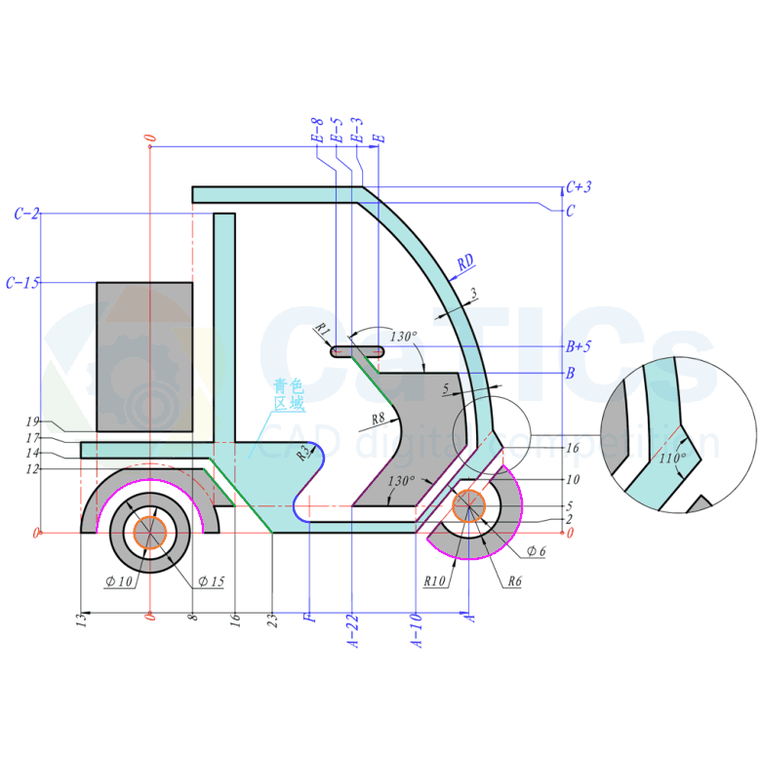

**题目简介：**

**题目：几何：同心、共线、平行  
其他：同色圆弧半径相等、同色直线相互平行**

**参数：A=60， B=30， C=62， D=60， E=43， F=30**

**问题：（1）、青色区域（不含局部放大视图）的面积是多少？  
（2）、灰色区域（共7块，不含局部放大视图）的面积是多少？**

**与标准答案相对误差在正负0.5%以内视为正确。**

**（1）、青色区域（不含局部放大视图）的面积是多少？（标准答案：824.96）  
（2）、灰色区域（共7块，不含局部放大视图）的面积是多少？（标准答案：1247.41）**

**2D06_L10**

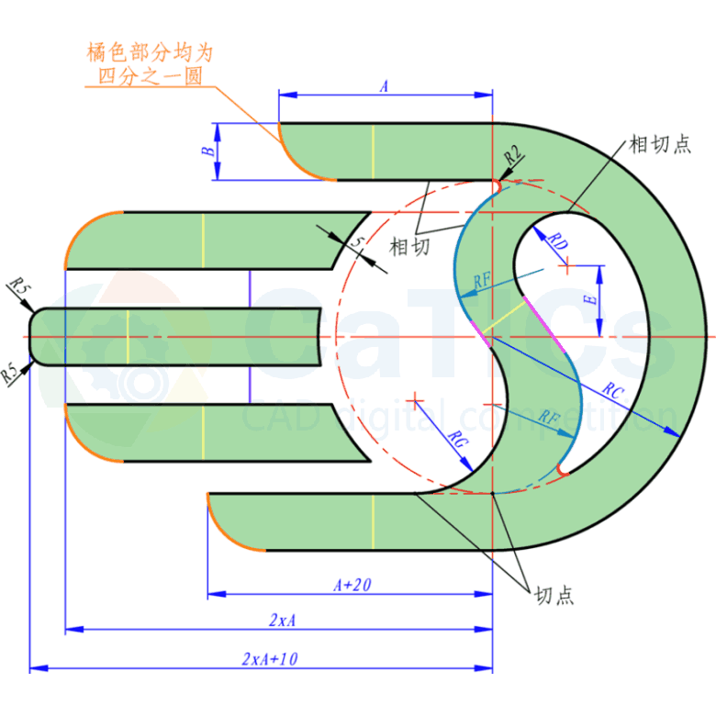

**题目简介：**

**题目：几何：同心、相切  
其他：同色圆弧半径相等，同色短线长度相等**

**参数：A=70， B=18， C=70， D=17， E=22， F=29， G=24**

**问题：上色区域面积是多少？**

**与标准答案相对误差在正负0.5%以内视为正确。**

**（标准答案：13060.54）**

**第七届**

**2D07_L01**

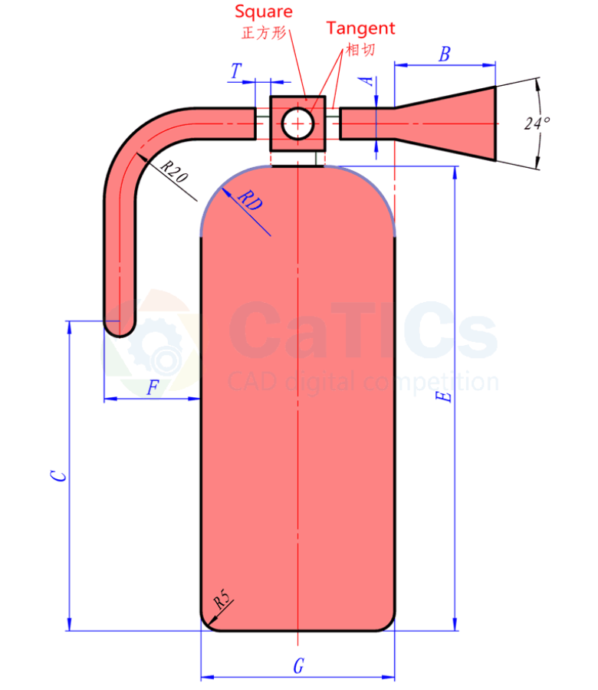

**题目简介：**

**题目：参照下图绘制图形，注意其中的共线、相切、对称等几何关系，图中绿色短线长度均为T。**

**参数：A=8, B=26, C=80, D=18, E=120, F=25, G=50, T=4**

**问题：请问图形上色区域（共4块）的面积总和为多少？  
（请精确到小数点后两位，答案区间为4000~40000）  
与标准答案相对误差正负0.5%以内视为正确。**

**（标准答案：7104.09）**

**2D07_H01**

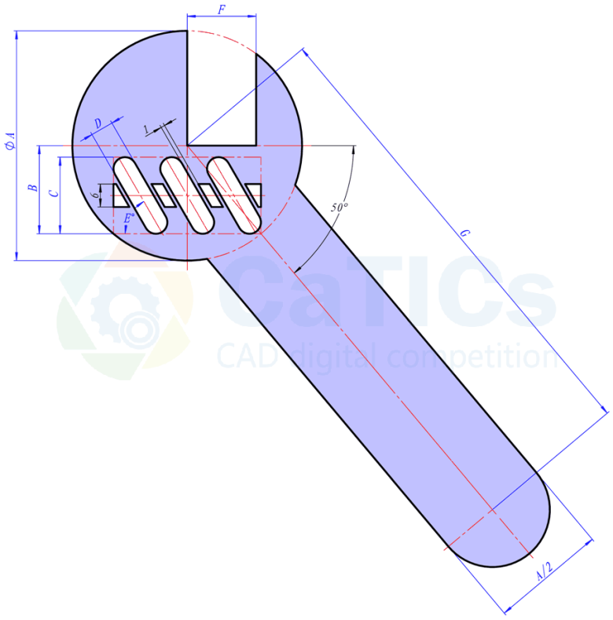**x**

**题目简介：**

**题目：参照下图绘制图形，注意其中的对称、平行、相切、重合等几何关系，图中未注间隙尺寸均为1。**

**参数：A=60， B=23， C=20， D=6 E=60 F=18 G=124**

**问题：请问图形中上色区域的面积是多少？  
（输入答案时请精确到小数点后两位，答案区间为3000~30000）**

**与标准答案相对误差在正负0.5%以内视为正确。**

**（标准答案：5093.67）**

**2D07_L02**

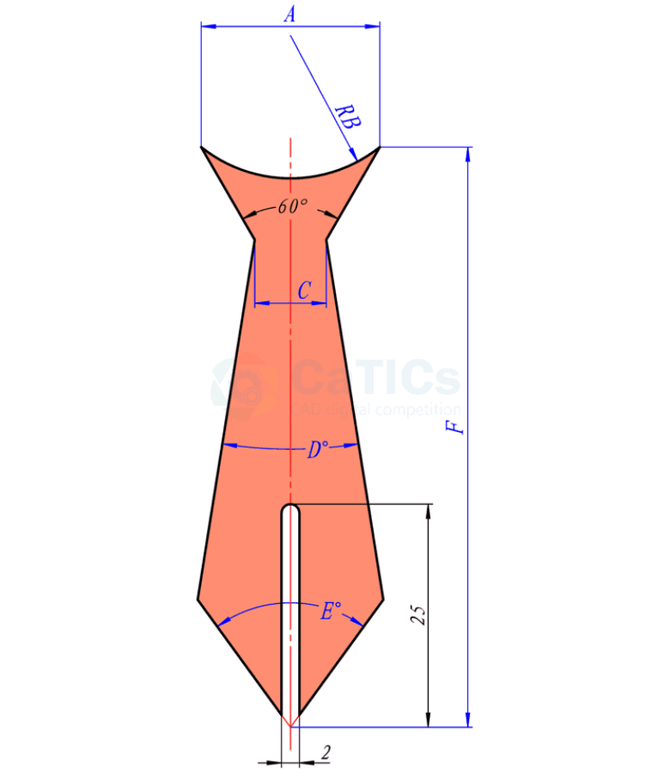

**题目简介：**

**题目：参照下图绘制图形，注意其中的对称、相切等几何关系。**

**参数：A=20， B=16， C=8， D=18， E=72， F=65**

**问题：请问图中上色区域面积是多少？  
（请精确到小数点后两位，答案区间为300~3000）  
与标准答案相对误差在正负0.5%以内视为正确。**

**（标准答案：777.73）**

**2D07_H02**

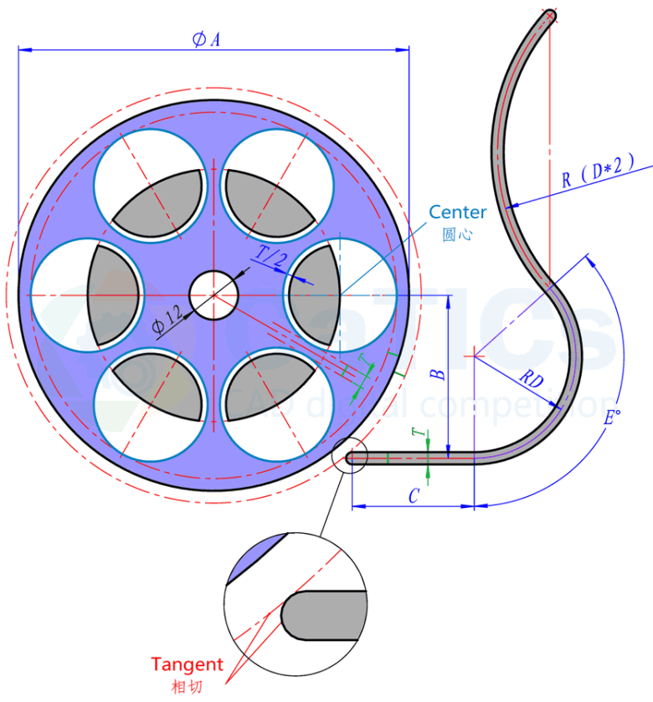

**题目简介：**

**题目：参照下图绘制图形，注意其中对称、相切、重合等几何关系。图中绿色短线长度均为T。**

**参数：A=96， B=40， C=30， D=25， E=132， T=3  
问题：请问图中上色区域的面积之和（不包含局部放大视图）是多少？  
（输入答案时请精确到小数点后两位，答案区间为2000~20000）  
与标准答案相对误差在正负0.5%以内视为正确。**

**（标准答案：5266.48）**

**2D07_L03**

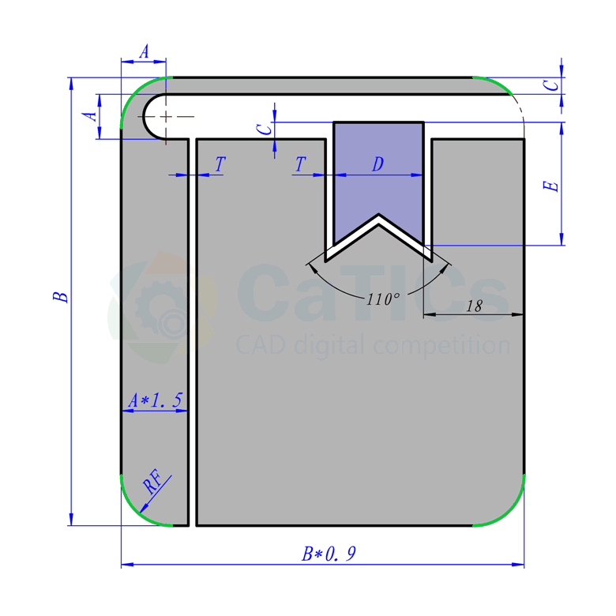

**题目简介：**

**题目：参照下图绘制图形，注意其中未标注间隙宽度均为T，同色圆弧半径均为F。**

**参数：A=8， B=80， C=3， D=16， E=22， F=9， T=1.5  
问题：请问图形上色区域（共三块）的总面积是多少？（输入答案时请精确到小数点后两位，答案参考区间为2000~20000）**

**与标准答案相对误差在正负0.5%以内视为正确。**

**（标准答案：5008.79）**

**2D07_H03**

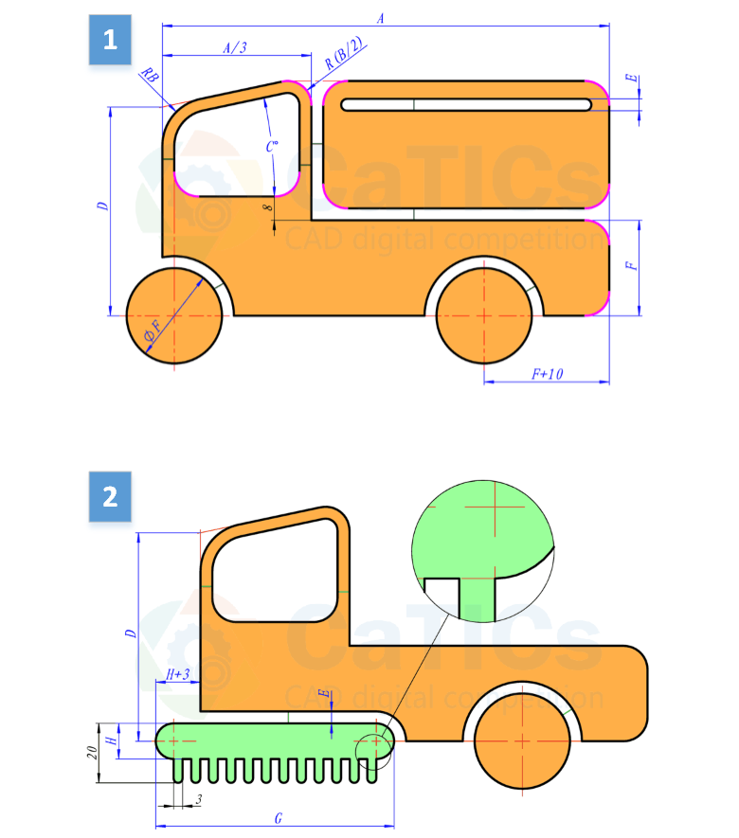

**题目简介：**

**题目：参照下图绘制图形，注意其中的共线、等距、相切等几何关系，图中同色的短线长度相等、同色弧线等半径。**

**参数：A=150， B=16， C=12， D=70， E=4， F=32，G=80， H=12**

**问题：1、请问图中上色区域（共四块）面积总和是多少？  
（输入答案时请精确到小数点后两位，答案区间为3000~30000）  
2、参照下图，变更上一步骤中的图形。注意未标注部分尺寸保持不变。请问变更后的图形上色区域面积是多少（共三块区域，不含局部放大部分）？  
（输入答案时请精确到小数点后两位，答案区间为3000~30000）  
与标准答案相对误差在正负0.5%以内视为正确。**

**1、请问图中上色区域（共四块）面积总和是多少？（标准答案：9926.18）  
2、请问变更后的图形上色区域面积是多少（共三块区域，不含局部放大部分）？（标准答案：6336.15）**

**2D07_L04**

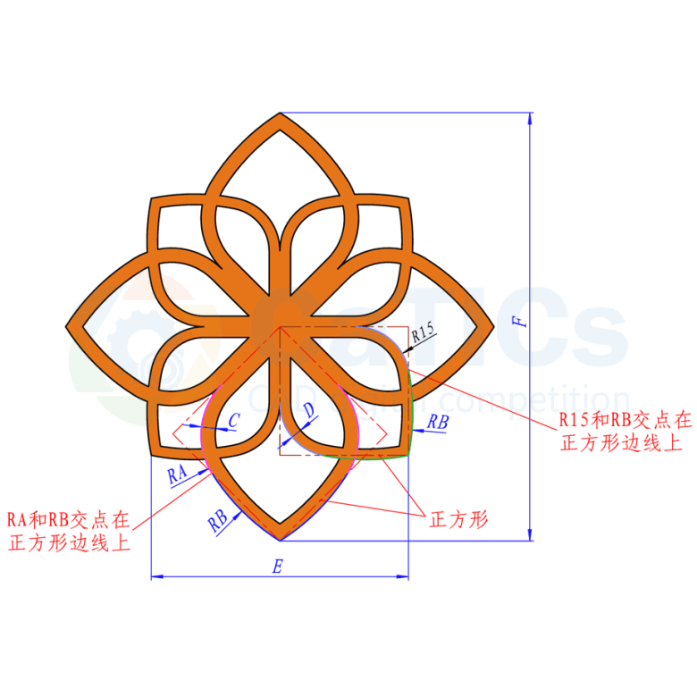

**题目简介：**

**题目：参照下图绘制图形，注意图中的相切、阵列、等距等几何关系。**

**参数：A=20， B=60， C=4， D=3， E=72， F=120**

**问题：请问图形中上色区域的面积是多少？  
（请精确到小数点后两位，答案区间为1000~10000）**

**与标准答案相对误差在正负0.5%以内视为正确。**

**（标准答案：3469.96）**

**2D07_H04**

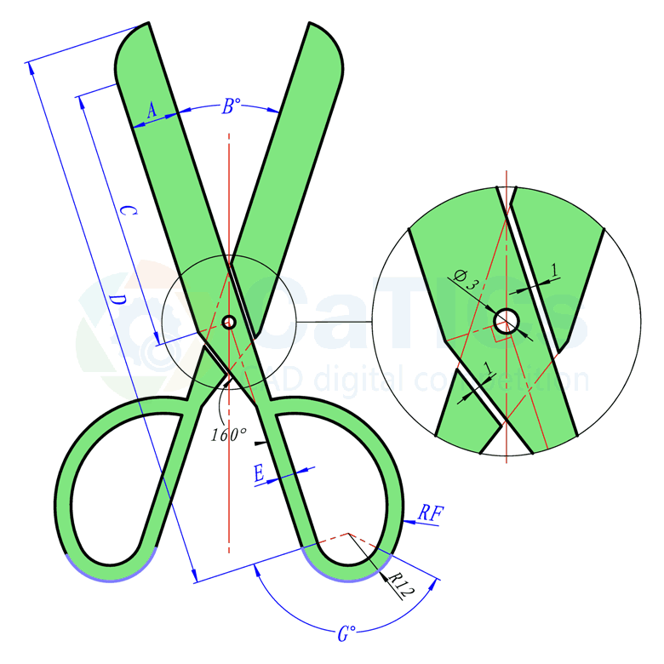

**题目简介：**

**题目：参照下图绘图，注意图中的对称、相切、垂直等几何关系。**

**参数：A=12， B=36， C=65， D=136， E=4， F=27， G=135  
问题：请问图中上色区域面积为多少（不包含局部放大视图部分）？  
（输入答案时请精确到小数点后两位，答案区间为1000~9999）  
与标准答案相对误差在正负0.5%以内视为正确。**

**（标准答案：2892.40）**

**2D07_L05**

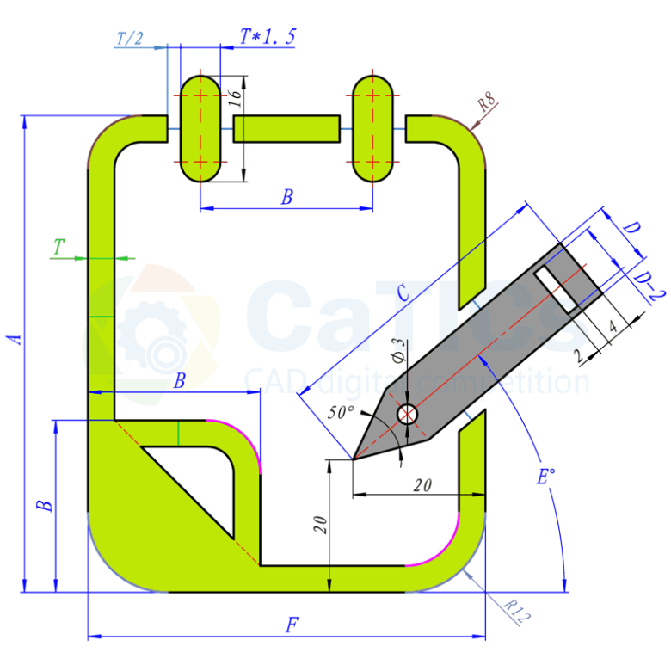

**题目简介：**

**题目：参照下图绘制图形，注意其中的对称、等宽、相切、共线等几何关系。图中同色短线长度相等，同色圆弧等半径。**

**参数：A=72， B=26， C=45， D=10， E=40， F=60 T=4**

**问题：1、笔（灰色区域）的面积是多少？（40%分值）  
2、文件夹（绿色区域，共五块）的面积是多少？（60%分值）  
（输入答案时请精确到小数点后两位，答案区间为100~3000）**

**与标准答案相对误差在正负0.5%以内视为正确。**

**1、笔（灰色区域）的面积是多少？（标准答案：373.32）  
2、文件夹（绿色区域，共五块）的面积是多少？（标准答案：1322.47）**

**2D07_H05**

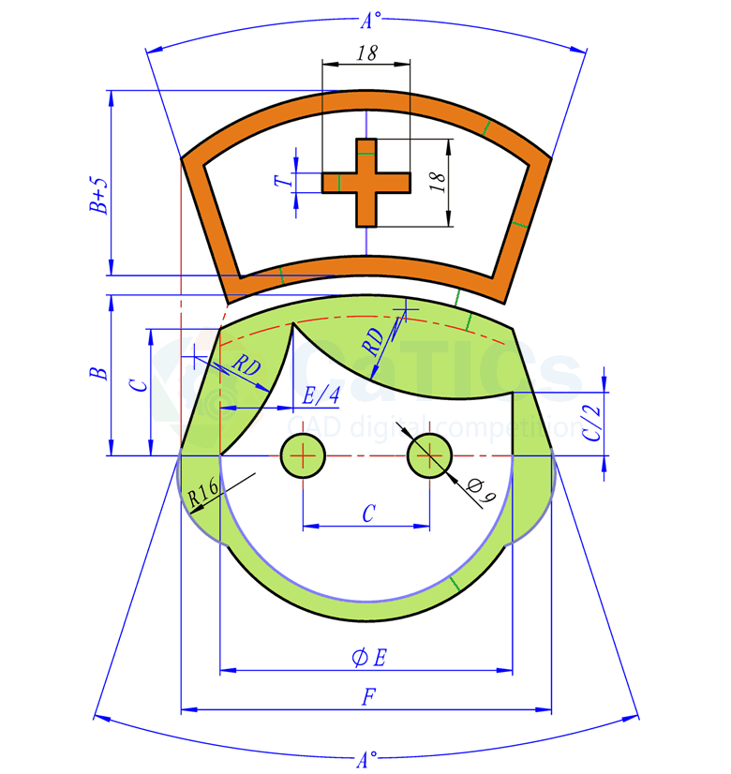

**题目简介：**

**题目：参照下图绘制轮廓，注意其中的对称、重合、相切等几何关系。图中同色短线的长度相等。**

**参数：A=36， B=33， C=26， D=45， E=60， F=76， T=4  
问题：请问图中上色区域的面积是多少？  
（请精确到小数点后两位，答案区间为1000~9999）  
与标准答案相对误差在正负0.5%以内视为正确。**

**（标准答案：2792.98）**

**2D07_L06**

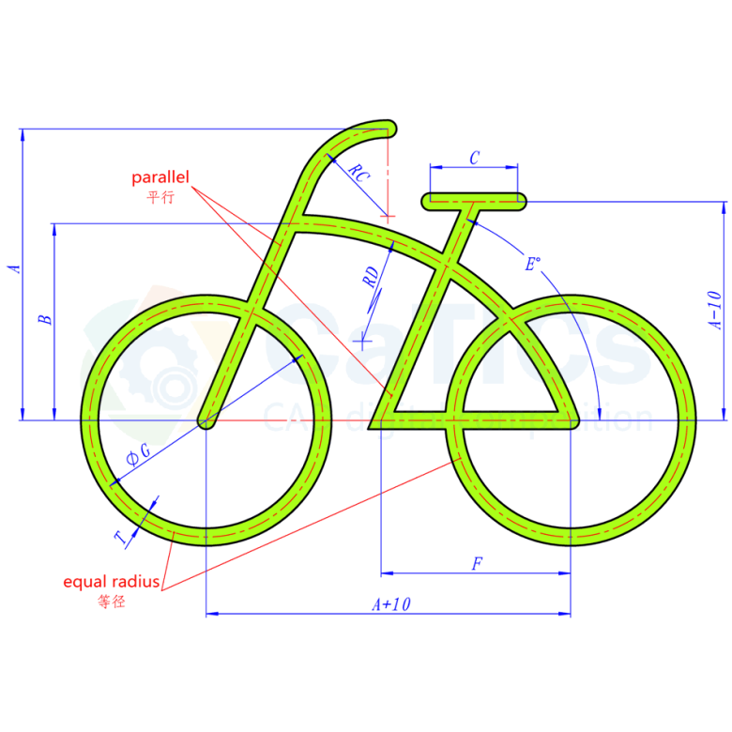

**题目简介：**

**题目：参照下图绘制轮廓，注意其中未注宽度均为T，未注圆角均为R（T/2）。**

**参数：A=40， B=27， C=12， D=40， E=67， F=26， G=32， T=2.4**

**问题：请问图中上色区域的面积是多少？  
（请精确到小数点后两位，答案区间为500~5000）  
与标准答案相对误差在正负0.5%以内，视为正确。**

**请问图中上色区域的面积是多少？（标准答案：870.49）**

**2D07_H06**

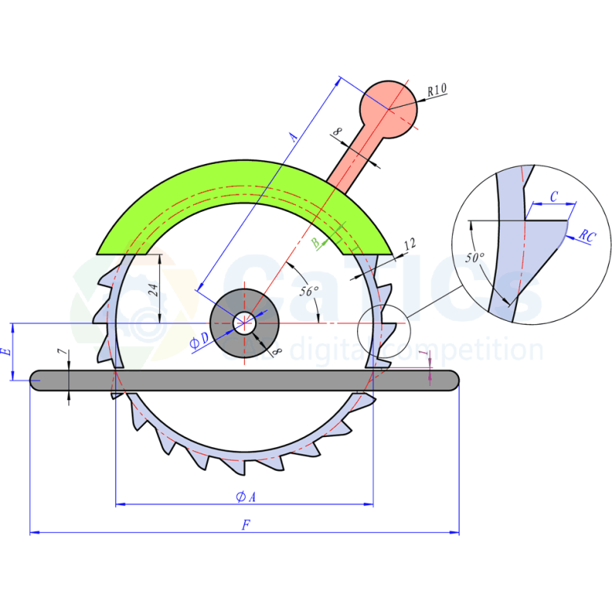

**题目简介：**

**题目：参照下图绘制图形，注意其中的同心、对称、阵列（阵列数为24个）、相切等几何关系。图中同色短线的长度相等。**

**参数：A=90， B=3， C=5， D=8， E=20， F=150**

**问题：图中上色区域面积（不含局部放大视图）总和为多少？  
（请精确到小数点后两位，答案区间为500~9999）**

**与标准答案相对误差在正负0.5%以内视为正确。**

**（标准答案：4419.63）**

**2D07_L07**

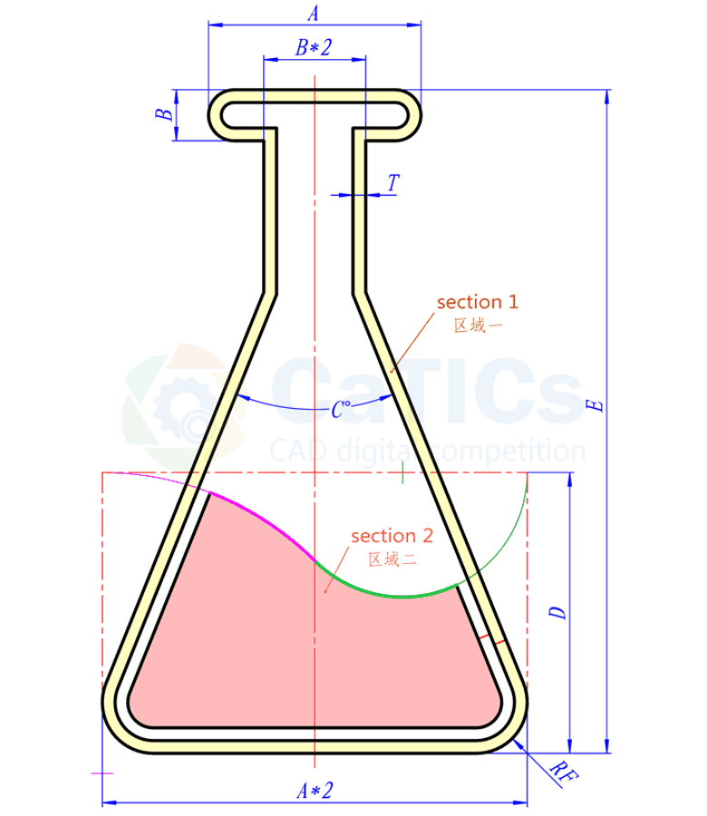

**题目简介：**

**题目：参照下图绘制图形，注意其中的对称、同心、等距等几何关系。两条红色短线的长度均为T。  
提示：区域二上侧两个圆弧中心连线与水平线的夹角为45度。两圆弧交点位于中心线上。  
参数：A=50， B=12， C=44， D=66， E=156， F=12， T=3  
问题：1、 区域一的面积是多少？（标准答案：1421.80）**

**2、 区域二的面积是多少？（标准答案：3090.51）**

**2D07_H07**

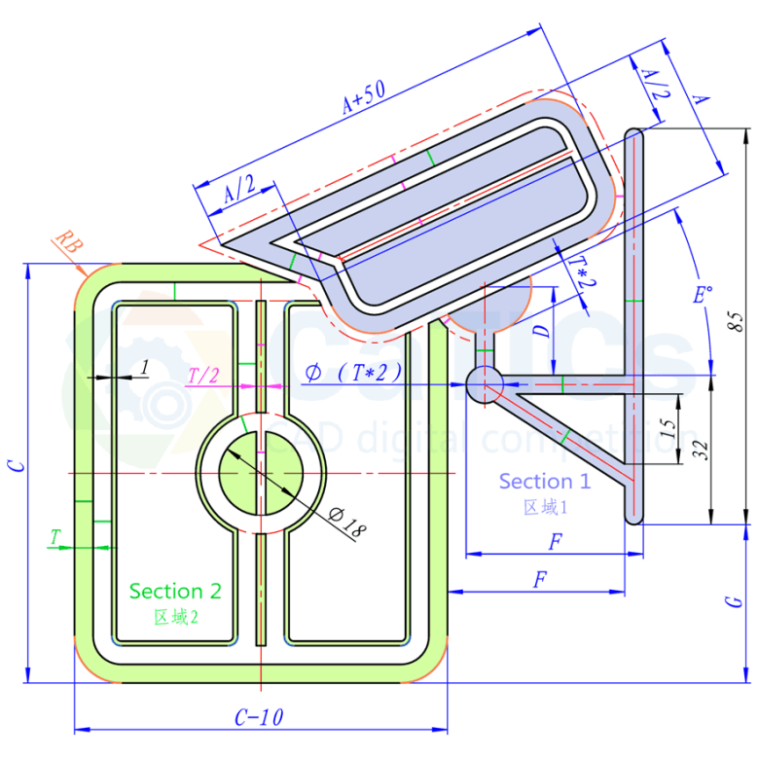

**题目简介：**

**题目：参照下图绘制图形，注意其中的对称、相切、等距等几何关系。图中同色短线长度相等、同色圆弧等半径。**

**参数：A=32， B=10， C=90， D=19， E=25， F=38， G=34， T=4  
问题：1、请问区域一（灰色，共有四块）的面积是多少？  
2、请问区域二（绿色，共有七块）的面积是多少？  
（输入答案时请精确到小数点后两位，答案区间为1000~9999）  
与标准答案相对误差在正负0.5%以内视为正确。**

**1、请问区域一（灰色，共有四块）的面积是多少？（标准答案：2505.29）**

**2、请问区域二（绿色，共有七块）的面积是多少？（标准答案：1761.72）**

**2D07_L08**

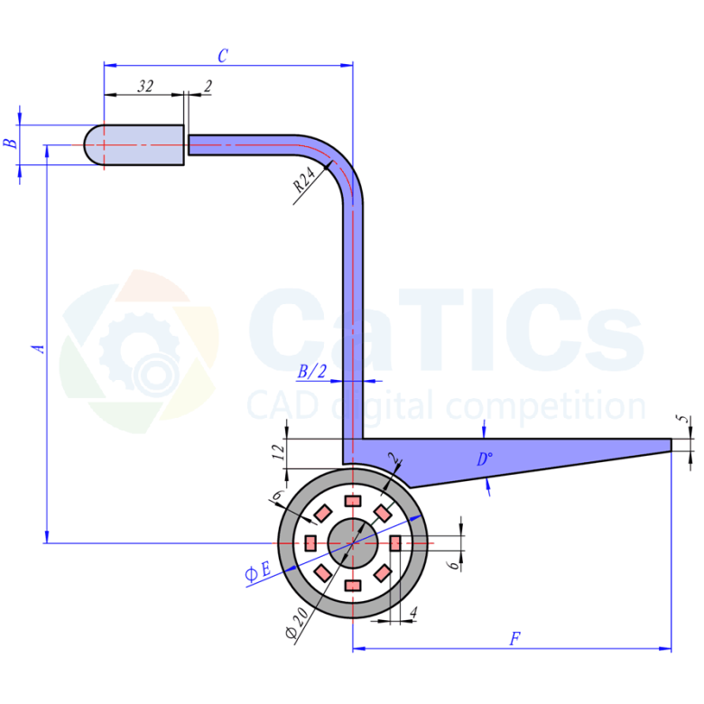

**题目简介：**

**题目：参照下图绘制图形，注意其中的同心、对称、阵列、相切等几何关系，图中两条绿色短线长度相等。**

**参数：A=160， B=16， C=100， D=8， E=60， F=128**

**问题：请问图形上色区域的总面积是多少？  
（输入答案时请精确到小数点后两位，答案区间为1000~9999）**

**与标准答案相对误差在正负0.5%以内视为正确。**

**（标准答案：5165.74）**

**2D07_H08**

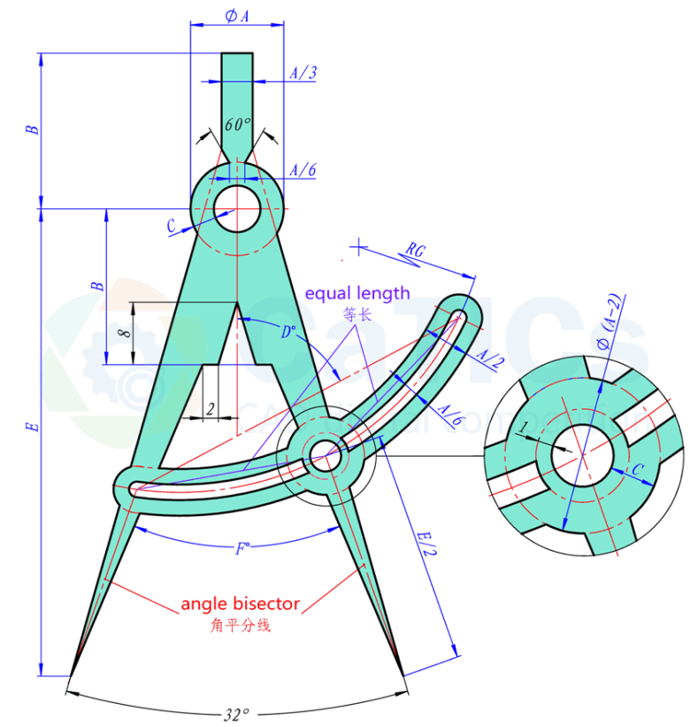

**题目简介：**

**题目：参照下图绘制图形，注意其中共线、同心、对称等几何关系。32度角为外侧边线（而非对称线）之间的角度。**

**参数：A=12， B=20， C=3， D=62， E=60， F=46， G=40**

**问题：图中上色区域（不含局部放大视图部分）的面积是多少？  
（请精确到小数点后两位，答案区间为500~5000）**

**与标准答案相对误差在正负0.5%以内视为正确。**

**（标准答案：765.84）**

**2D07_L09**

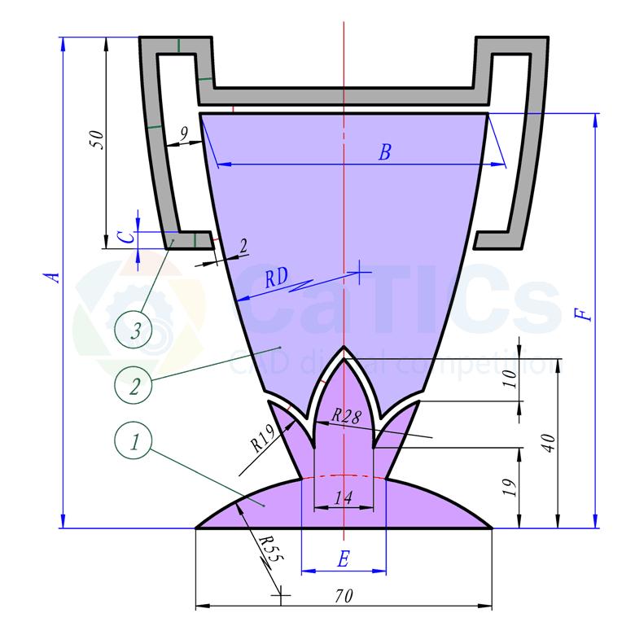

**题目简介：**

**题目：参照下图绘制图形，注意其中的共线、对称等几何关系，图中的同色短线等长。**

**参数：A=116， B=68， C=4， D=270， E=20， F=98**

**问题：请问图中区域1面积是多少？  
请问图中区域2面积是多少？  
请问图中区域3面积是多少？  
（请精确到小数点后两位，答案区间为100~5000）**

**与标准答案相对误差在正负0.5%以内视为正确。**

**请问图中区域1面积是多少？（标准答案：1079.88）  
请问图中区域2面积是多少？（标准答案：3620.80）  
请问图中区域3面积是多少？（标准答案：904.37）**

**2D07_H09**

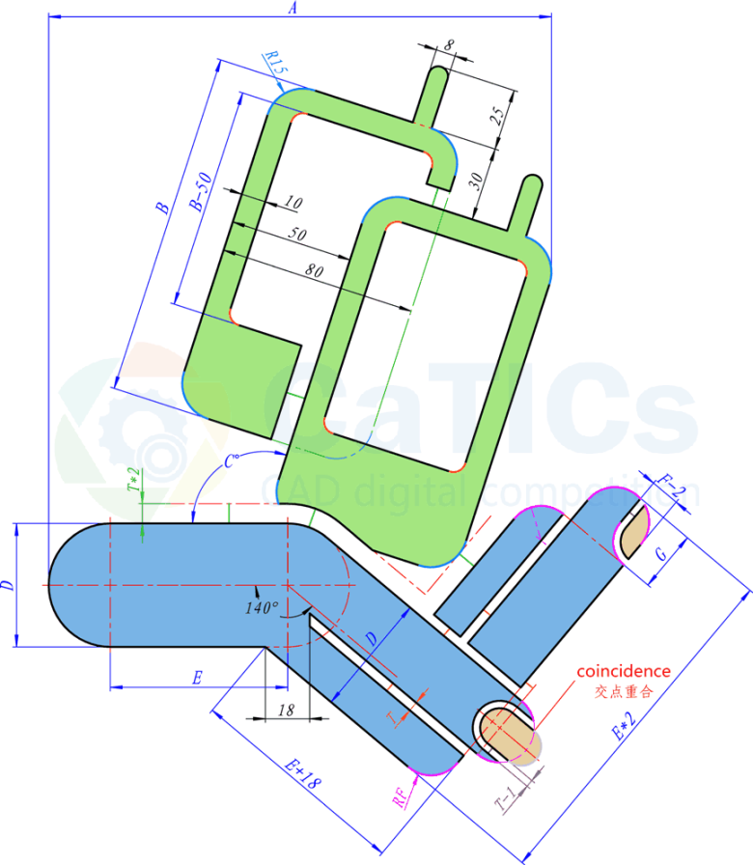

**题目简介：**

**题目：参照下图绘制图形，注意其中的对称、同心、相切、等距等几何关系。图中同色短线长度相等、同色圆弧半径相等。图中两个手机形态大小一致。**

**参数：A=204， B=140， C=108， D=50， E=72， F=14， G=25， T=4  
问题：1、 请问图形两个手机（绿色区域，共2块）的面积之和是多少？（标准答案：9147.65）**

**2、 请问其他区域（共5块）的面积之和是多少？（标准答案：12711.23）**

**（输入答案时请精确到小数点后两位，答案区间为10000~99999）  
与标准答案相对误差在正负0.5%以内视为正确。**

**2D07_L10**

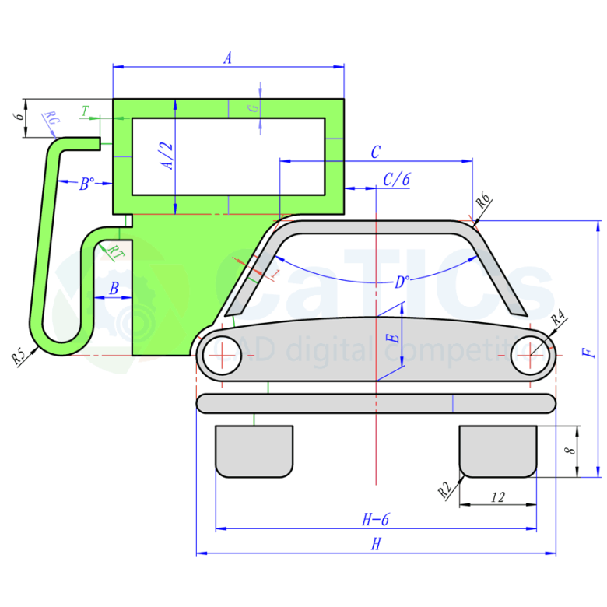

**题目简介：**

**题目：参照下图绘制图形，注意其中的对称、共线、相切、等距等几何关系，图中同色短线的长度相同，分别为T、G和1。**

**参数：A=36， B=6， C=30， D=60， E=10， F=40， G=3， H=56， T=2  
问题：1、 图中汽车部分（灰色，共五块区域）的面积是多少？  
2、 图中绿色加油机部分的面积是多少？  
与标准答案相对误差在正负0.5%以内视为正确。**

**1、图中汽车部分（灰色，共五块区域）的面积是多少？（标准答案：915.96）**

**2、图中绿色加油机部分的面积是多少？（标准答案：772.33）**

**2D07_H10**

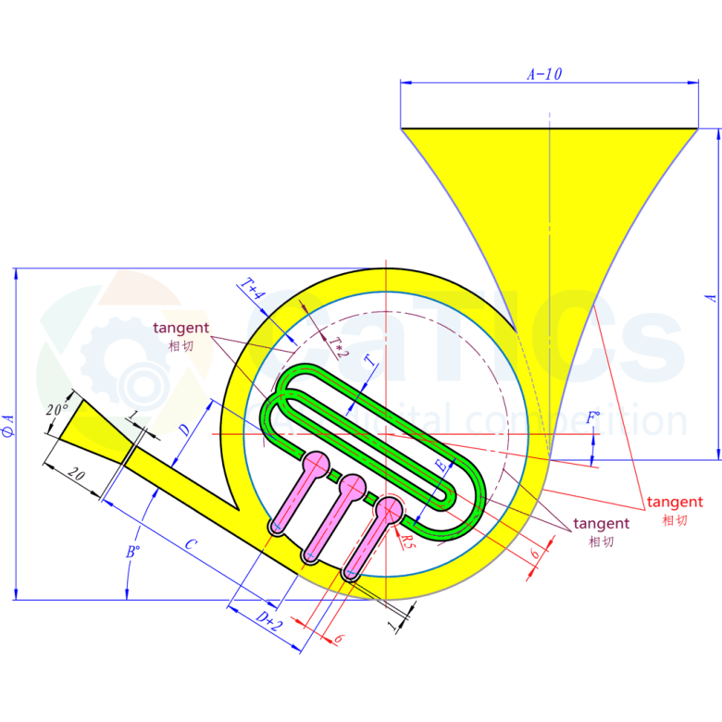

**题目简介：**

**题目：参照下图绘制图形，注意图中的平行、垂直、对称、相切、同心、等宽、重合等几何关系，图中未注间隙尺寸均为1。**

**参数：A=100， B=32， C=62， D=24， E=24， F=9， T=3**

**问题：1、请问图形中黄色区域（共两块）面积之和为多少？（60%分值）（标准答案：5864.71）  
2、请问图形中紫色区域（共三块）面积之和为多少？（20%分值）（标准答案：395.63）  
3、请问图形中绿色区域（共三块）面积之和为多少？（20%分值）（标准答案：798.65）**

**与标准答案相对误差在正负0.5%以内视为正确。**

**第八届**

**2D08_H01**

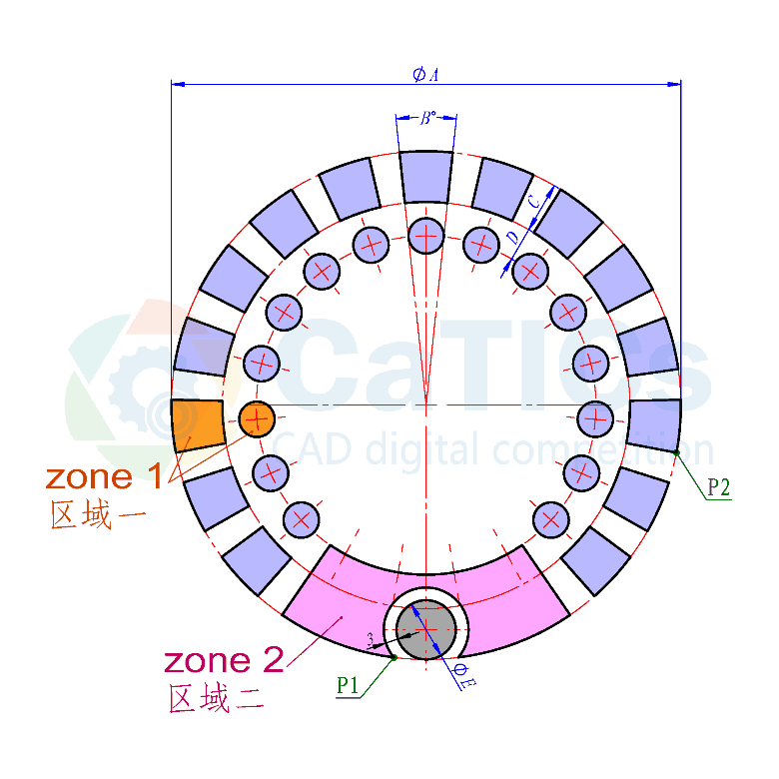**题目简介：**

**题目：【几何】阵列、相切、共线**

**参数：A=120, B=12, C=12, D=8, E=14**

**问题：1、 P1和P2之间的距离是多少？（30%）  
2、 区域一（共两块）的面积是多少？（40%）  
3、 区域二的面积是多少？（30%）**

**相对误差在正负0.5%以内视为正确：**

**1、 P1和P2之间的距离是多少？（82.24）**

**2、 区域一（共两块）的面积是多少？（190.64）**

**3、 区域二的面积是多少？（919.13）**

**2D08_H02**

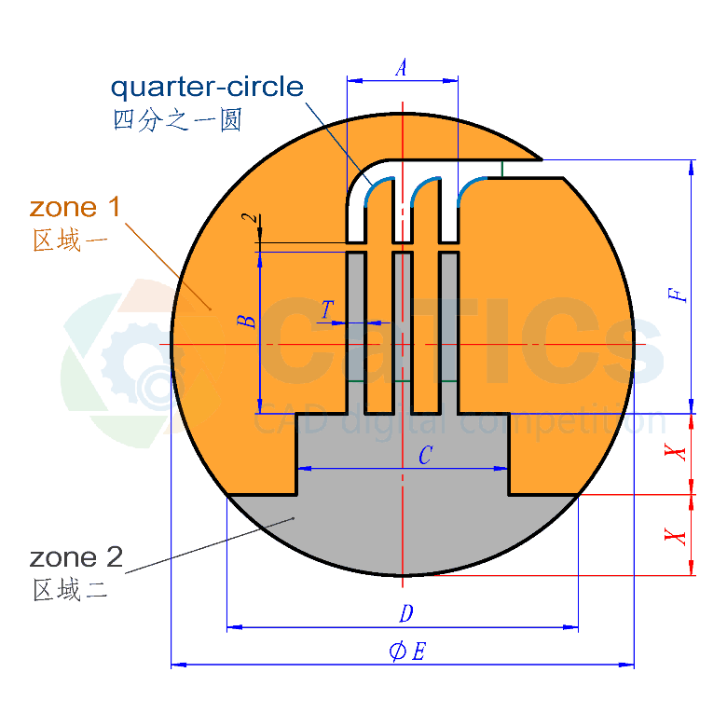

**题目简介：**

**题目：【几何】阵列、同心、相切  
【其他】同色短线等长，同色圆弧等径  
参数：A=24, B=35, C=46, D=76, E=100, F=57, T=4, X=17.5  
问题：1、 X是多少？（10%）  
2、 区域一的面积是多少？（60%）  
3、 区域二的面积是多少？（30%）**

**与标准答案相对误差正负0.5%以内视为正确。**

**1、X是多少？（17.5）**

**2、区域一的面积是多少？（5343.95）**

**3、区域二的面积是多少？（2148.61）**

**2D08_H03**

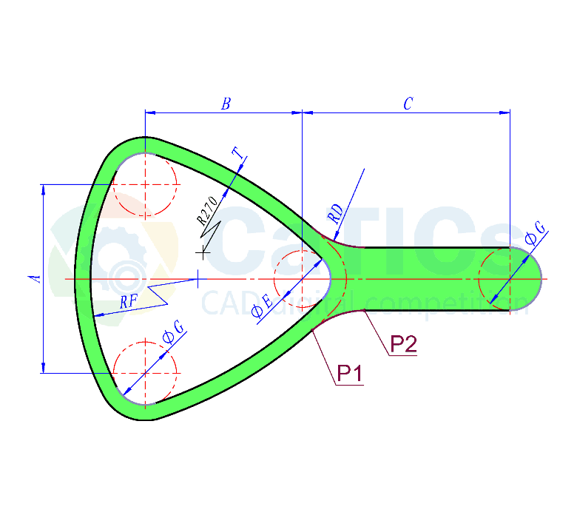

**题目简介：圆弧之间的相切过渡，考察辅助线的应用**

**题目：【几何】对称、相切、等距**

**参数：A B C D E F G T  
120 100 132 50 36 150 40 10  
问题：1、 P1和P2之间的直线距离是多少？  
2、 上色区域面积是多少？  
与标准答案相对误差0.5%以内视为正确：**

**1、P1和P2之间的直线距离是多少？（35.44）**

**2、上色区域面积是多少？（10115.06）**

**2D08_H04**

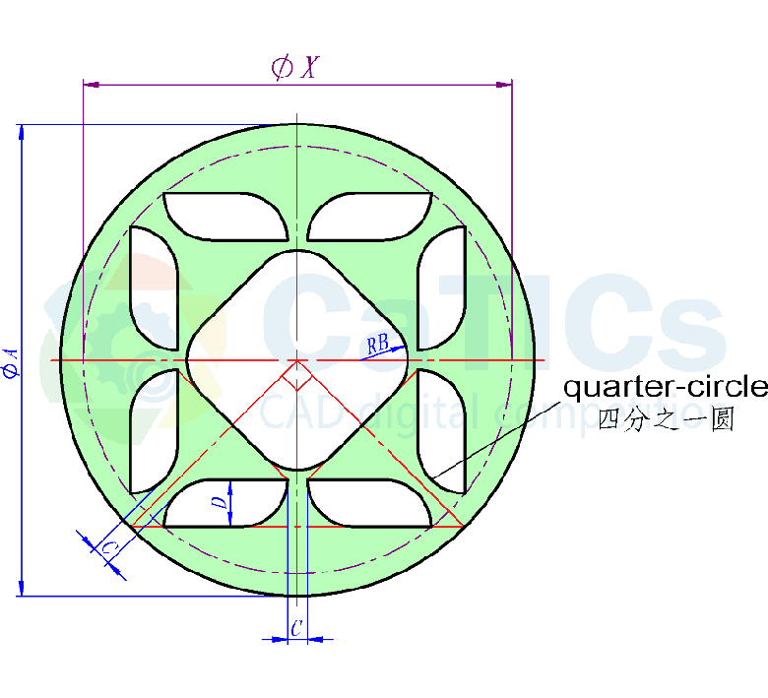

**题目简介：**

**题目：【几何】阵列、共线**

**参数：A=120, B=12, C=5, D=12  
问题：1、 直径X是多少？（35%）  
2、 上色区域面积是多少？（65%）  
与标准答案相对误差正负0.5%以内视为正确**

**1、直径X是多少？（108.64）**

**2、上色区域面积是多少？（6743.14）**

**2D08_H05**

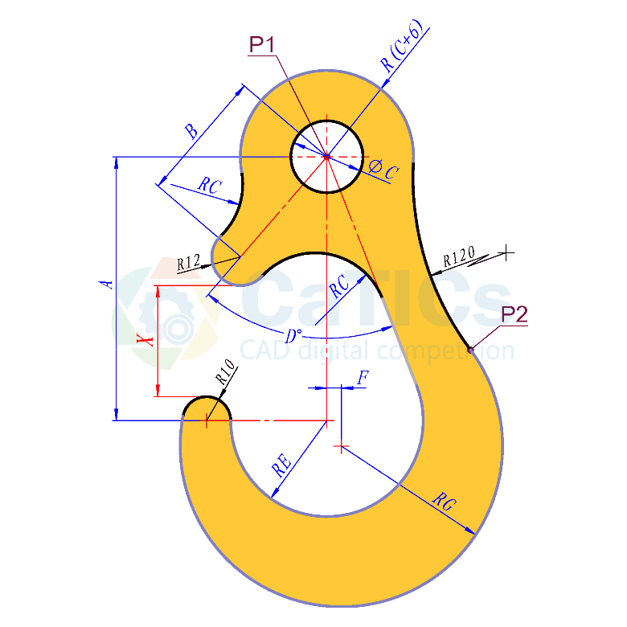

**题目简介：吊钩**

**题目：【几何】相切、共线**

**参数：A B C D E F G  
110 55 30 62 40 6 67  
问题：1、 X是多少？（20%）  
2、 P1和P2之间的距离是多少？（20%）  
3、 上色区域的面积是多少？（60%）  
与标准答案相对误差在正负0.5%以内视为正确：**

**1、 X是多少？（46.33）**

**2、P1和P2之间的距离是多少？（100.2）**

**3、上色区域的面积是多少？（12755.61）**

**2D08_H06**

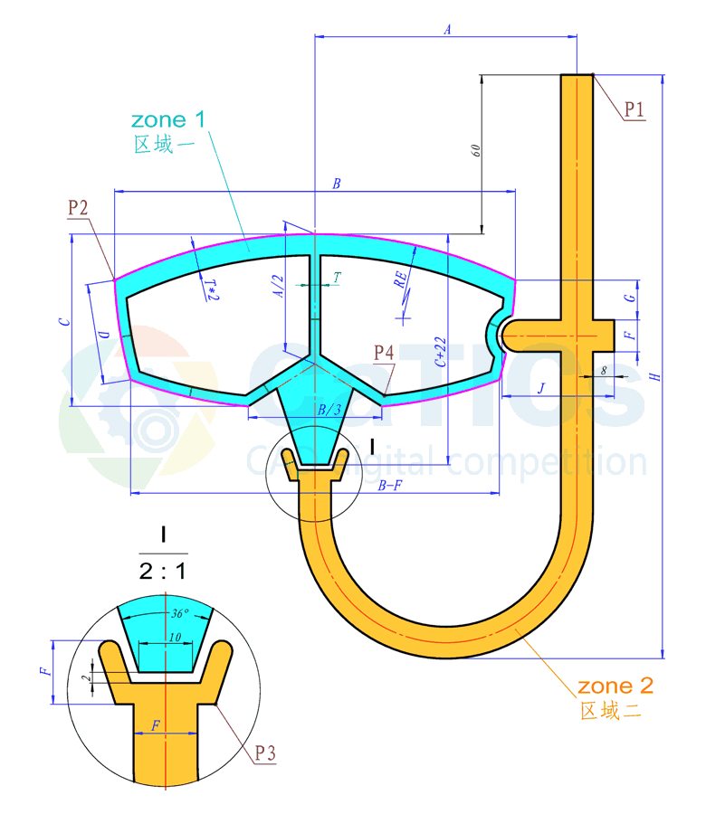

**题目简介：潜水装置**

**题目：【几何】相切、同心、对称  
【其他】同色短直线等长，同色弧线等径，未标注间隙宽度均为2  
参数：A B C D E F G H J T  
98 150 65 38 170 12 15 220 42 4  
问题：1、 P1和P2之间的距离是多少？（10%）2、 P3和P4之间的距离是多少？（20%）3、 区域一的面积是多少？（40%）  
4、 区域二的面积是多少？（30%）与标准答案相对误差0.5%以内视为正确：**

**1、P1和P2之间的距离是多少？（195.03）2、P3和P4之间的距离是多少？（36.17）3、区域一的面积是多少？（2906.99）4、区域二的面积是多少？（4458.91）**

**2D08_H07**

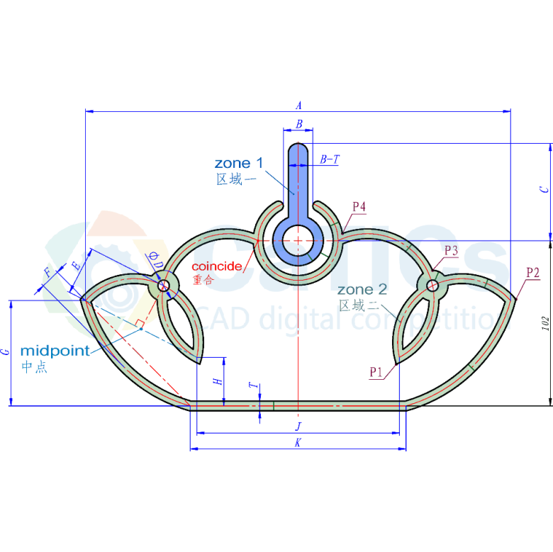

**题目简介：皇冠？NO、No、no。是皇后的帽子。题目难点可能在于中间上方的圆弧似乎缺少了半径尺寸，仔细分析、仔细看……**

**题目：【几何】对称、重合  
【其他】同色短线等长  
参数：A B C D E F G H J K T  
 260 18 60 19 30 12 65 30 124 132 6  
问题：1、 P1和P2之间的距离是多少？（20%）  
2、 P3和P4之间的距离是多少？（20%）  
3、 区域一的面积是多少？（20%）  
4、 区域二的面积是多少？（40%）  
与标准答案相对误差正负0.5%以内视为正确：**

**1、P1和P2之间的距离是多少？（83.41）**

**2、P3和P4之间的距离是多少？（59.64）**

**3、区域一的面积是多少？（994.54）**

**4、区域二的面积是多少？（5507.80）**

**2D08_H08**

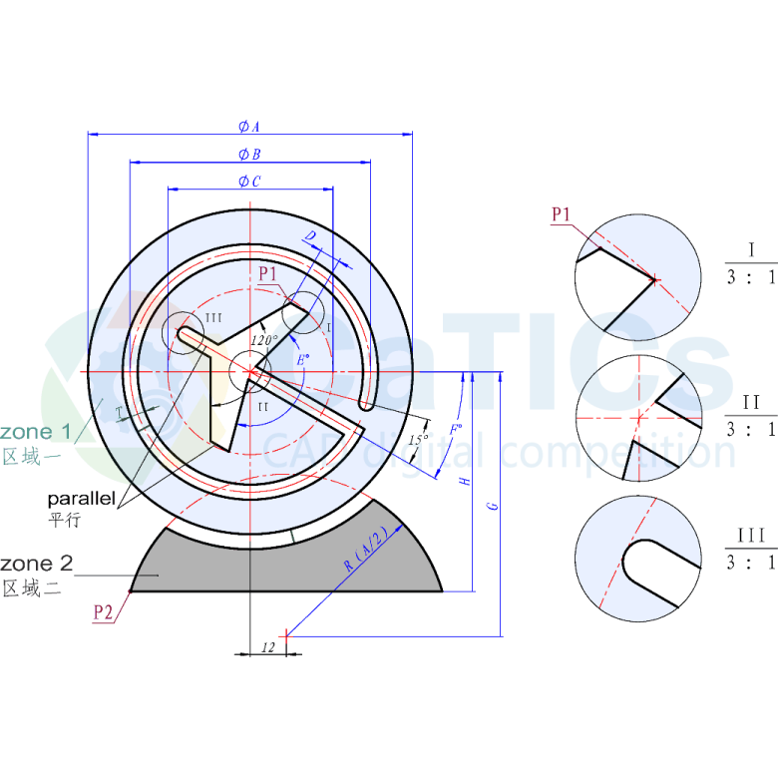

**题目简介：航空相关的标志设计**

**题目：【几何】同心、重合、对称、相切  
【其他】同色短线等长  
参数：A B C D E F G H T  
108 80 55 7 150 30 88 73 5  
问题：1、 P1和P2之间的距离？（30%）  
2、 区域一的面积是多少？（60%）  
3、 区域二的面积是多少？（10%）  
与标准答案相对误差在0.5%以内视为正确：**

**1、P1和P2之间的距离？（109.74）**

**2、区域一的面积是多少？（7096.07）**

**3、区域二的面积是多少？（1830）**

**2D08_H09**

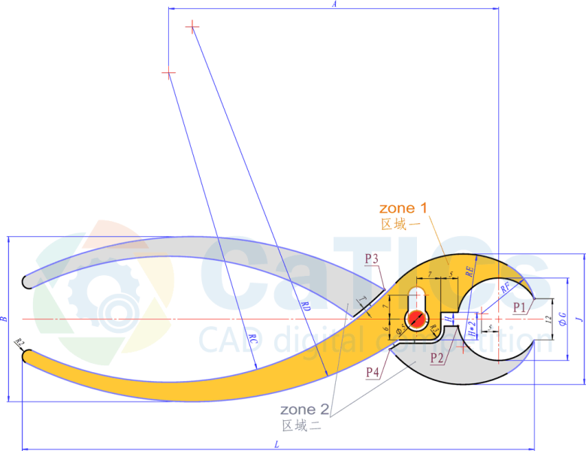

**题目简介：尖口钳**

**题目：【几何】同心、相切、对称  
【其他】同色短直线等长、同色圆弧等径  
参数：A B C D E F G H J L T  
 96 48 90 109 27 16 24 4 38 149 1  
问题：1、 P1和P2之间的距离是多少？（20%）  
2、 P3和P4之间的距离是多少？（20%）  
3、 区域一的面积是多少？（30%）  
4、 区域二（共两块）的面积是多少？（30%）  
与标准答案相对误差在正负0.5%以内视为正确：**

**1、P1和P2之间的距离是多少？（23.62）**

**2、P3和P4之间的距离是多少？（17.42）**

**3、区域一的面积是多少？（1254.1）**

**4、区域二（共两块）的面积是多少？（1030.5）**

**2D08_H10**

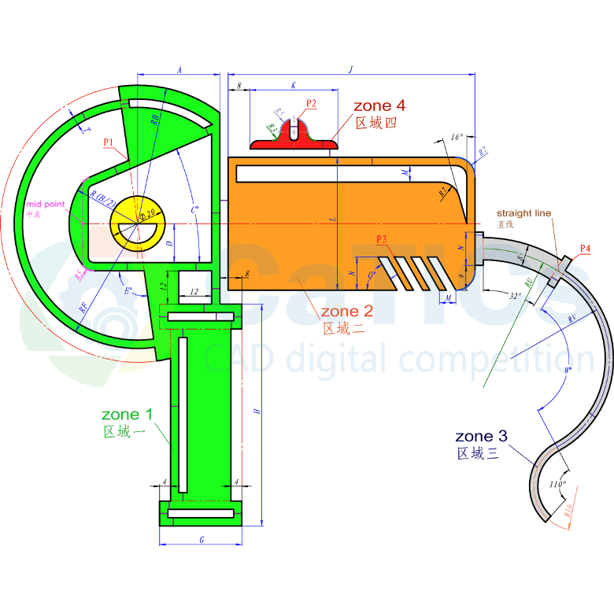

**题目简介：电工砂轮**

**题目：【几何】相切、同心、对称、阵列  
【其他】同色短线等长  
参数：A B C D E F G H J K L M N Q T U V W  
30 50 23 14 98 45 30 80 90 32 48 6 12 60 3 50 36 120  
问题：1、 P1和P2之间的距离是多少？（10%）2、 P3和P4之间的距离是多少？（10%）3、 区域一的面积是多少？（30%）4、 区域二的面积是多少？（20%）5、 区域三的面积是多少？（20%）6、 区域四的面积是多少？（10%）  
与标准答案相对误差正负0.5%以内视为正确：1、P1和P2之间的距离是多少？（63.49）2、P3和P4之间的距离是多少？（64.62）3、区域一的面积是多少？（3413.08）4、区域二的面积是多少？（3594.59）5、区域三的面积是多少？（613.75）6、区域四的面积是多少？（142.46）**

**2D09_L01**

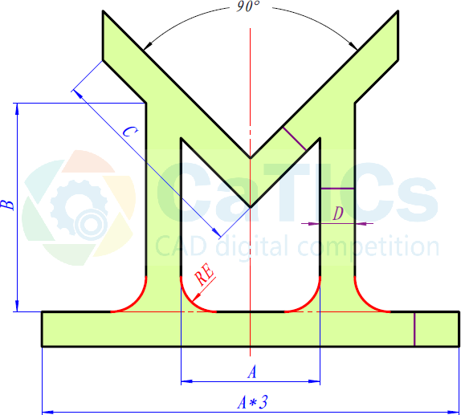

**标题【几何】对称、相等**

**参数 A=40 B=60 C=60 D=10 E=10**

**问题**

**请问图中上色部分的面积是多少？**

**答案：3585.84**

**2D09_L02**

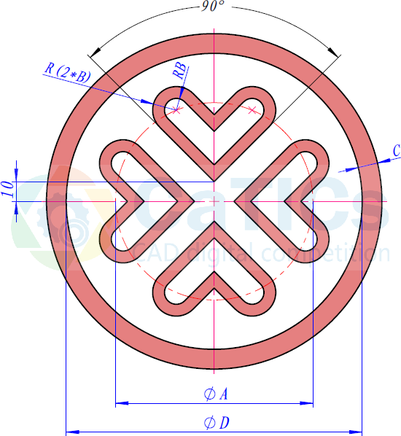

**标题【几何】同心、阵列**

**参数 A=50*2 B=6 C=10 D=150**

**问题**

**请问图中上色部分的面积是多少？**

**答案：8990.02**

**2D09_L03**

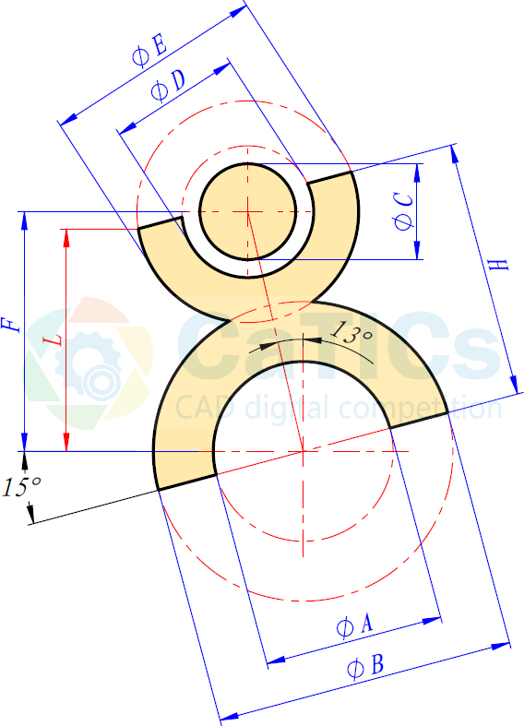

**标题【几何】同心、共线、平行**

**参数 A=27 B=44 C=14 D=20 E=32 F=35 H=38**

**问题 1: L=？**

**2: 图中上色部分的面积是多少？**

**【答案】1、32.92**

**2、881.25**

**2D09_L04**

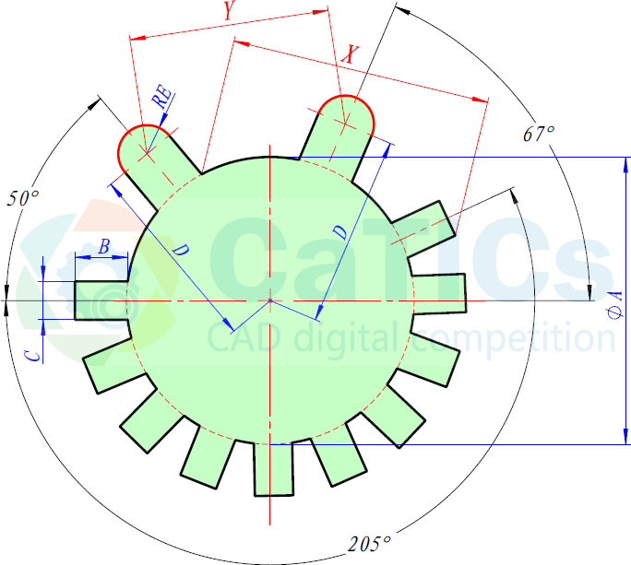

**标题【几何】阵列 【其他】同色圆弧等半径**

**参数 A=60 B=11 C=8 D=40 E=6**

**问题**

**问题1: X=？ 54.43**

**问题2: Y=? 41.8**

**问题3: 图中上色部分的面积是多少？4051.06**

**2D09_L05**

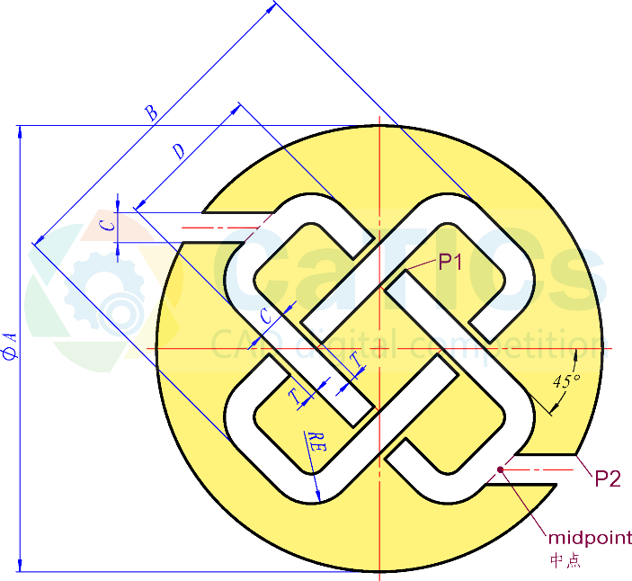

**标题【几何】阵列、对称 【其他】未标注间隙宽度均为T**

**参数 A=120 B=92 C=8 D=40 E=12 T=2**

**问题**

**问题1: P1和P2之间的距离是多少？67.56**

**问题2: 图中上色区域的面积是多少？7916.43**

**2D09_L06**

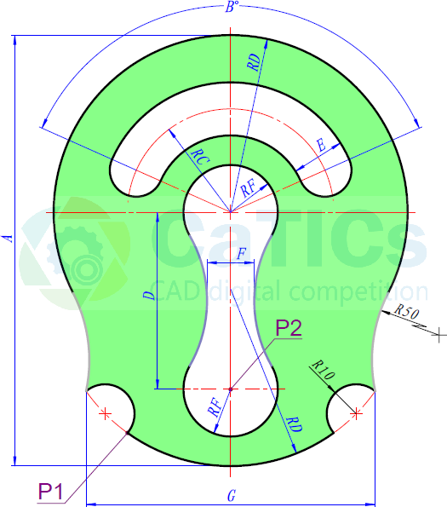

**标题【几何】对称、相切、同心**

**参数 A=146 B=132 C=35 D=60 E=18 F=16 G=98**

**问题**

**问题1: P1和P2之间的距离是多少？37.95**

**问题2: 上色区域面积是多少？9665.99**

**2D09_L07**

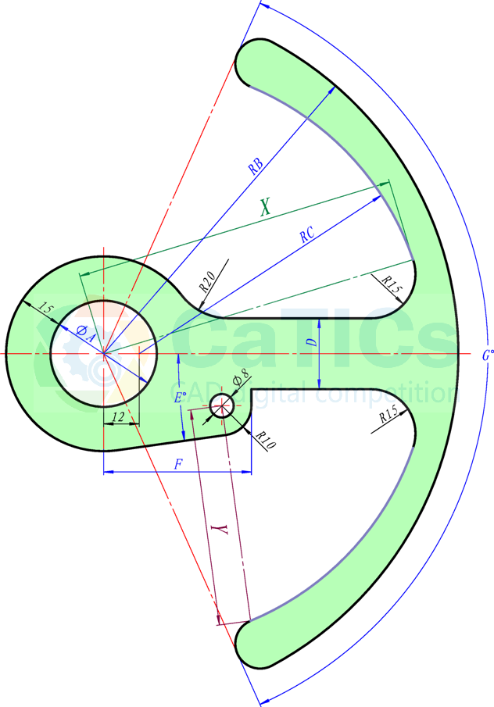

**标题【几何】相切、对称**

**参数 A=36 B=120 C=98 D=24 E=8 F=50 G=132**

**问题**

**问题1: X=？ 109.42**

**问题2: Y=？ 73.5**

**问题3: 上色区域面积是多少？ 8069.11**

**2D09_L08**

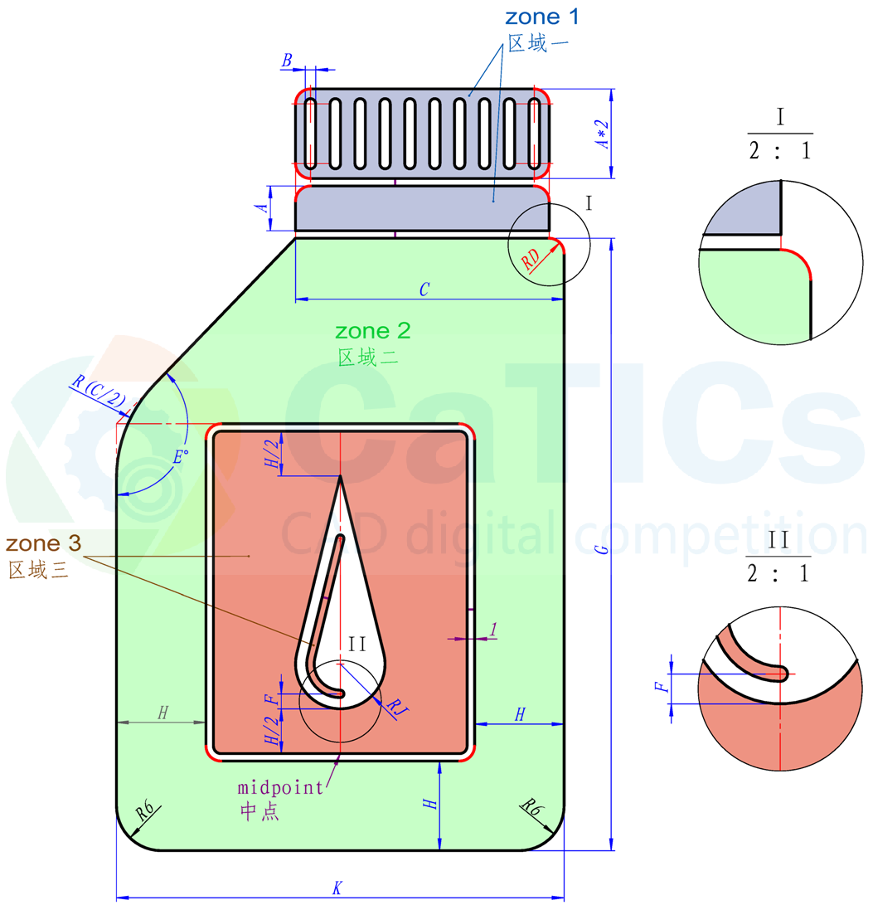

**标题【几何】共线、阵列、同心 ；【其他】同色短线等长，同色圆弧等半径**

**参数 A=6 B=1.4 C=36 D=2 E=136 F=2 G=82 H=12 K=60 J=6**

**问题**

**问题1: 请问区域一（共两块）的面积之和是多少？479.4558**

**问题2: 请问区域二的面积之和是多少？2977.0919**

**问题3: 请问区域三（共两块）的面积之和是多少？1278.7140**

**2D09_L09**

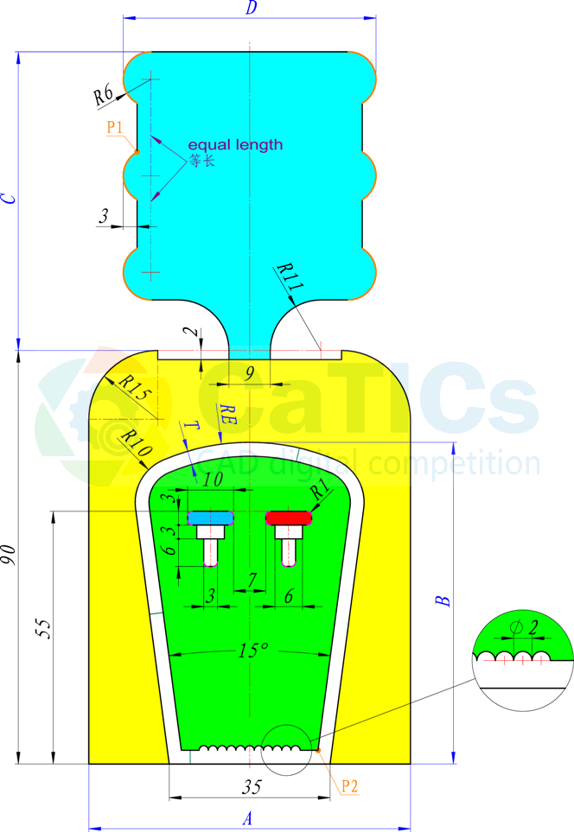

**标题【几何】共线、阵列、对称、相切、等距 【其他】同色短线等长**

**参数 A=70 B=70 C=65 D=55 E=48 T=3**

**问题**

**问题1: P1和P2之间的距离是多少？136.02**

**问题2: 蓝色区域面积是多少？2944.47**

**问题3: 黄色区域面积是多少？3178.51**

**问题4: 绿色区域面积是多少（注意不含局部放大视图）？2193.51**

**2D09_L10**

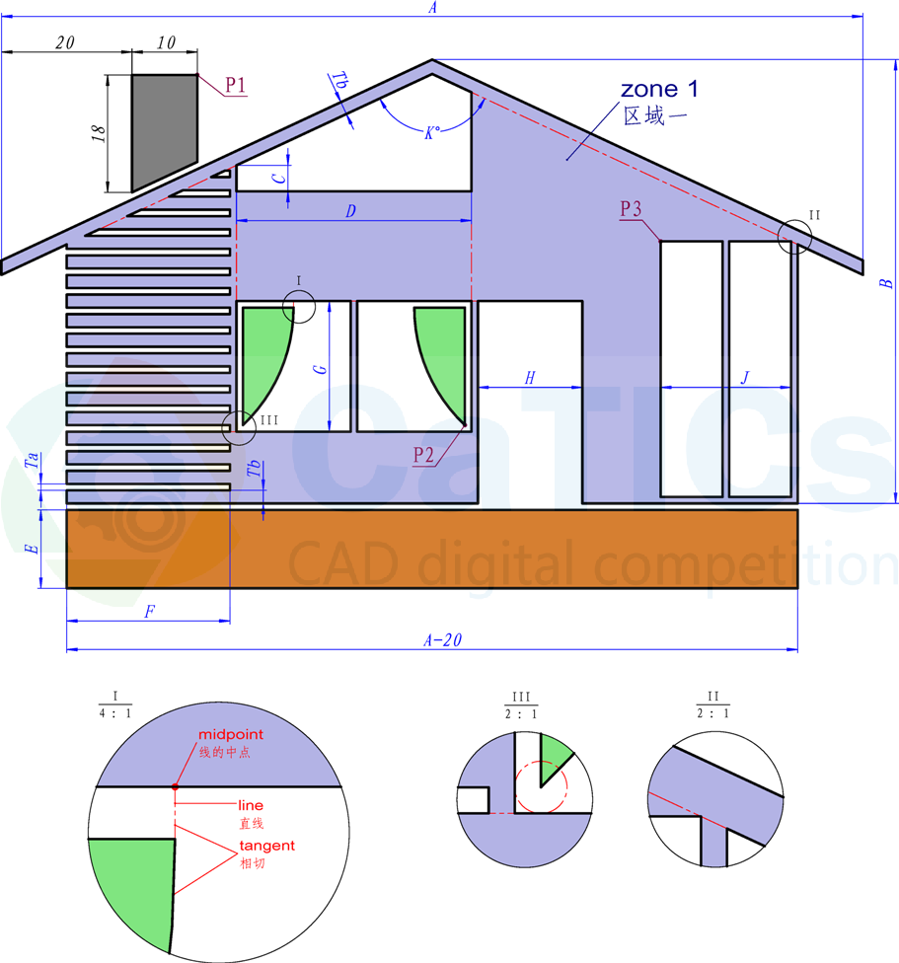

**标题【几何】共线、对称 ；【其他】所有未标注间隙均为Ta**

**参数 A=132 B=68 C=4 D=36 E=12 F=25 G=20 H=16 J=20 K=130 Ta=1 Tb=2**

**问题**

**问题1: P1和P2之间的距离是多少？67.5253**

**问题2: P1和P3之间的距离是多少？75.4427**

**问题3: 区域一的面积是多少？3457.8469**

**问题4: 除区域一以外其他四块区域的面积之和是多少（注意不含局部放大视图）？1693.4085**

**2D09_H01**

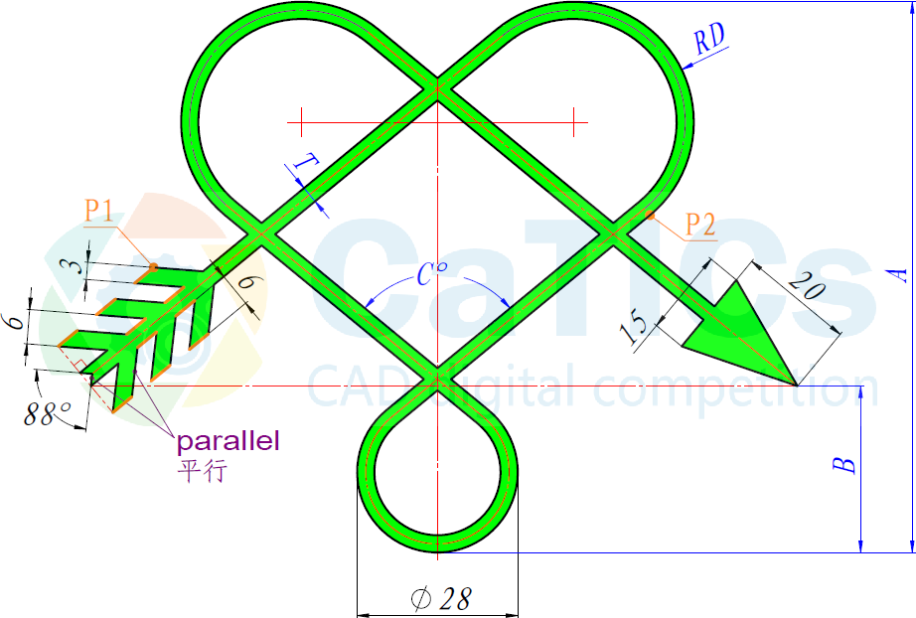

**标题【几何】同心、对称、相切 【其他】同色短线长度相等**

**参数 A=94 B=28 C=100 D=20 T=4**

**问题**

**问题1: P1和P2之间的距离是多少？82.96**

**问题2: 上色区域的面积是多少？2038.62**

**2D09_H02**

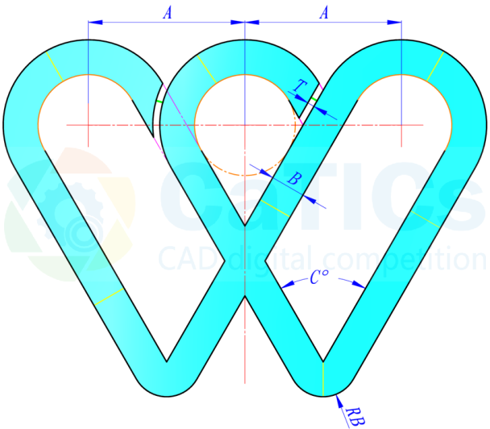

**标题【几何】共线、相切、对称 【其他】同色短线等长**

**参数 A=90 B=20 C=60 T=4**

**问题**

**上色区域的面积是多少？20167.56**

**2D09_H03**

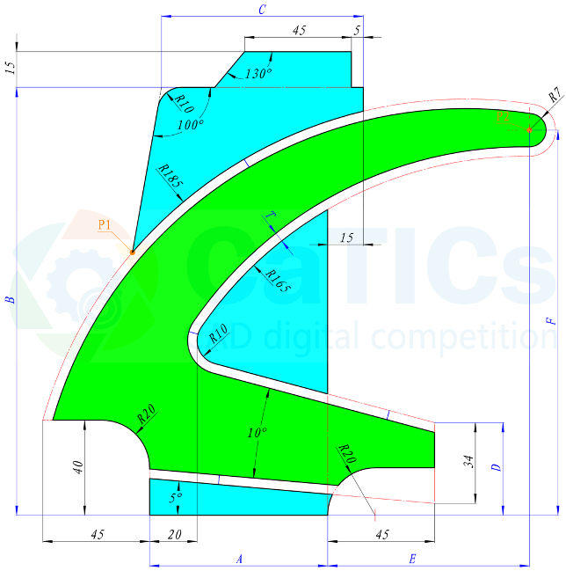

**标题【几何】相切、共线【其他】未标注间隙宽度均为T**

**参数 A=75 B=180 C=85 D=39 E=85 F=162 T=4**

**问题**

**问题1: P1和P2之间的距离是多少？174.97**

**问题2: 蓝色区域（共3块）的面积是多少？7067.45**

**问题3: 绿色区域的面积是多少？10845.87**

**2D09_H04**

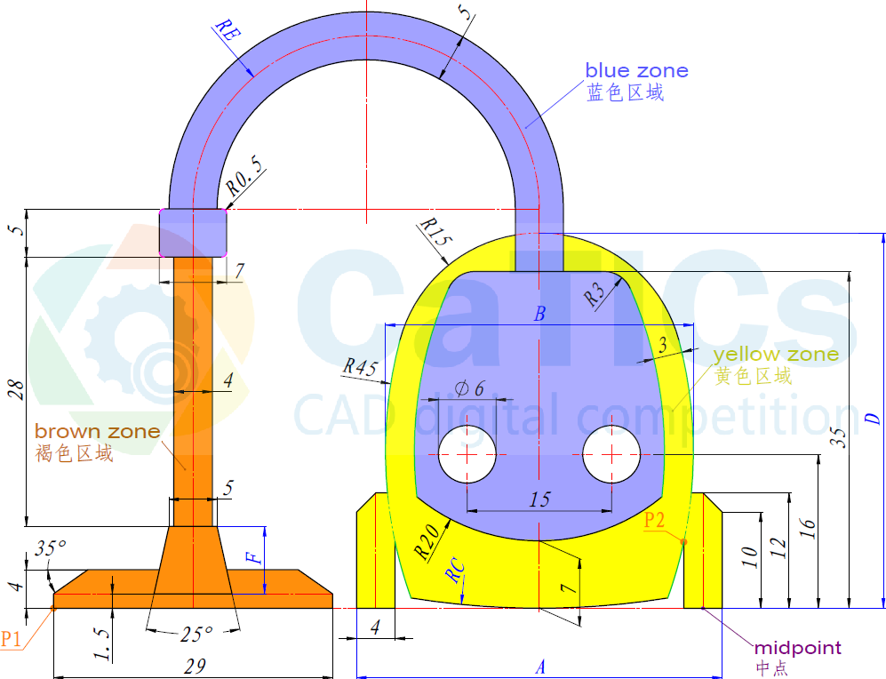

**标题【几何】相切、共线、同心【其他】同色短线相等**

**参数 A=38 B=32 C=84 D=39 E=18 F=7**

**问题**

**问题1: P1和P2之间的距离是多少？65.86**

**问题2: 蓝色区域的面积是多少？926.63**

**问题3: 黄色区域的面积是多少？511.68**

**问题4: 褐色区域的面积是多少？246.06**

**2D09_H05**

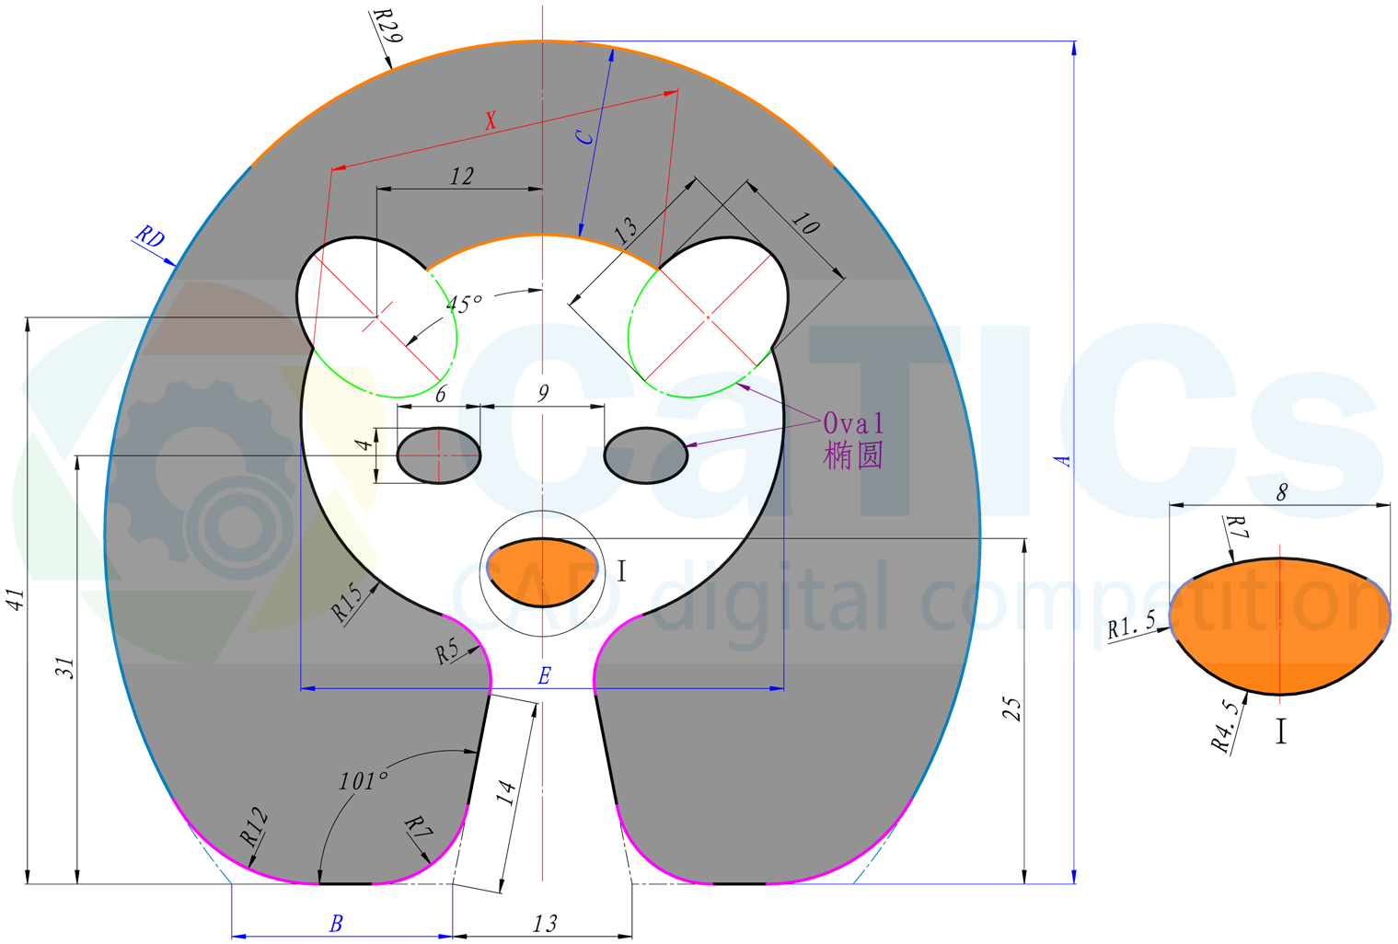

**标题【几何】相切、共线、对称、同心**

**参数 A=61 B=16 C=14 D=39 E=35**

**问题**

**问题1: X=? 25.62**

**问题2: 橘色区域的面积是多少（不含放大区域）？30.47**

**问题3: 灰色区域（共3块）的面积是多少？2198.66**

**2D09_H06**

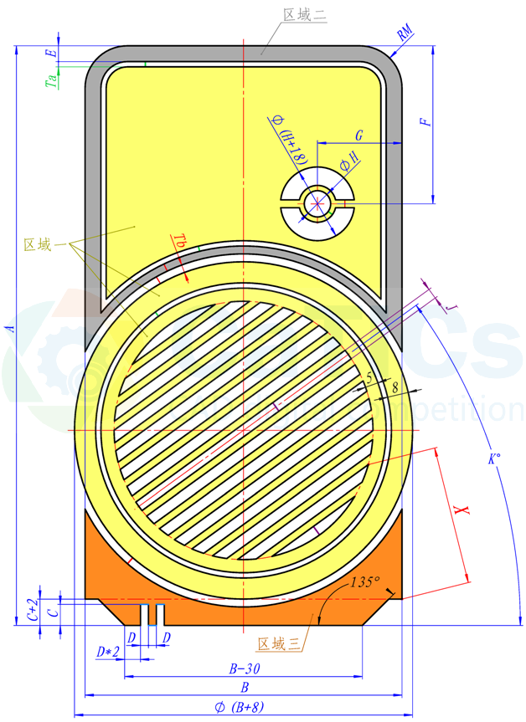

**标题【几何】对称、阵列、同心、相切；【其他】同色短线等长**

**参数 A=220 B=120 C=8 D=3 E=6 F=60 G=32 H=10 J=4 K=36 M=16 Ta=2 Tb=3**

**问题**

**问题1: 区域一（共三块）的面积是多少？14714.03**

**问题2: 区域二的面积是多少？2285.65**

**问题3: 区域三的面积是多少？1862.02**

**问题4: X=？52.57**

**2D09_H07**

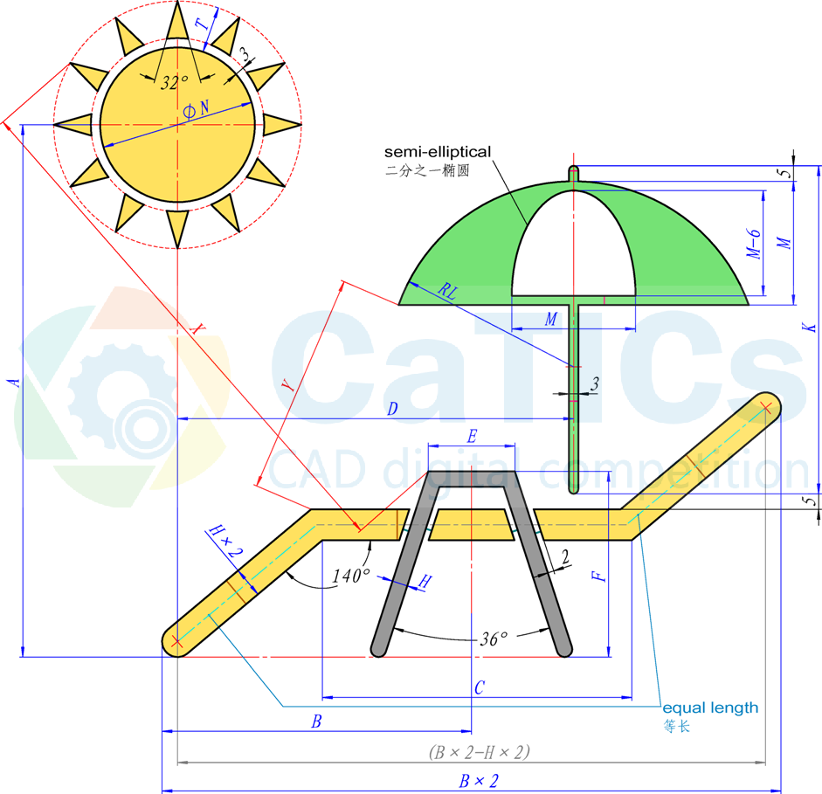

**标题【几何】共线、阵列、对称 【其他】同色短线等长，右侧尺寸M标注起点为RL圆弧顶端**

**参数 A=172 B=100 C=100 D=128 E=28 F=60 H=5 K=106 L=60 M=40 N=50 T=15**

**问题1: 黄色区域（共16块）的面积是多少？4529.13**

**问题2: 绿色区域（伞）的面积是多少？2428.03**

**问题3: 灰色区域（扶手）的面积是多少？719.78**

**问题4: X=？175.49**

**问题5: Y=？71.79**

**2D09_H08**

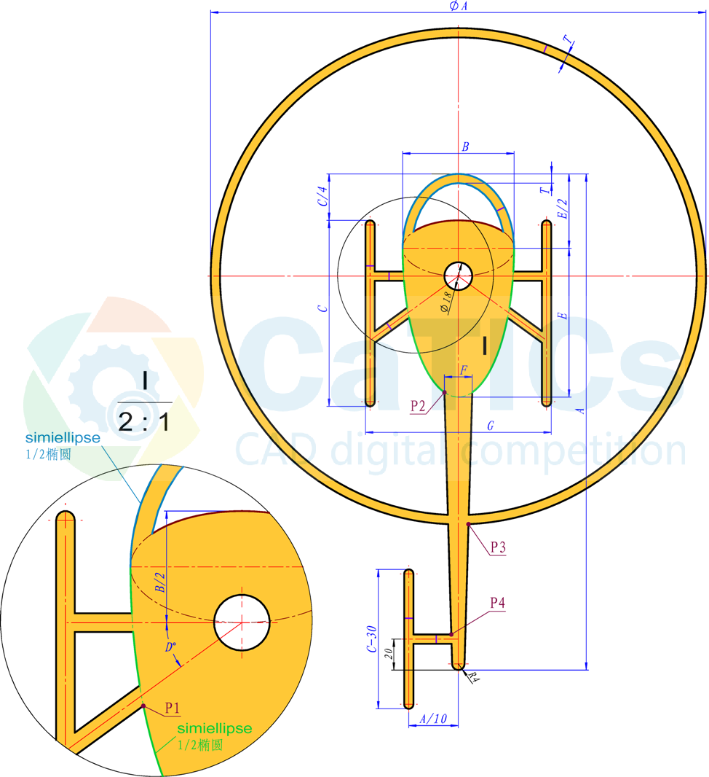

**标题【几何】同心、对称 【其他】同色短线长度相等，注意图中尺寸间的关系，图中有三个椭圆。**

**参数 A=320 B=72 C=120 D=36 E=96 F=18 G=120 T=6**

**问题**

**问题1: P1和P3之间的距离是多少？138.46**

**问题2: P2和P4之间的距离是多少？156.11**

**问题3: 图中上色区域（不含左下角局部放大视图部分）的面积是多少？17594.64**

**2D09_H09**

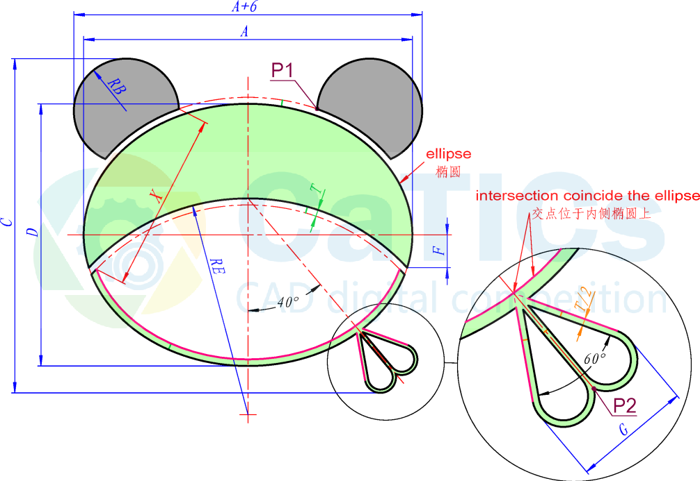

**标题【几何】等距、对称、相切 【其他】同色短线长度相等**

**参数 A=100 B=16 C=102 D=80 E=66 F=10 G=18 T=2**

**问题**

**问题1: 灰色面积（上方的两块）之和是多少？1253.8**

**问题2: 绿色面积（下方的两块，注意不包含局部放大视图部分）之和是多少？3020.47**

**问题3: X=？54.99**

**问题4: P1和P2之间的距离是多少？84.23**

**2D09_H10**

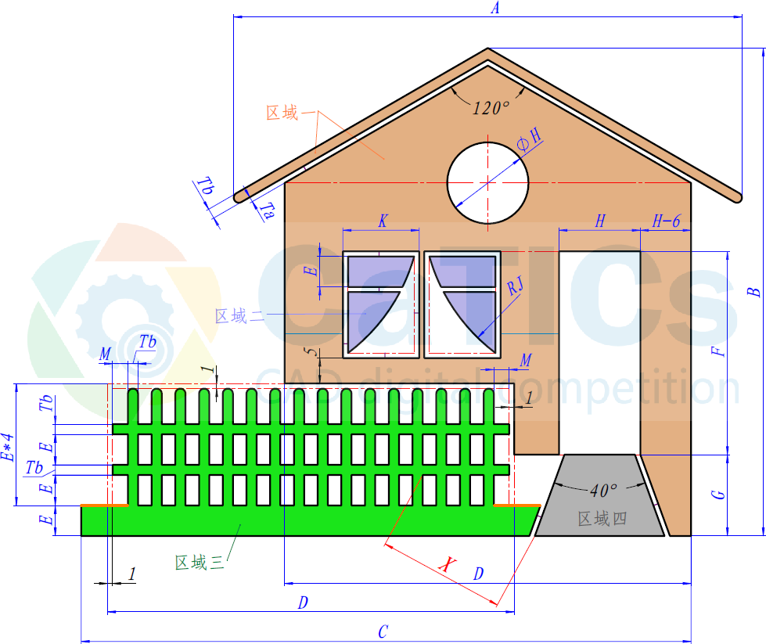

**标题【几何】对称、阵列、共线 ；【其他】同色直线长度相等、未标注间隙均为Ta（注意为点和直线、直线和直线的间距）**

**参数** A=100；B=96；C=120；D=80；E=6；F=40；G=16；H=16；J=36；K=15；M=3；Ta=1；Tb=2

**问题**

问题1: 区域一（共两块同色区域）的面积之和是多少？3438.4021

问题2: 区域二（共四块同色区域）的面积之和是多少？ 284.3927

问题3: 区域三的面积是多少？1448.7431

问题4: 区域四的面积是多少？315.1227

问题5: X=? 25.1131

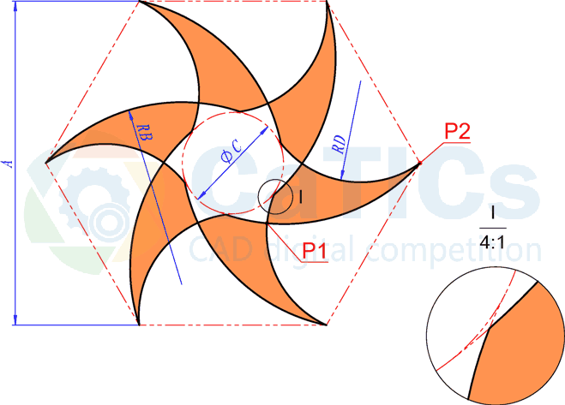

**标题【几何】阵列、相切**

**参数 A=160 B=90 C=50 D=50**

**问题**

**问题1: P1和P2之间的距离是多少？81.1337**

**问题2: 上色区域的总面积是多少？6489.7617**

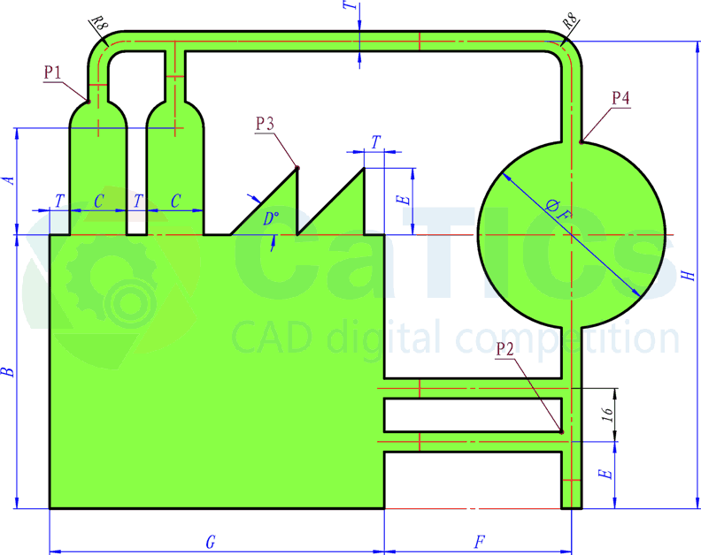

**标题【几何】共线、相切、同心、阵列； 【其他】同色短线等长**

**参数 A=36 B=92 C=19 D=46 E=21 F=60 G=110 H=155 T=7**

**问题**

**问题1: P1和P2之间的距离是多少？190.2122**

**问题2: P3和P4之间的距离是多少？91.2145**

**问题3: 上色区域面积是多少？17731.7880**

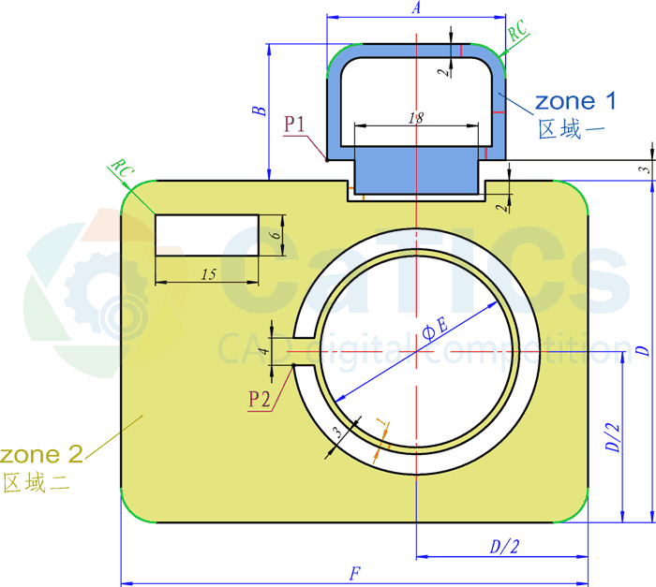

**标题【几何】对称、同心； 【其他】同色圆弧半径相等、同色短线长度相等**

**参数 A=36 B=30 C=7 D=72 E=42 F=94**

**问题**

**问题1: P1和P2之间的距离是多少？41.5799**

**问题2: 区域一的面积是多少？315.6991**

**问题3: 区域二的面积是多少？4759.5457**

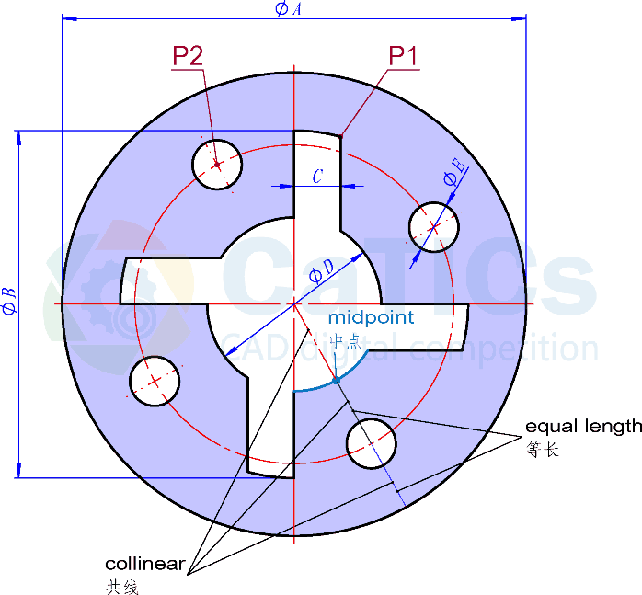

**标题【几何】同心、阵列**

**参数 A=160 B=120 C=16 D=60 E=17**

**问题**

**问题1: P1和P2之间的距离是多少？43.652**

**问题2: 上色区域的面积是多少？14401.48**

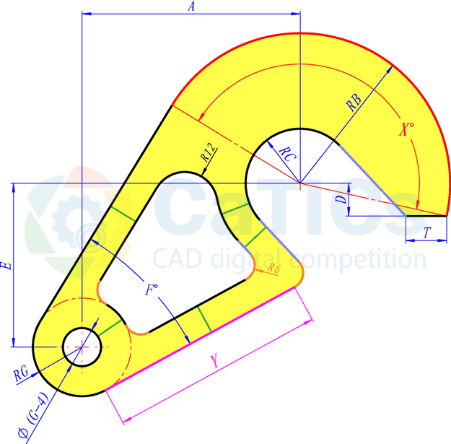

**标题【几何】相切、同心； 【其他】三条灰蓝色直线平行。五个绿色短直线长度相等。同色圆弧等径。**

**参数 A=83 B=58 C=20 D=14 E=64 F=28 G=19 T=16**

**问题**

**问题1: X是多少度？（同样须精确到小数点后两位）63.4487**

**问题2: Y的长度是多少？82.5653**

**问题3: 上色区域的面积是多少？7801.3489**

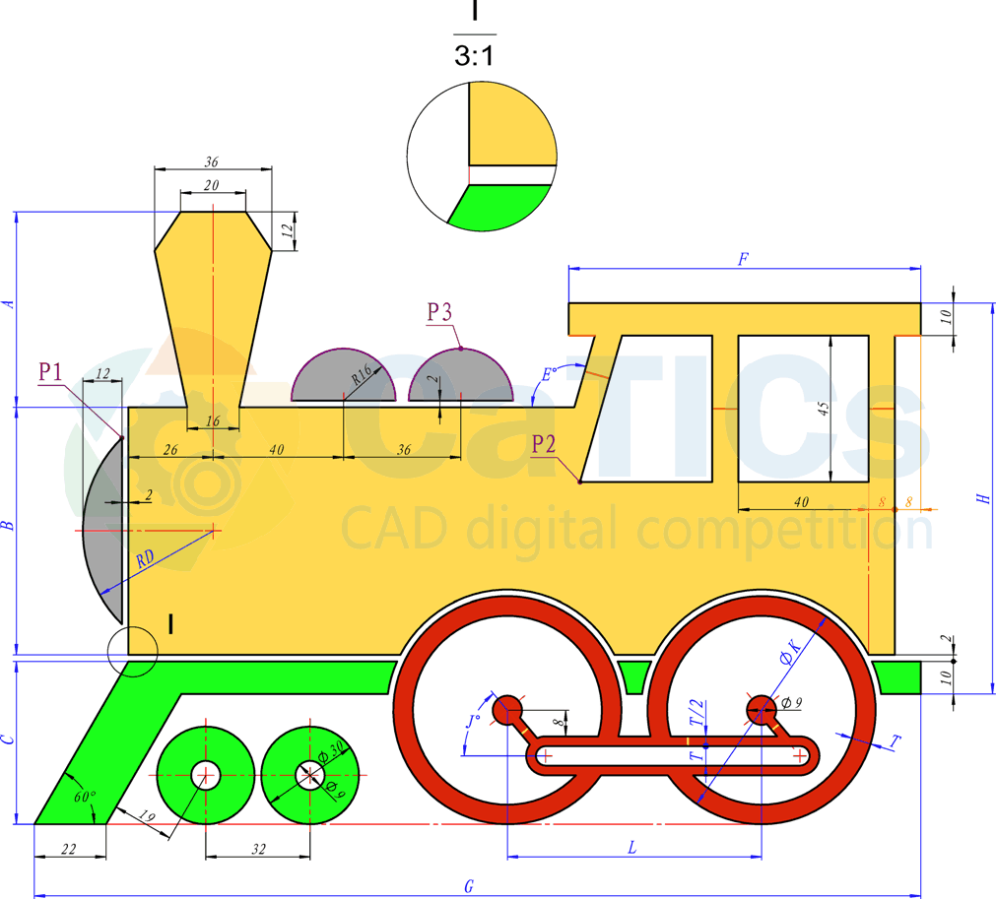

**标题【几何】共线、同心、阵列； 【其他】同色直线等长、未标注间隙宽度均为2**

**参数 A=62 B=78 C=51 D=45 E=108 F=110 G=275 H=122 J=52 K=74 L=80 T=6**

**问题**

**问题1: P1和P2之间的距离是多少？140.1076**

**问题2: P2和P3之间的距离是多少？54.1323**

**问题3: 绿色区域（共5块）的面积是多少？3159.6625**

**问题4: 黄色区域的面积是多少？17597.2133**

**问题5: 红色区域的面积是多少？3135.17**

**2D 10 - M1**

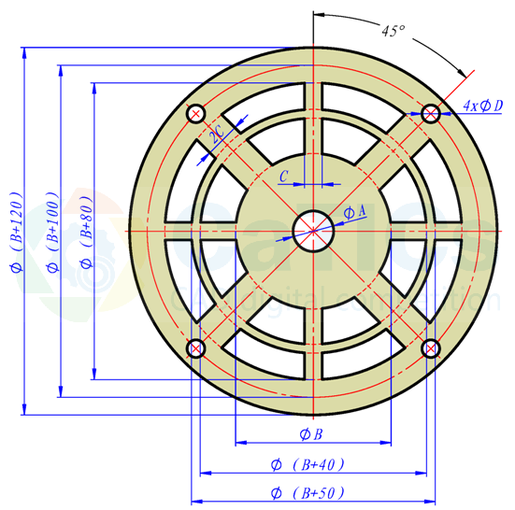

**【题目】**

**【注意】其中同心、对称、阵列等几何关系。（输入答案时请精确到小数点后两位）**

**【参数】**

**A=23   B=88   C=10   D=10**

**【问题】**

**1、请问图中上色部分的面积是多少？**

**【答案】**

**1、23468.77（与标准答案相对误差在正负0.5%以内视为正确）**

**2D10-M2**

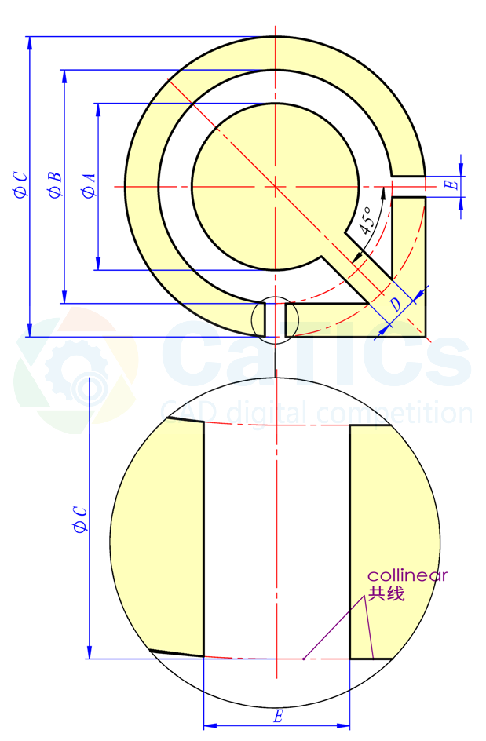

**【题目】**

**【注意】其中同心、对称等几何关系。（输入答案时请精确到小数点后两位）**

**【参数】A=16 B=26 C=36 D=5 E=2**

**【问题】**

**1、图中上色区域（不含放大区域）的面积是多少？**

**【答案】**

**1、747.6（与标准答案相对误差在正负0.5%以内视为正确）**

**2D10-M3 (1)**

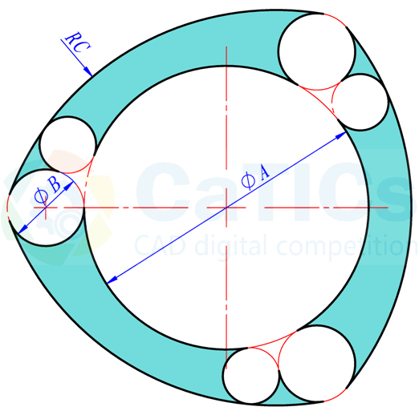

**【题目】**

**【注意】其中相切、阵列、相等等几何关系。（输入答案时请精确到小数点后两位）**

**【参数】**

**A=40 B=10 C=40**

**【问题】**

**1、请问图中上色部分的面积是多少？**

**【答案】**

**1、624.13（与标准答案相对误差在正负0.5%以内视为正确）**

**2D10-M3(02)**

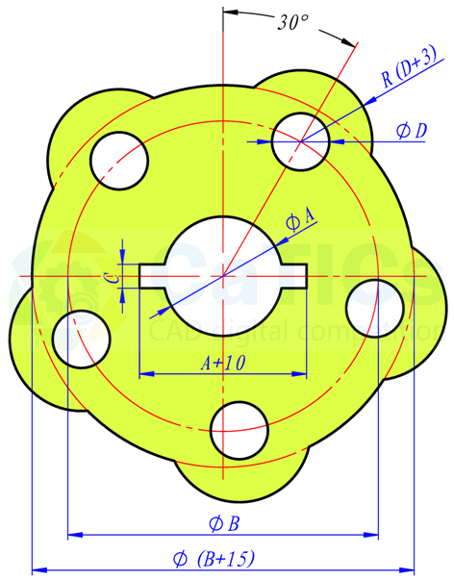

**【题目】**

**【注意】其中同心、对称、阵列等几何关系。（输入答案时请精确到小数点后两位）**

**【参数】**

**A=25 B=65 C=5 D=12**

**【问题】**

**1、请问图中上色部分的面积是多少？**

**【答案】**

**1、4717.25（与标准答案相对误差在正负0.5%以内视为正确）**

**2D10-M4**

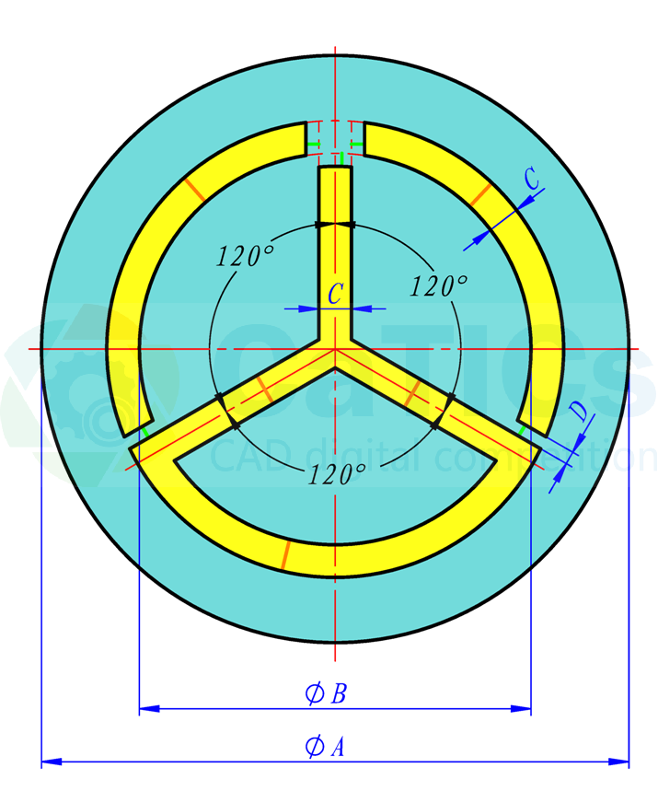

**【题目】**

**【注意】其中同心、对称等几何关系。【其中】同色短线长度相等。**

**【参数】A=90 B=60 C=5 D=2**

**【问题】**

**1、请问图中黄色区域的面积是多少？**

**2、请问图中蓝色区域的面积是多少？**

**【答案】**

**1、1384.39 2、4977.33 （与标准答案相对误差在正负0.5%以内视为正确）**

**2D10-M5**

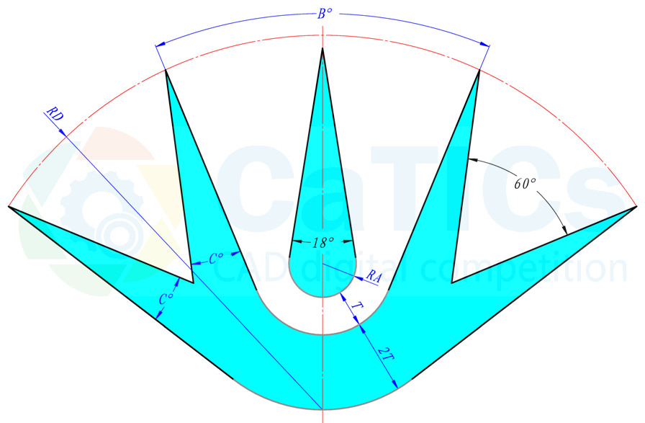

**【题目】**

**【注意】图中相切、对称等几何关系**

**【参数】**

**A=9 B=45 C=15 D=100 T=10**

**【问题】**

**1、请问图中上色区域总面积是多少？**

**【答案】**

**1、4008.56（与标准答案相对误差在正负0.5%以内视为正确）**

**2D10-M6**

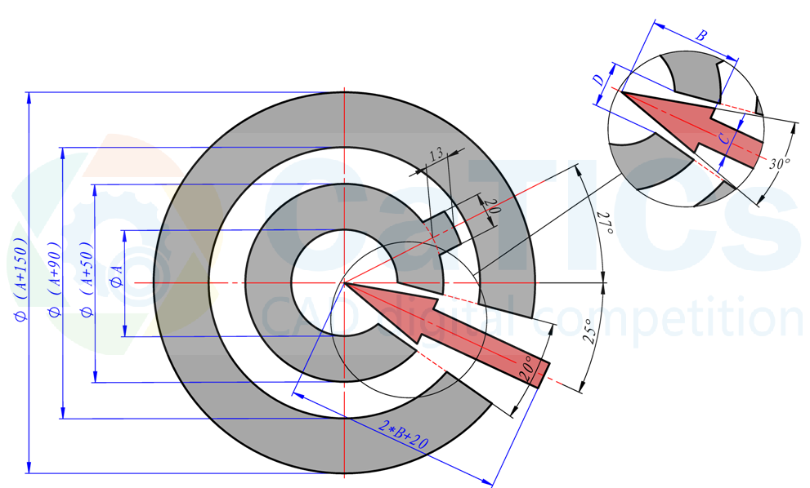

**【题目】**

**【注意】其中同心、对称等几何关系。（输入答案时请精确到小数点后两位）**

**【参数】**

**A=58 B=50 C=15 D=25**

**【问题】**

**1、请问图中灰色部分（不含放大区域）的面积是多少？**

**2、请问图中粉色部分（不含放大区域）的面积是多少？**

**【答案】**

**1、21404.53**

**2、1719.87**

**（与标准答案相对误差在正负0.5%以内视为正确）**

**2D10-M7**

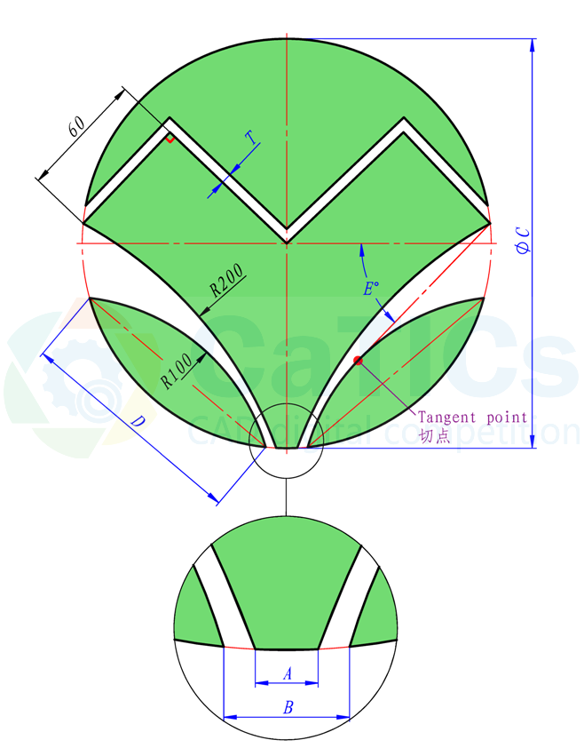

**【题目】**

**【注意】其中相切、对称等几何关系。（输入答案时请精确到小数点后两位）**

**【参数】 A=10 B=20 C=195 D=110 E=46 T=5**

**【问题】 1、请问图中上色部分（不含放大区域）的面积是多少？**

**【答案】 1、25193.9（与标准答案相对误差在正负0.5%以内视为正确）**

**2D10-M8**

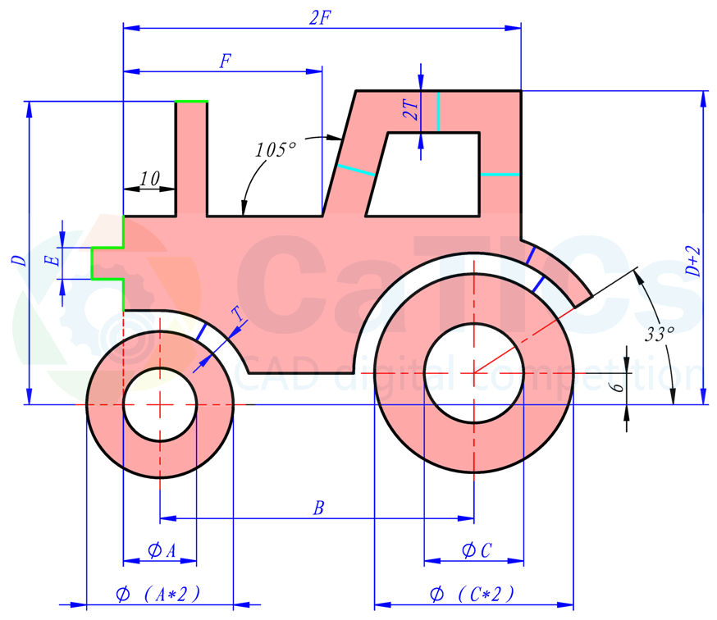

**【题目】**

**【注意】其中重合、同心、相切等几何关系。【其他】同色短线长度相等。（题图为示意图，只用于表达尺寸和几何关系，由于参数变化，其形态会有所变化。）（输入答案时请精确到小数点后两位）**

**【参数】 A=14 B=60 C=19 D=58 E=6 F=38 T=4**

**【问题】**

**1、请问图中上色部分的面积是多少？**

**【答案】**

**1、3495.13（与标准答案相对误差在正负0.5%以内视为正确）**

**2D10-M9**

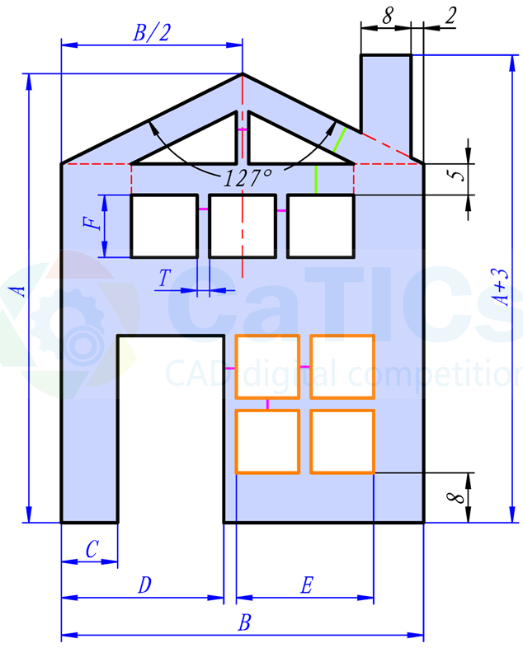

**【题目】**

**【注意】其中对称、相等、共线等几何关系。【其他】同色短线长度相等。（题图为示意图，只用于表达尺寸和几何关系，由于参数变化，其形态会有所变化。）**

**【参数】A=72 B=58 C=9 D=26 E=22 F=10 T=2**

**【问题】1、请问图中上色部分的面积是多少？**

**【答案】1、2505.93（与标准答案相对误差在正负0.5%以内视为正确）**

**2D10-M10**

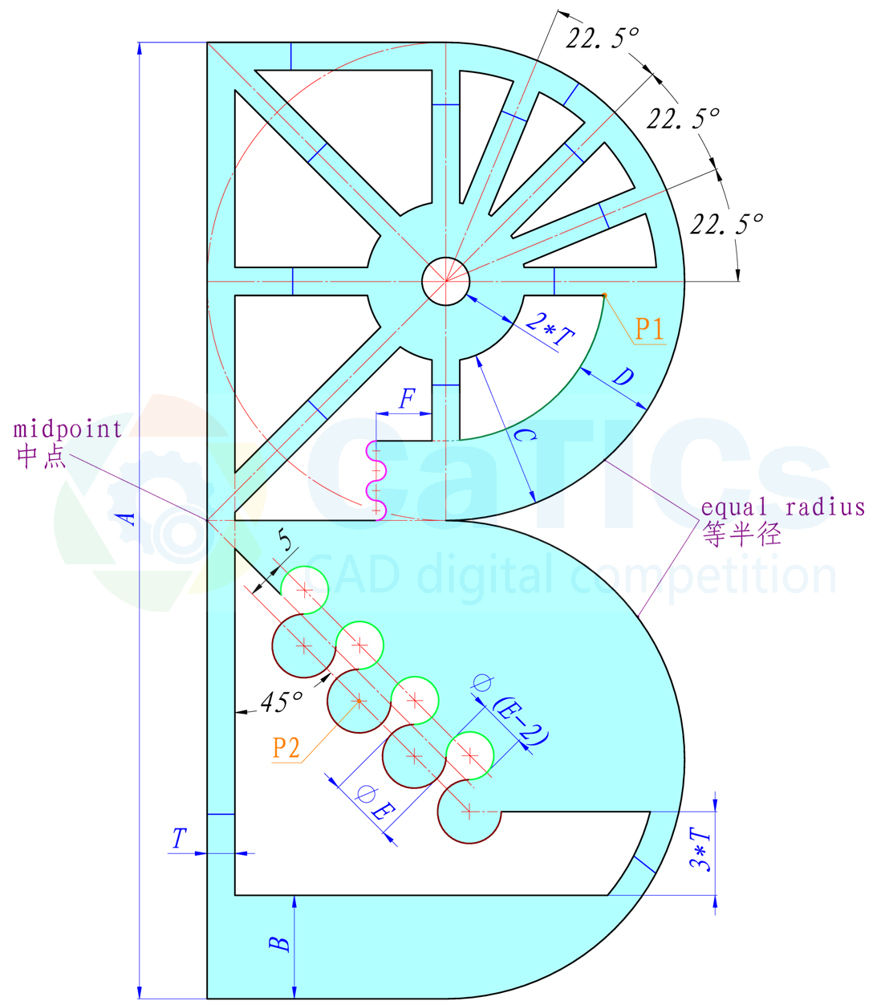

**【题目】**

**【注意】其中阵列、同心、相切等几何关系。【其他】同色短线长度相等,同色圆弧半径等长。（题图为示意图，只用于表达尺寸和几何关系，由于参数变化，其形态会有所变化。）**

**【参数】A=120 B=13 C=20 D=10 E=8 F=5 T=2**

**【问题】1、请问图中P1到P2的距离是多少？**

**2、请问图中上色区域面积是多少**

**【答案】1、62.03 2、3473.09 （与标准答案相对误差在正负0.5%以内视为正确）**

**2D10-H1**

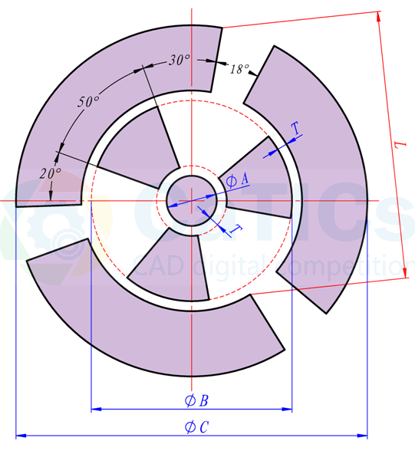

**【题目】**

**【注意】其中同心、阵列等几何关系。（输入答案时请精确到小数点后两位）**

**【参数】A=10 B=40 C=70 T=2**

**【问题】1、请问图中上色部分的面积是多少？ 2、L=？**

**【答案】**

**1、2516.73**

**2、53.42**

**（与标准答案相对误差在正负0.5%以内视为正确）**

**2D10-H2**

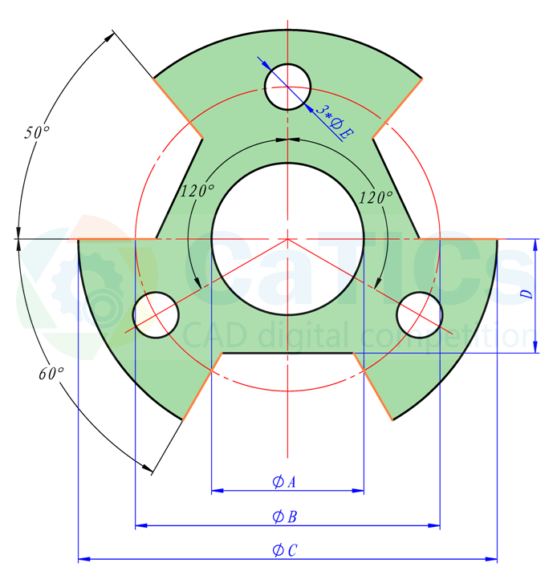

**【题目】**

**【注意】其中对称、阵列、相等等几何关系。【其他】同色短线长度相等。（输入答案时请精确到小数点后两位）**

**【参数】A=40 B=80 C=110 D=30 E=12**

**【问题】1、请问图中上色部分的面积是多少？**

**【答案】1、5122.56（与标准答案相对误差在正负0.5%以内视为正确）**

**2D10-H3**

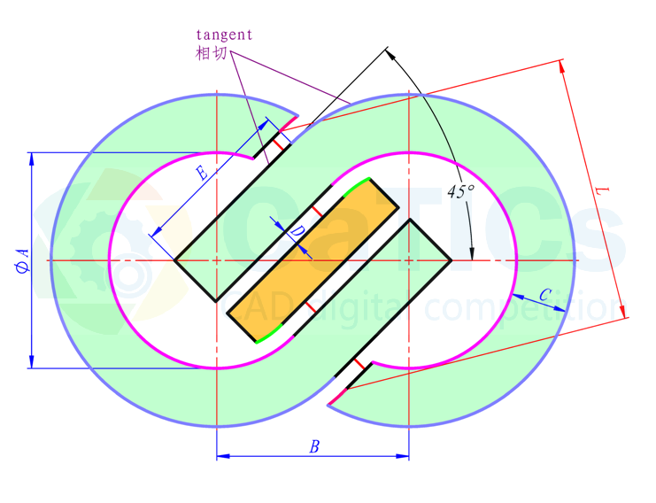

**【题目】**

**【注意】其中相等、同心、相切等几何关系。【其他】同色短线长度相等。（题图为示意图，只用于表达尺寸和几何关系，由于参数变化，其形态会有所变化。）**

**【参数】A=130 B=116 C=35 D=10 E=100**

**【问题】1、请问图中浅绿色部分（共两块）的面积是多少？**

**2、请问图中橘黄色部分的面积是多少？**

**3、请问图中L的长度是多少？**

**【答案】1、32222.53**

**2、3264.65**

**3、160.52**

**2D10-H4**

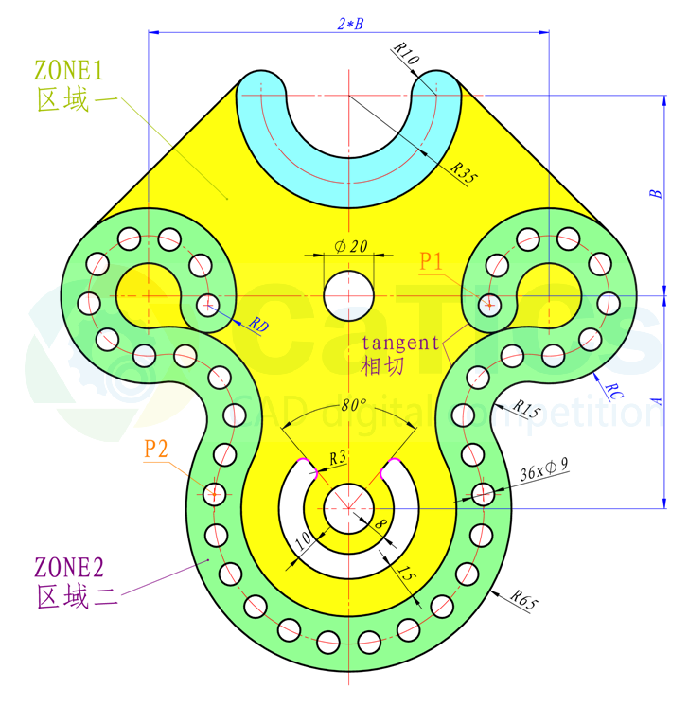

**【题目】**

**【注意】其中相等、同心、相切、阵列等几何关系。【其他】图中阵列为沿曲线等分阵列（题图为示意图，只用于表达尺寸和几何关系，由于参数变化，其形态会有所变化。）**

**【参数】A=85 B=80 C=35 D=11**

**【问题】1、请问图中P1到P2的距离是多少？**

**2、请问图中区域一(共三块)的面积是多少？**

**3.、请问图中区域二的面积是多少？**

**【答案】1、133.43 2、16337.1 3、10763.54**

**2D10-H5**

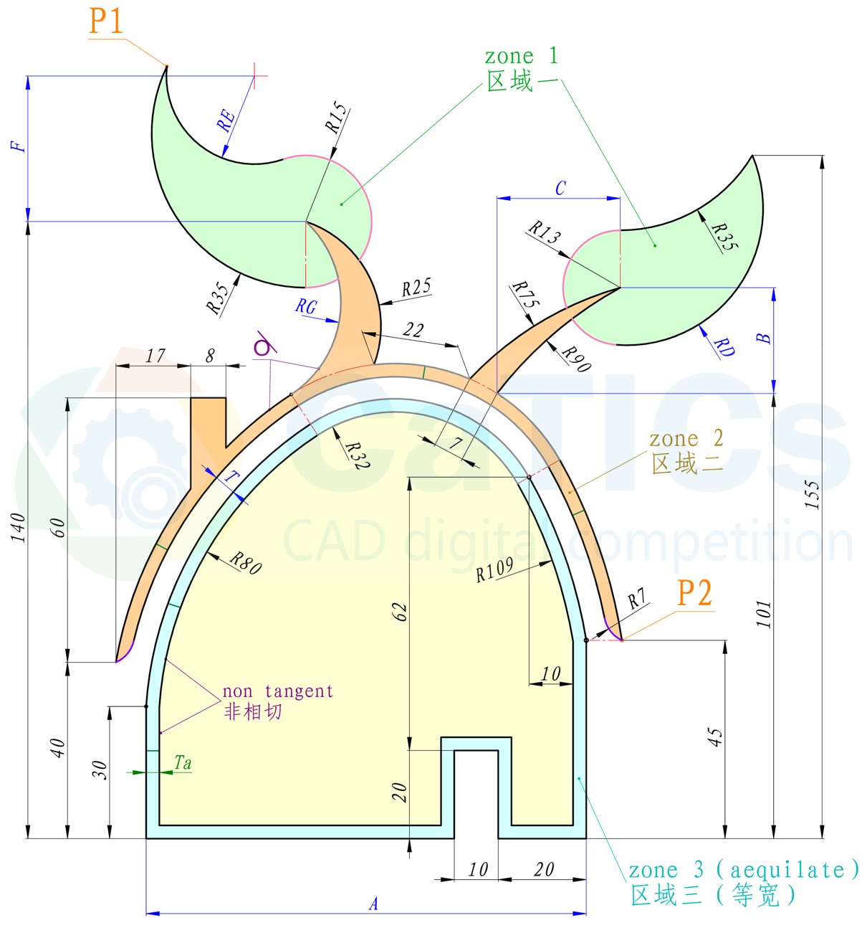

**【题目】**

**【注意】其中相等、同心、相切等几何关系。【其他】同色短线长度相等。（题图为示意图，只用于表达尺寸和几何关系，由于参数变化，其形态会有所变化。）**

**【参数】A=100 B=24 C=28 D=31 E=20 F=33 G=25 Ta=3 T=5**

**【问题】1、请问图中P1到P2的距离是多少？**

**2、请问图中区域一的面积是多少？**

**3、请问图中区域二的面积是多少？**

**4、请问图中区域三的面积是多少？**

**【答案】1、166.23 2、2244.16 3、1083.58 4、1133.63**

**2D10-H6**

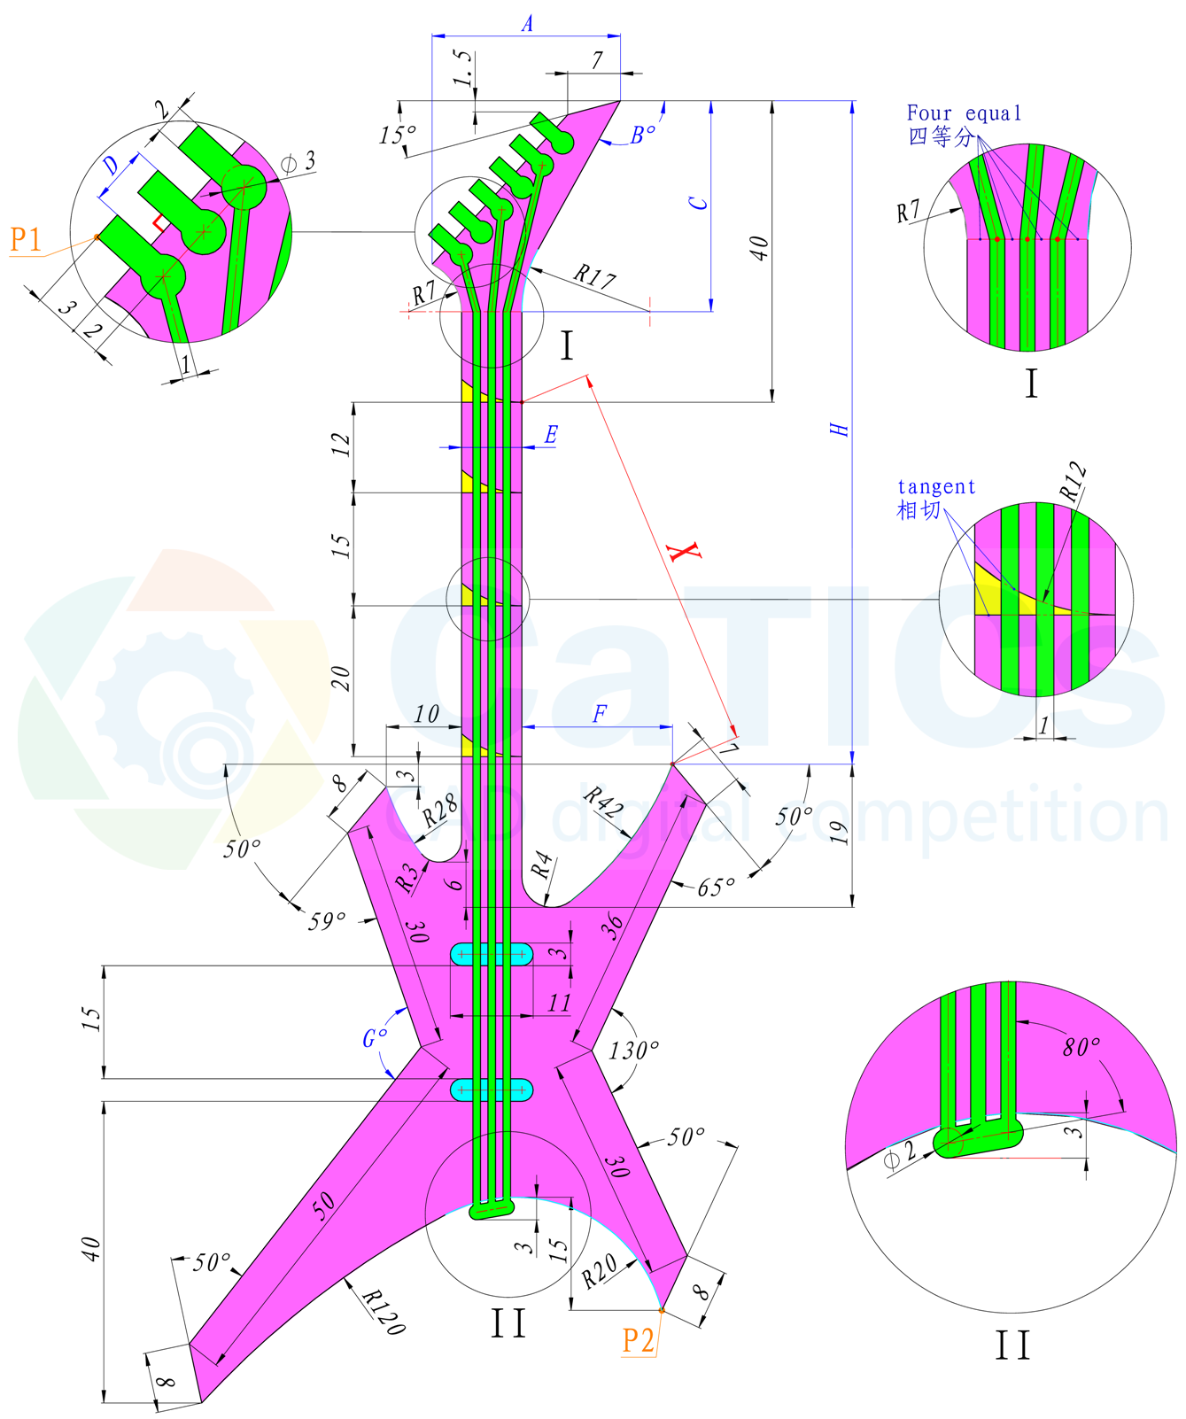

**【题目】**

**【注意】其中相等、同心、相切等几何关系。【其他】同色短线长度相等，未注同色区域形态相同。（题图为示意图，只用于表达尺寸和几何关系，由于参数变化，其形态会有所变化。）**

**【参数】A=25 B=119 C=28 D=4 E=8 F=20 G=123 H=88**

**【问题】1、请问图中P1到P2的距离是多少？**

**2、请问图中绿色区域（不含放大区域）的面积是多少？**

**3、请问图中紫色区域（不含放大区域）的面积是多少？ 4、X=?**

**【答案】 1、145.96 2、488.32 3、2346.47 4、52.00**

**2D10-H7**

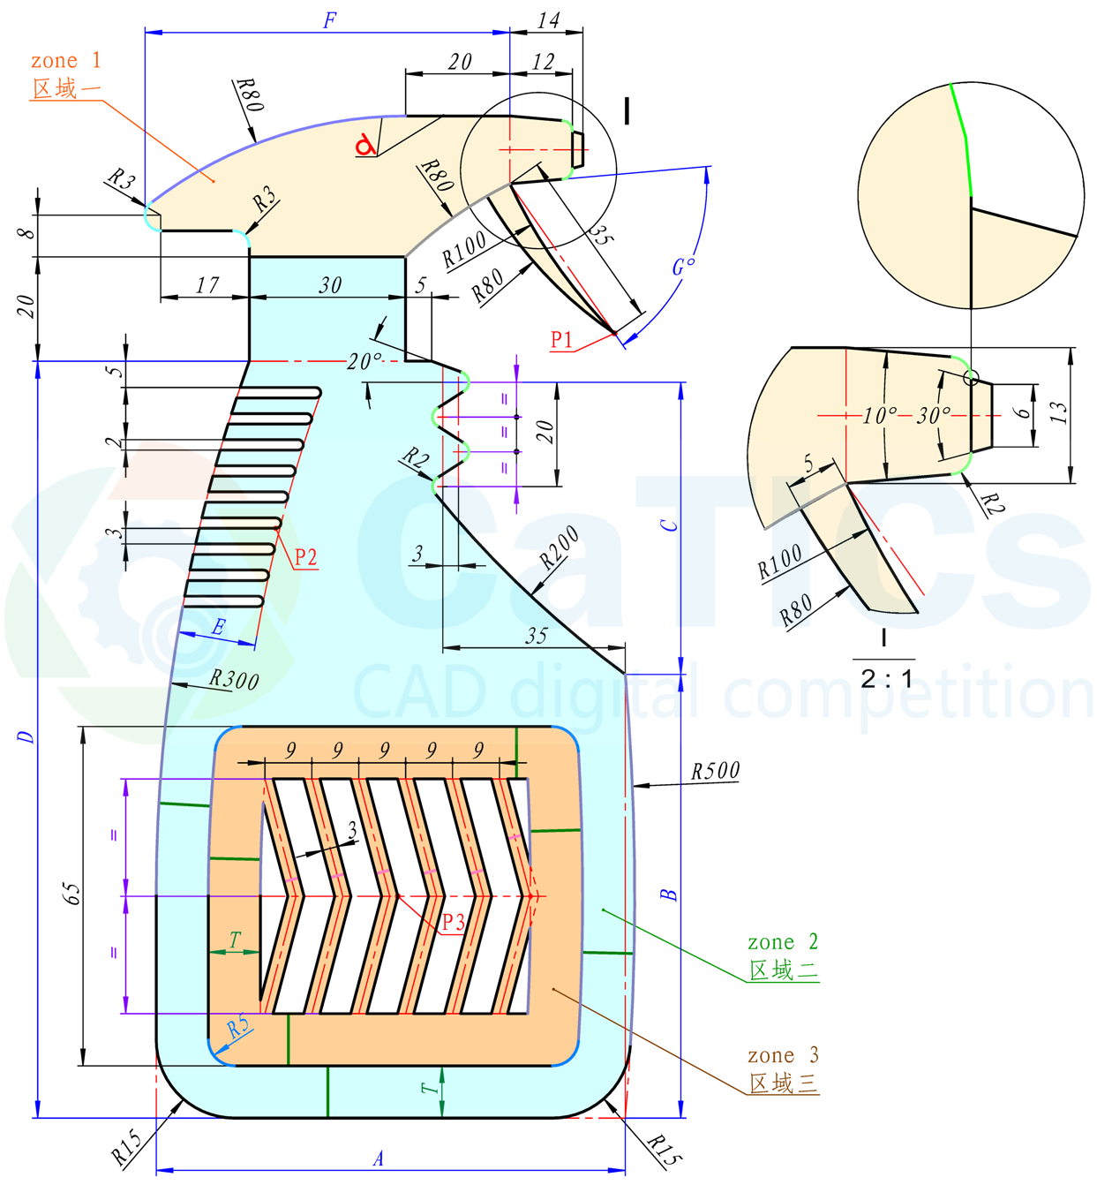

**【几何】其中同心、相切、阵列等几何关系。【其他】同色短线长度相等，同色圆弧等半径，相等符号（=）表示尺寸相等。（题图为示意图，只用于表达尺寸和几何关系，由于参数变化，其形态会有所变化。）（输入答案时请精确到小数点后两位）**

**【参数】A=90 B=85 C=56 D=145 E=15 F=70 G=60 T=10**

**【问题】1、请问图中P1到P2的距离是多少？ 2、请问图中P2到P3的距离是多少？**

**3、请问图中区域一（不含放大区域）的面积是多少？ 4、请问图中区域二的面积是多少？**

**5、请问图中区域三的面积是多少？**

**【答案】 1、74.95 2、74.29 3、1611.74 4、6646.86 5、3113.43**

**2D10-H8**

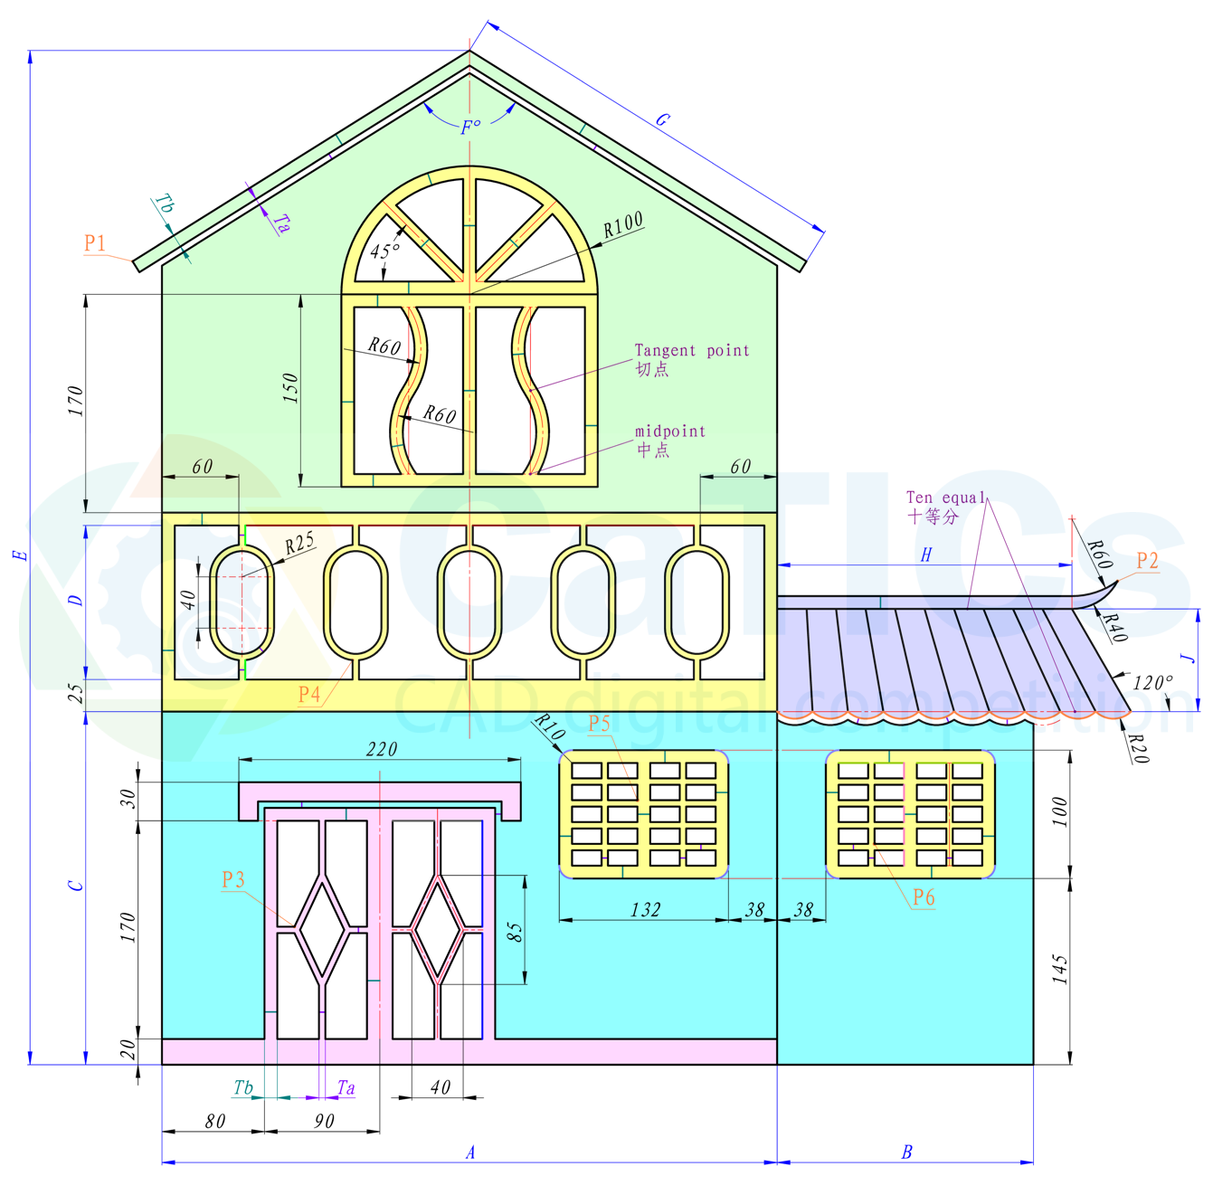

**【题目】其中阵列、对称、同心、相切等几何关系。【其他】同色短线长度相等。**

**【参数】A=480 B=200 C=275 D=120 E=790 F=116 G=310 H=230 J=80 Ta=5 Tb=10**

**【问题】**

**1、请问图中P1到P2的距离是多少？**

**2、请问图中P2到P3的距离是多少？**

**3、请问图中P3到P4的距离是多少？**

**4、请问图中P5到P6的距离是多少？**

**5、请问图中黄色区域（共五块）的面积和是多少？**

**6、请问图中其他区域（除黄色区域）的面积和是多少？**

**【答案】1、807.80**

**2、696.27**

**3、212.52**

**4、188.10**

**5、58438.95**

**6、250673.36**

**（与标准答案相对误差在正负0.5%以内视为正确）**

**2D10-H9**

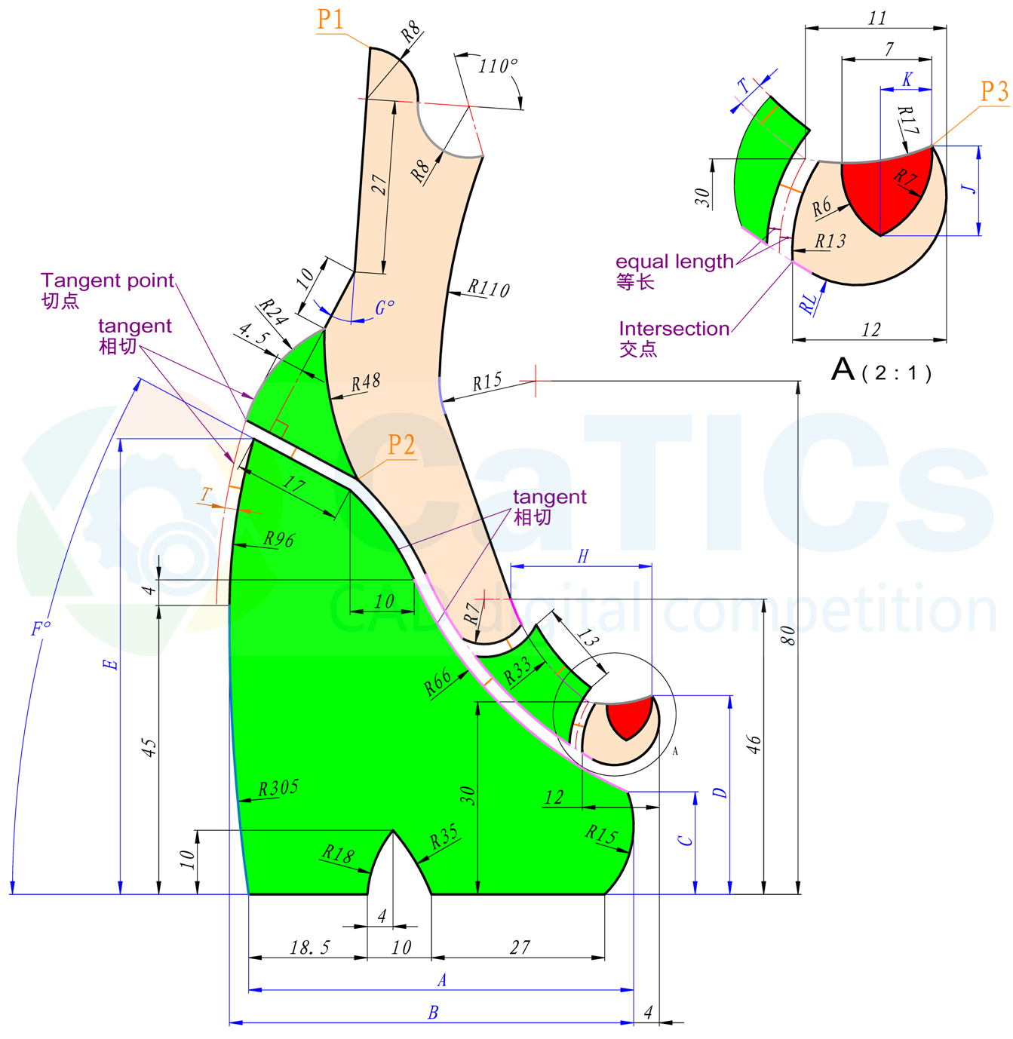



**【注意】其中偏距、同心、相切等几何关系。【其他】同色短线长度相等。（题图为示意图，只用于表达尺寸和几何关系，由于参数变化，其形态会有所变化。）（输入答案时请精确到小数点后两位）**

**【参数】A=60 B=63 C=16 D=31 E=71 F=28 G=24 H=22 J=7 K=4 L=7 T=2**

**【问题】1、请问图中P1到P2的距离是多少？**

**2、请问图中P2到P3的距离是多少？**

**3、请问图中红色区域（不含放大区域）的面积和是多少？**

**4、请问图中粉色区域（共两块，不含放大区域）的面积和是多少？**

**5、请问图中绿色区域（共三块，不含放大区域）的面积和是多少？**

**【答案】1、67.27**

**2、56.89**

**3、31.14**

**4、1380.59**

**5、2976.27**

**（与标准答案相对误差在正负0.5%以内视为正确）**

**2D10-H10**

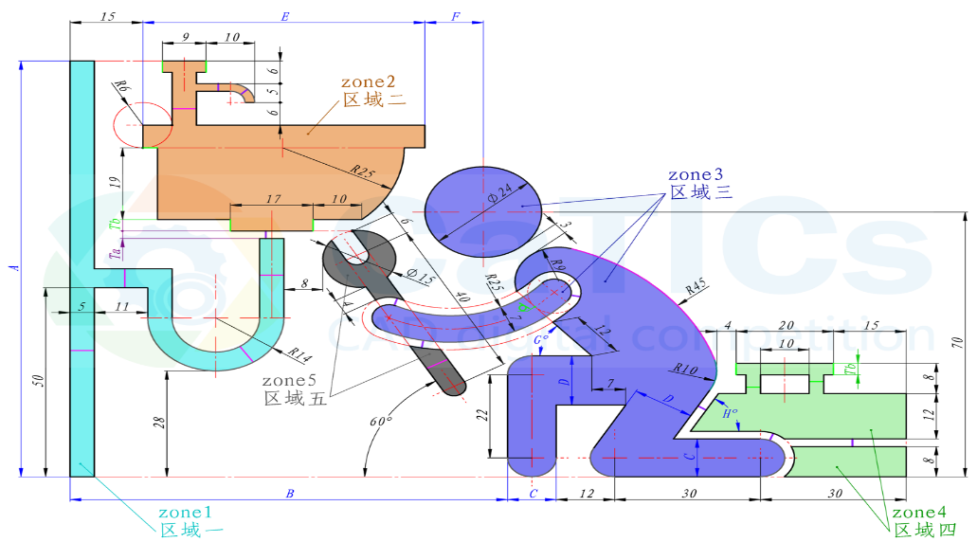

**【问题】**

**【注意】其中相等、同心、相切等几何关系。【其他】同色短线长度相等。（题图为示意图，只用于表达尺寸和几何关系，由于参数变化，其形态会有所变化。）**

**【参数】**

**A=110 B=90 C=10 D=13 E=58 F=12 G=48 H=60 Ta=2 Tb=3**

**【问题】**

**1、请问图中区域一的面积是多少？**

**2、请问图中区域二的面积是多少？**

**3、请问图中区域三的面积是多少？**

**4、请问图中区域四的面积是多少？**

**5、请问图中区域五的面积是多少？**

**【答案】**

**1、955.64**

**2、1435.99**

**3、2598.88**

**4、746.43**

**5、226.74**

**（与标准答案相对误差在正负0.5%以内视为正确）**

**2D11-M1**

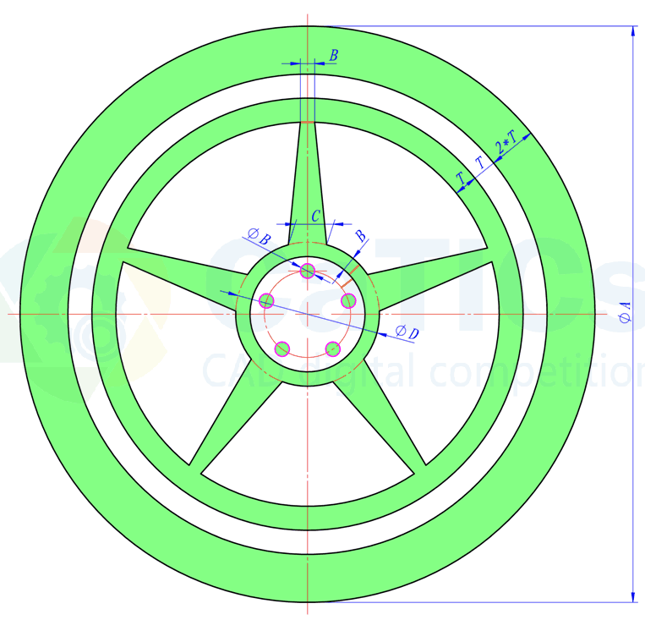

**【题目】**

**【注意】其中阵列、同心等几何关系。【其他】同色短线长度相等。（题图为示意图，只用于表达尺寸和几何关系，由于参数变化，其形态会有所变化。）（输入答案时请精确到小数点后两位）**

**【参数】**

**A=120 B=3 C=8 D=30 T=5**

**【问题】**

**1、请问图中上色区域的面积是多少？**

**【答案】**

**1、5768.15（与标准答案相对误差在正负0.5%以内视为正确）**

**2D11-M3**

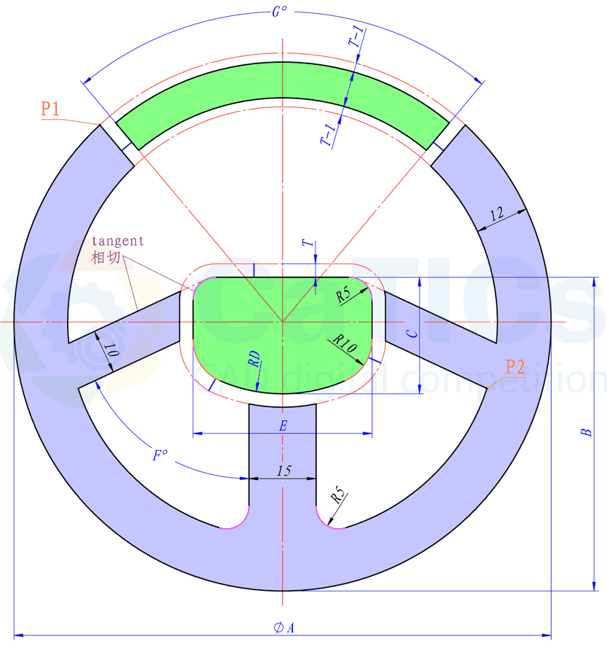

**【题目】**

**【注意】其中对称、同心等几何关系。【其他】同色短线长度相等，同色圆弧半径相等。（题图为示意图，只用于表达尺寸和几何关系，由于参数变化，其形态会有所变化。）（输入答案时请精确到小数点后两位）**

**【参数】**

**A=120 B=70 C=26 D=35 E=40 F=65 G=80 T=3**

**【问题】**

**1、请问图中P1到P2的距离是多少？**

**2、请问图中绿色区域的面积是多少？**

**3、请问图中蓝色区域的面积是多少？**

**【答案】**

**1、104.57**

**2、1539.88**

**3、4076.47**

**（与标准答案相对误差在正负0.5%以内视为正确）**

**2D11-M4**

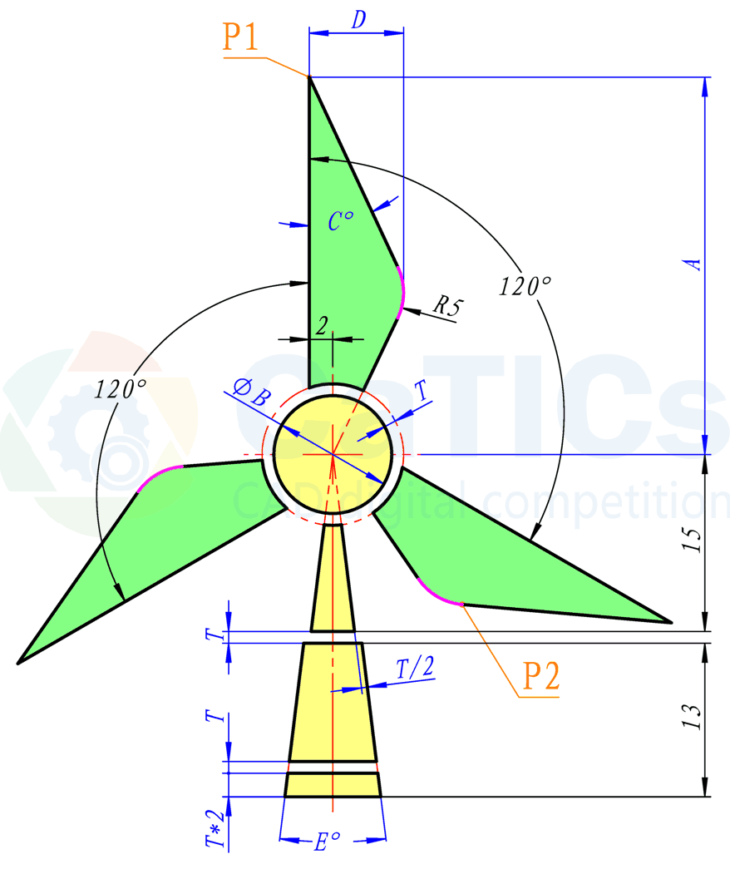

**【题目】**

**【注意】其中阵列等几何关系。【其他】同色短线长度相等。（题图为示意图，只用于表达尺寸和几何关系，由于参数变化，其形态会有所变化。）（输入答案时请精确到小数点后两位）**

**【参数】A=32 B=10 C=25 D=8 E=14 T=1**

**【问题】**

**1、请问图中P1到P2的距离是多少？**

**2、请问图中黄色区域的面积是多少？**

**3、请问图中绿色区域的面积是多少？**

**【答案】**

**1、46.55**

**2、179.18**

**3、388.82**

**（与标准答案相对误差在正负0.5%以内视为正确）**

**2D11-M5**

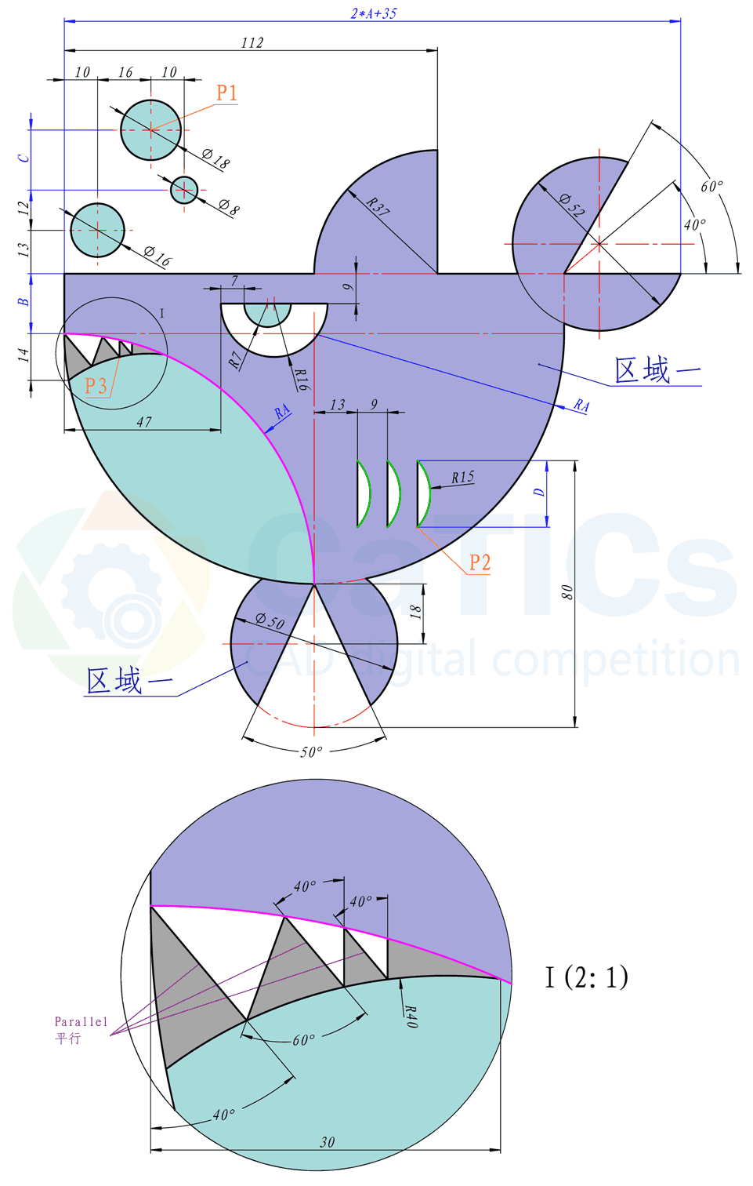

**【题目】**

**【注意】其中阵列等几何关系。【其他】同色短线长度相等。（题图为示意图，只用于表达尺寸和几何关系，由于参数变化，其形态会有所变化。）（输入答案时请精确到小数点后两位）**

**【参数】 A=75 B=18 C=18 D=20**

**【问题】1、请问图中P1到P2的距离是多少？**

**2、请问图中P2到P3的距离是多少？**

**3、请问图中区域一的面积是多少？**

**4、请问图中其他区域（不含放大区域）的面积是多少？**

**【答案】**

**1、143.39**

**2、102.96**

**3、11098.82**

**4、3719.25**

**（与标准答案相对误差在正负0.5%以内视为正确）**

**2D11-M6**

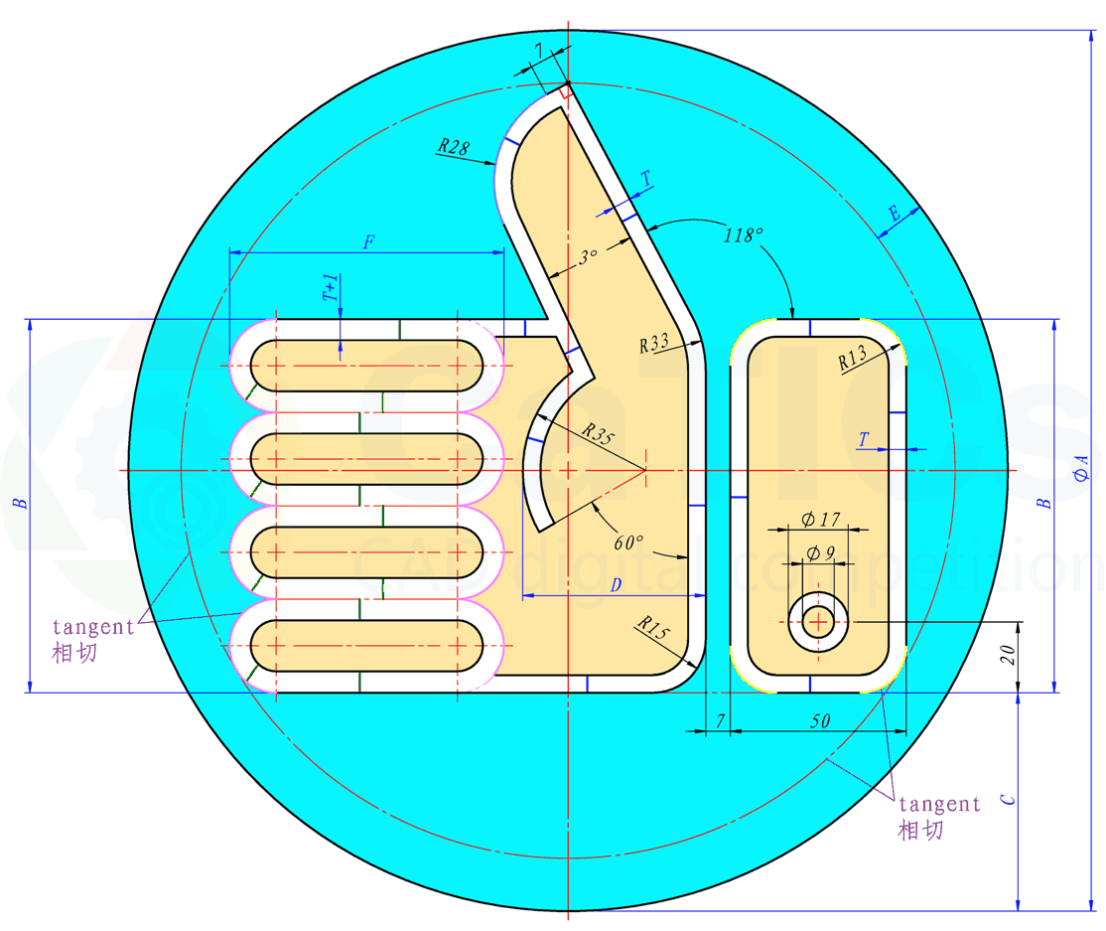

**【题目】**

**【注意】其中阵列、相切等几何关系。【其他】同色短线长度相等，同色圆弧半径相同。（题图为示意图，只用于表达尺寸和几何关系，由于参数变化，其形态会有所变化。）（输入答案时请精确到小数点后两位）**

**【参数】A=250 B=106 C=62 D=52 E=15 F=78 T=5**

**【问题】**

**1、请问图中橘黄色区域（共七块）的面积是多少？**

**2、请问图中浅蓝色区域的面积是多少？**

**【答案】**

**1、13807.09**

**2、27767.13**

**（与标准答案相对误差在正负0.5%以内视为正确）**

**2D11-M7**

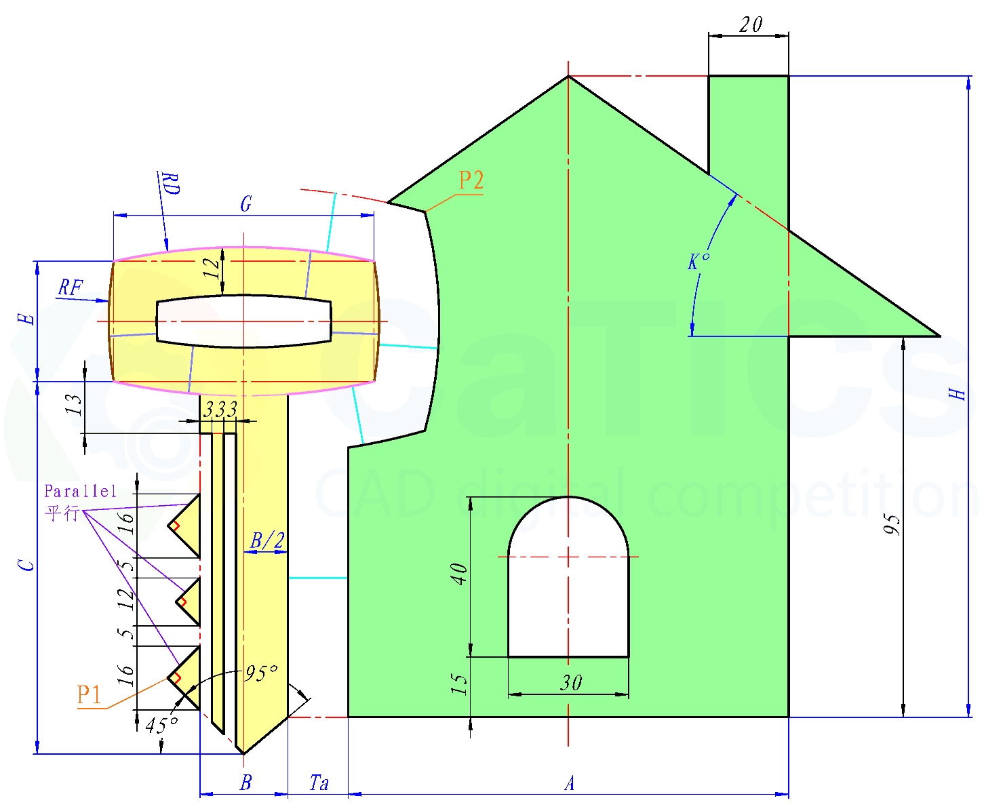

**【题目】**

**【注意】其中对称、偏距等几何关系。【其他】同色短线长度相等，黄色区域为等腰直角三角形。（题图为示意图，只用于表达尺寸和几何关系，由于参数变化，其形态会有所变化。）（输入答案时请精确到小数点后两位）**

**【参数】A=110 B=22 C=93 D=150 E=30 F=90 G=65 H=160 K=35 Ta=15**

**【问题】1、请问图中P1到P2的距离是多少？**

**2、请问图中黄色区域的面积是多少？**

**3、请问图中绿色区域的面积是多少？**

**【答案】**

**1、132.79**

**2、3371.98**

**3、14288.65**

**（与标准答案相对误差在正负0.5%以内视为正确）**

**2D11-M8**

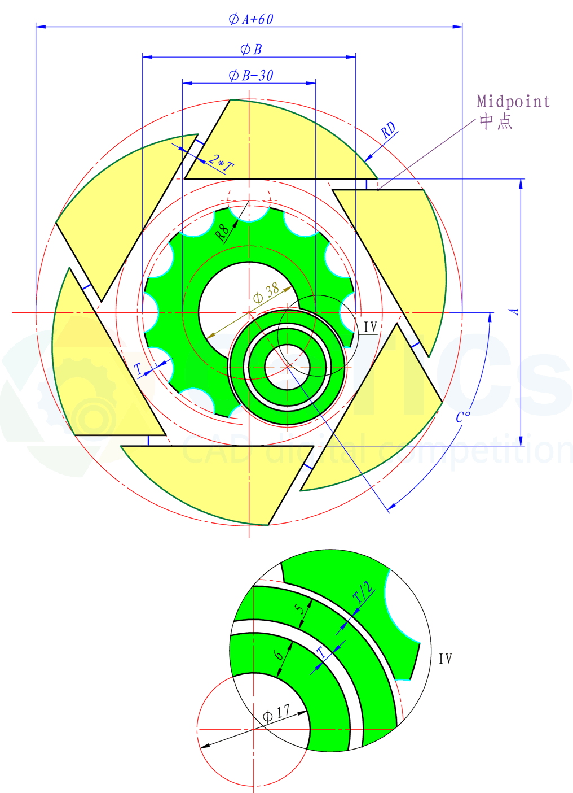

**【题目】**

**【注意】其中阵列、相切等几何关系。【其他】同色短线长度相等，同色圆弧半径相同。（题图为示意图，只用于表达尺寸和几何关系，由于参数变化，其形态会有所变化。）（输入答案时请精确到小数点后两位）**

**【参数】A=100 B=80 C=55 D=70 T=2**

**【问题】**

**1、请问图中绿色区域的面积是多少？**

**2、请问图中黄色区域的面积是多少？**

**【答案】1、3323.1**

**2、8357.89**

**（与标准答案相对误差在正负0.5%以内视为正确）**

**2D11-M9**

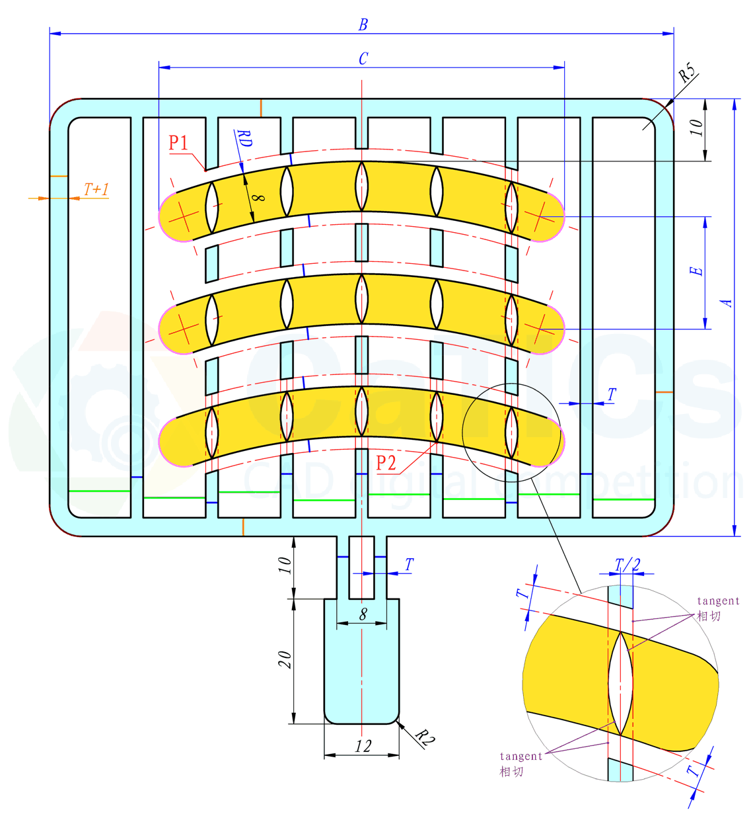

**【题目】**

**【注意】其中阵列、对称、相切等几何关系。【其他】同色短线长度相等，同色圆弧半径相同。（题图为示意图，只用于表达尺寸和几何关系，由于参数变化，其形态会有所变化。）（输入答案时请精确到小数点后两位）**

**【参数】A=70 B=100 C=65 D=90 E=18 T=2**

**【问题】 1、请问图中P1到P2的距离是多少？**

**2、请问图中黄色区域的面积是多少？**

**3、请问图中蓝色区域的面积是多少？**

**【答案】1、57.05**

**2、1379.93**

**3、1772.83**

**（与标准答案相对误差在正负0.5%以内视为正确）**

**2D11-M10**

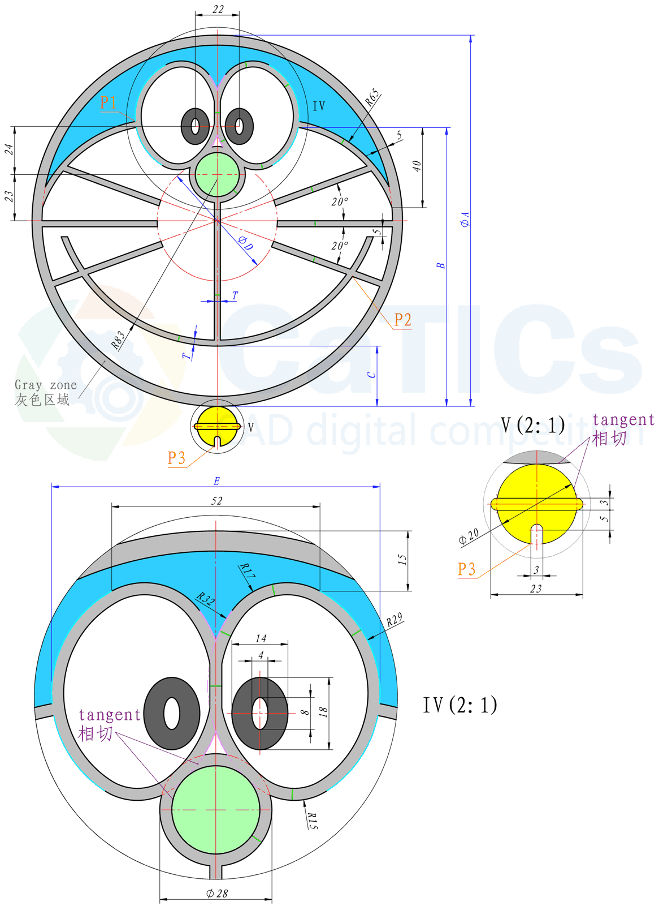

**【题目】**

**【注意】其中对称、相切、同心等几何关系。【其他】同色短线长度相等，同色圆弧半径相同。（题图为示意图，只用于表达尺寸和几何关系，由于参数变化，其形态会有所变化。）（输入答案时请精确到小数点后两位）**

**【参数】 A=185 B=139 C=30 D=60 E=82 T=3**

**【问题】 1、请问图中P1到P2的距离是多少？**

**2、请问图中P1到P3的距离是多少？**

**3、请问图中灰色区域的面积是多少？**

**4、请问图中其他所有上色区域（共五块）的面积是多少？**

**【答案】 1、133.11**

**2、166.58**

**3、5943.92**

**4、3491.98**

**（与标准答案相对误差在正负0.5%以内视为正确）**

**2D11-H1**

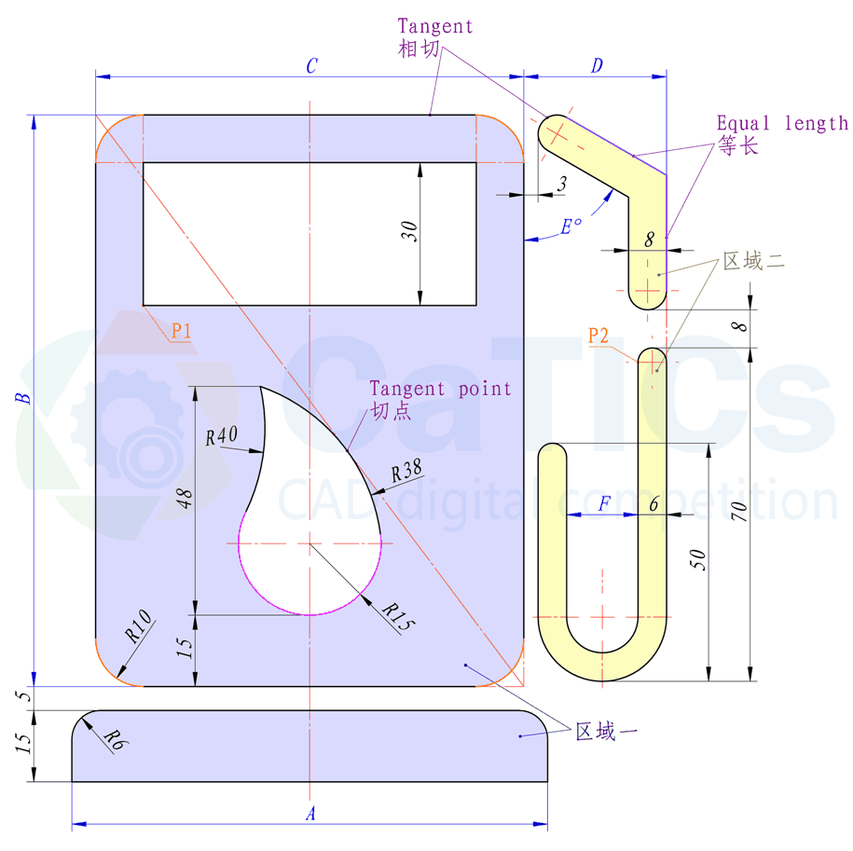

**【题目】**

**【注意】其中相切、同心等几何关系。【其他】同色短线长度相等，同色圆弧半径相等。（题图为示意图，只用于表达尺寸和几何关系，由于参数变化，其形态会有所变化。）（输入答案时请精确到小数点后两位）**

**【参数】 A=100 B=120 C=90 D=30 E=60 F=15**

**【问题】 1、请问图中P1到P2的距离是多少？**

**2、请问图中区域一的面积是多少？**

**3、请问图中区域二的面积是多少？**

**【答案】 1、104.68**

**2、9121.82**

**3、1149.49**

**（与标准答案相对误差在正负0.5%以内视为正确）**

**2D11-H2**

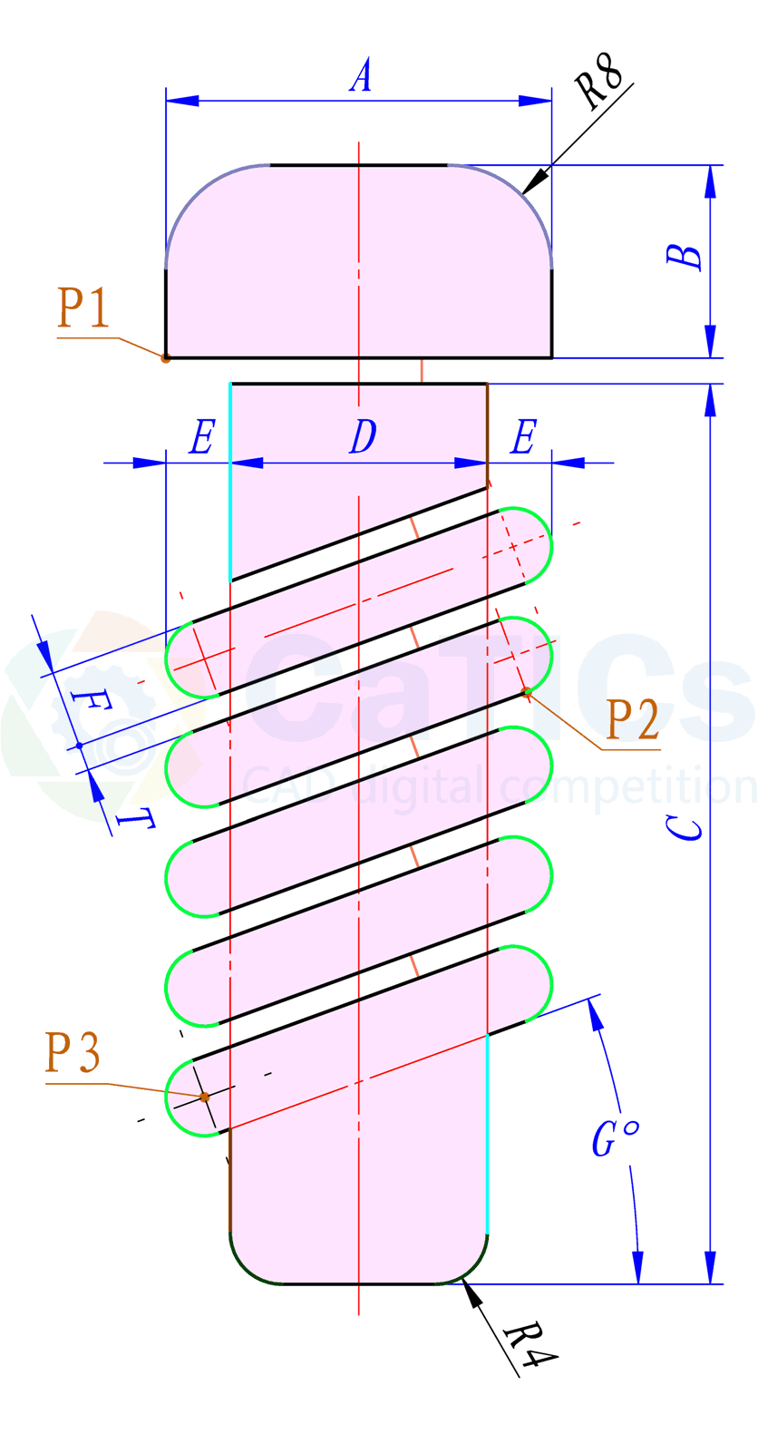

**【题目】**

**【注意】其中对称、偏距等几何关系。【其他】同色短线长度相等，同色圆弧半径相等。（题图为示意图，只用于表达尺寸和几何关系，由于参数变化，其形态会有所变化。）（输入答案时请精确到小数点后两位）**

**【参数】A=30 B=15 C=70 D=20 E=5 F=6 G=20 T=2**

**【问题】1、请问图中P1到P2的距离是多少？**

**2、请问图中P2到P3的距离是多少？**

**3、请问图中上色区域的面积是多少？**

**【答案】1、38.23**

**2、40.20**

**3、1871.9**

**（与标准答案相对误差在正负0.5%以内视为正确）**

**2D11-H3**

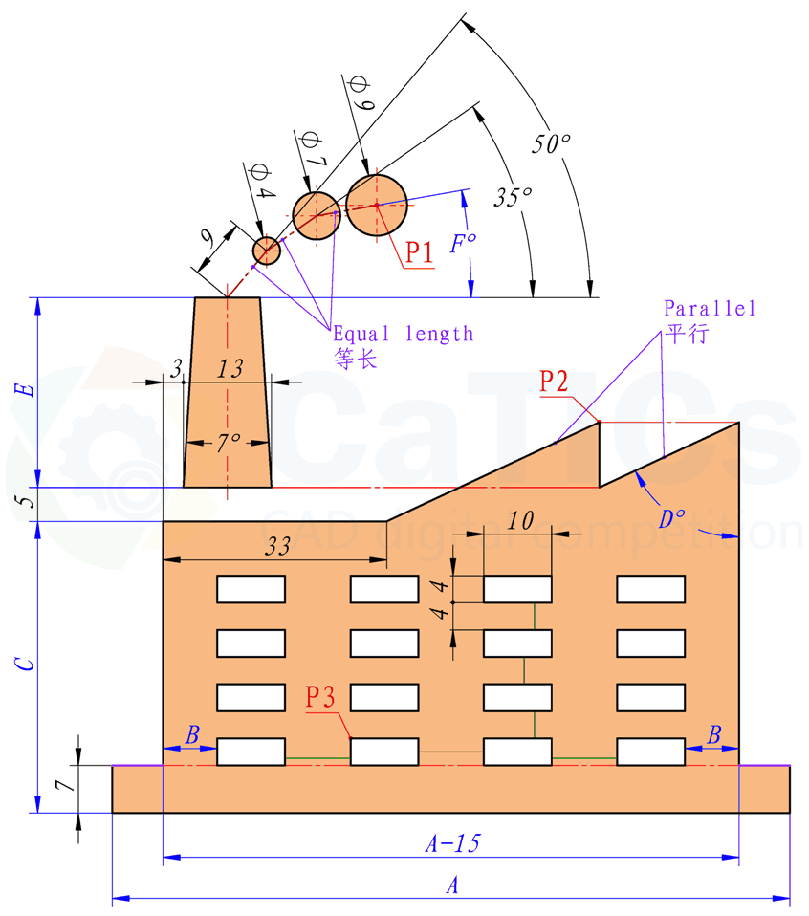

**【题目】**

**【注意】其中阵列、平行等几何关系。【其他】同色短线长度相等。（题图为示意图，只用于表达尺寸和几何关系，由于参数变化，其形态会有所变化。）（输入答案时请精确到小数点后两位）**

**【参数】 A=100 B=8 C=43 D=65 E=28 F=10**

**【问题】 1、请问图中P1到P2的距离是多少？**

**2、请问图中P2到P3的距离是多少？**

**3、请问图中上色区域的面积是多少？**

**【答案】 1、45.85**

**2、59.33**

**3、3982.54**

**（与标准答案相对误差在正负0.5%以内视为正确）**

**2D11-H4**

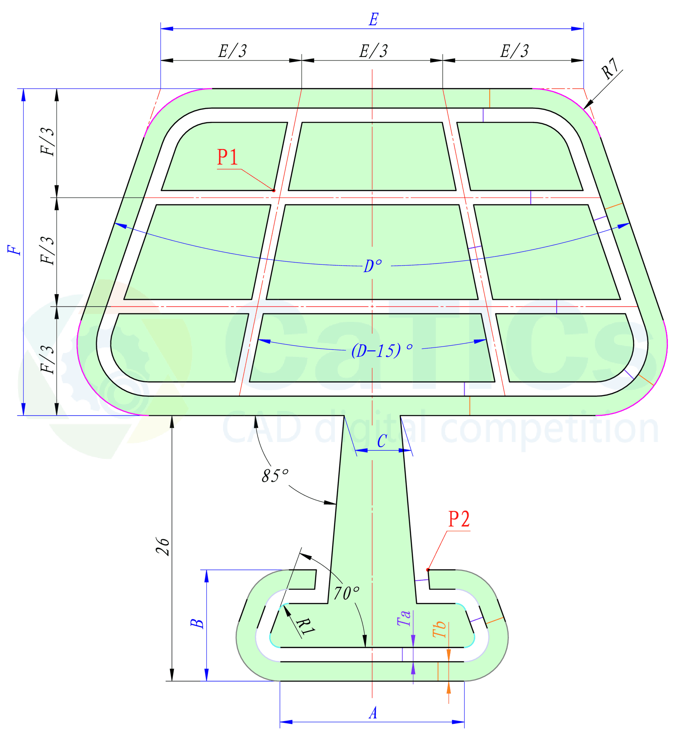

**【题目】**

**【注意】其中对称、等距等几何关系。【其他】同色短线长度相等。（题图为示意图，只用于表达尺寸和几何关系，由于参数变化，其形态会有所变化。）（输入答案时请精确到小数点后两位）**

**【参数】 A=17 B=10 C=5 D=37 E=40 F=30 Ta=1 Tb=1.5**

**【问题】 请问图中P1到P2的距离是多少？**

**请问图中上色区域的面积是多少？**

**【答案】 1、39.07**

**2、1456.11**

**（与标准答案相对误差在正负0.5%以内视为正确）**

**2D11-H5**

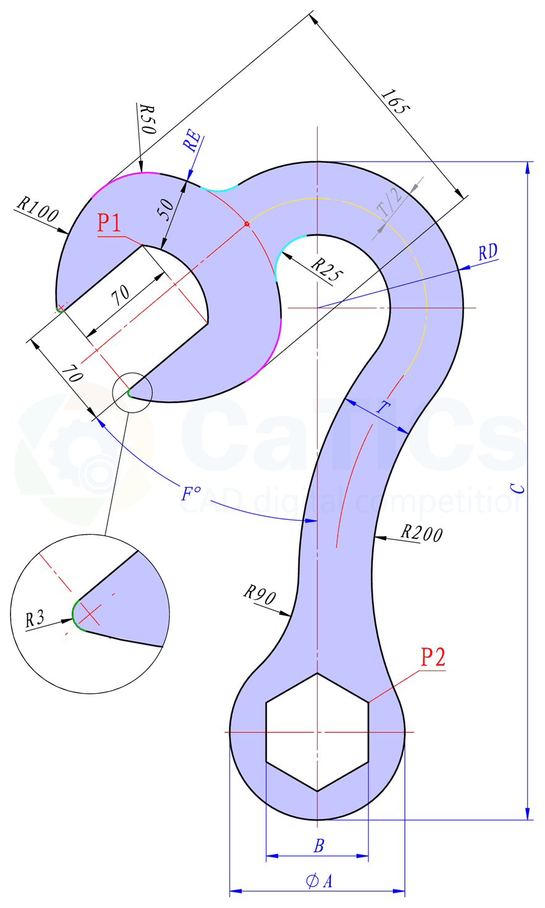

**【题目】**

**【注意】其中相切、同心、对称等几何关系。【其他】同色短线长度相等，同色圆弧半径相同。（题图为示意图，只用于表达尺寸和几何关系，由于参数变化，其形态会有所变化。）（输入答案时请精确到小数点后两位）**

**【参数】 A=120 B=70 C=450 D=100 E=100 F=50 T=50**

**【问题】 1、请问图中P1到P2的距离是多少？**

**2、请问图中上色区域的面积是多少？**

**【答案】 1、349.02**

**2、41226.72**

**（与标准答案相对误差在正负0.5%以内视为正确）**

**2D11-H6**

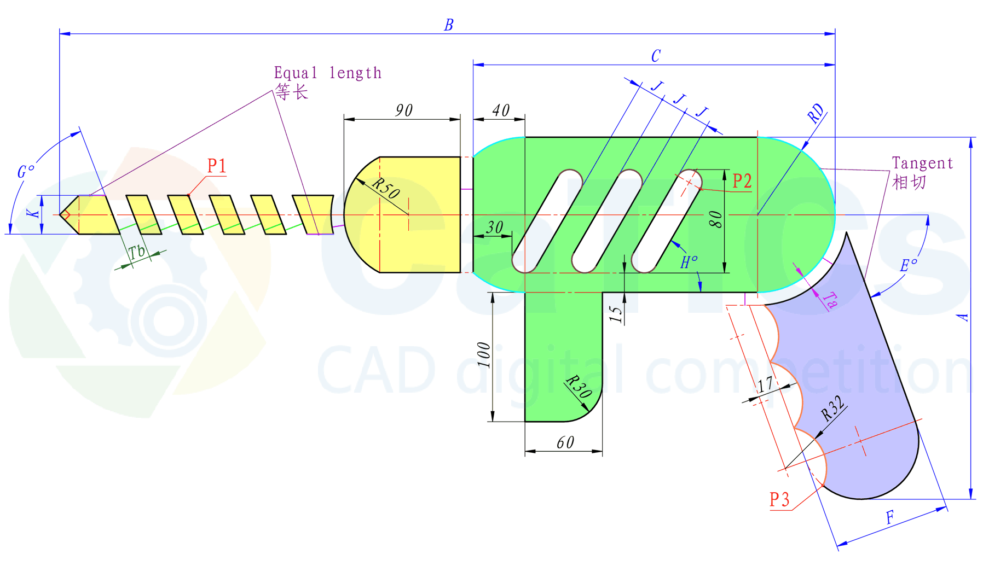

**【题目】**

**【注意】其中阵列等几何关系。【其他】同色短线长度相等，同色圆弧半径相等。（题图为示意图，只用于表达尺寸和几何关系，由于参数变化，其形态会有所变化。）（输入答案时请精确到小数点后两位）**

**【参数】**

**A=280 B=600 C=280 D=60 E=70 F=90 G=69 H=60 J=20 K=30 Ta=10 Tb=15**

**【问题】**

**1、请问图中P1到P2的距离是多少？**

**2、请问图中P2到P3的距离是多少？**

**3、请问图中黄色区域的面积是多少？**

**4、请问图中绿色区域的面积是多少？**

**5、请问图中蓝色区域的面积是多少？**

**【答案】**

**1、396.05**

**2、248.20**

**3、11029.43**

**4、32378.20**

**5、13180.58**

**（与标准答案相对误差在正负0.5%以内视为正确）**

**2D11-H7**

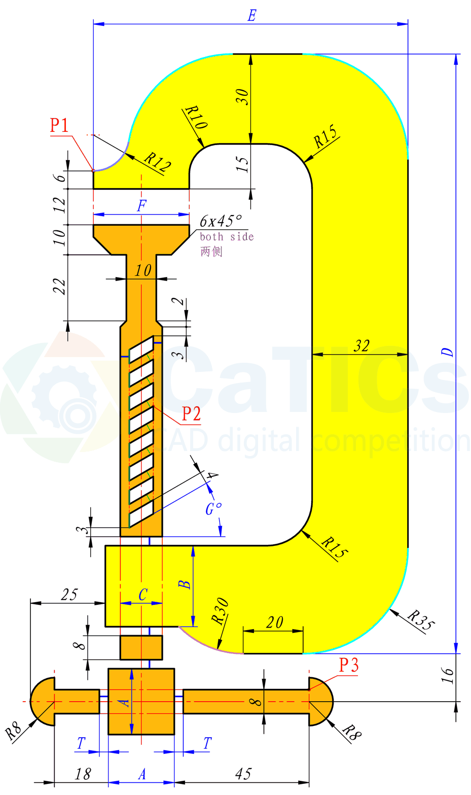

**【题目】**

**【注意】其中对称等几何关系。【其他】同色短线长度相等。（题图为示意图，只用于表达尺寸和几何关系，由于参数变化，其形态会有所变化。）（输入答案时请精确到小数点后两位）**

**【参数】A=22 B=27 C=14 D=200 E=105 F=32 G=30 T=3**

**【问题】1、请问图中P1到P2的距离是多少？**

**2、请问图中P2到P3的距离是多少？**

**3、请问图中黄色区域的面积是多少？**

**4、请问图中橘色区域的面积是多少？**

**【答案】1、80.98**

**2、107.89**

**3、10186.06**

**4、2465.46**

**（与标准答案相对误差在正负0.5%以内视为正确）**

**2D11-H8**

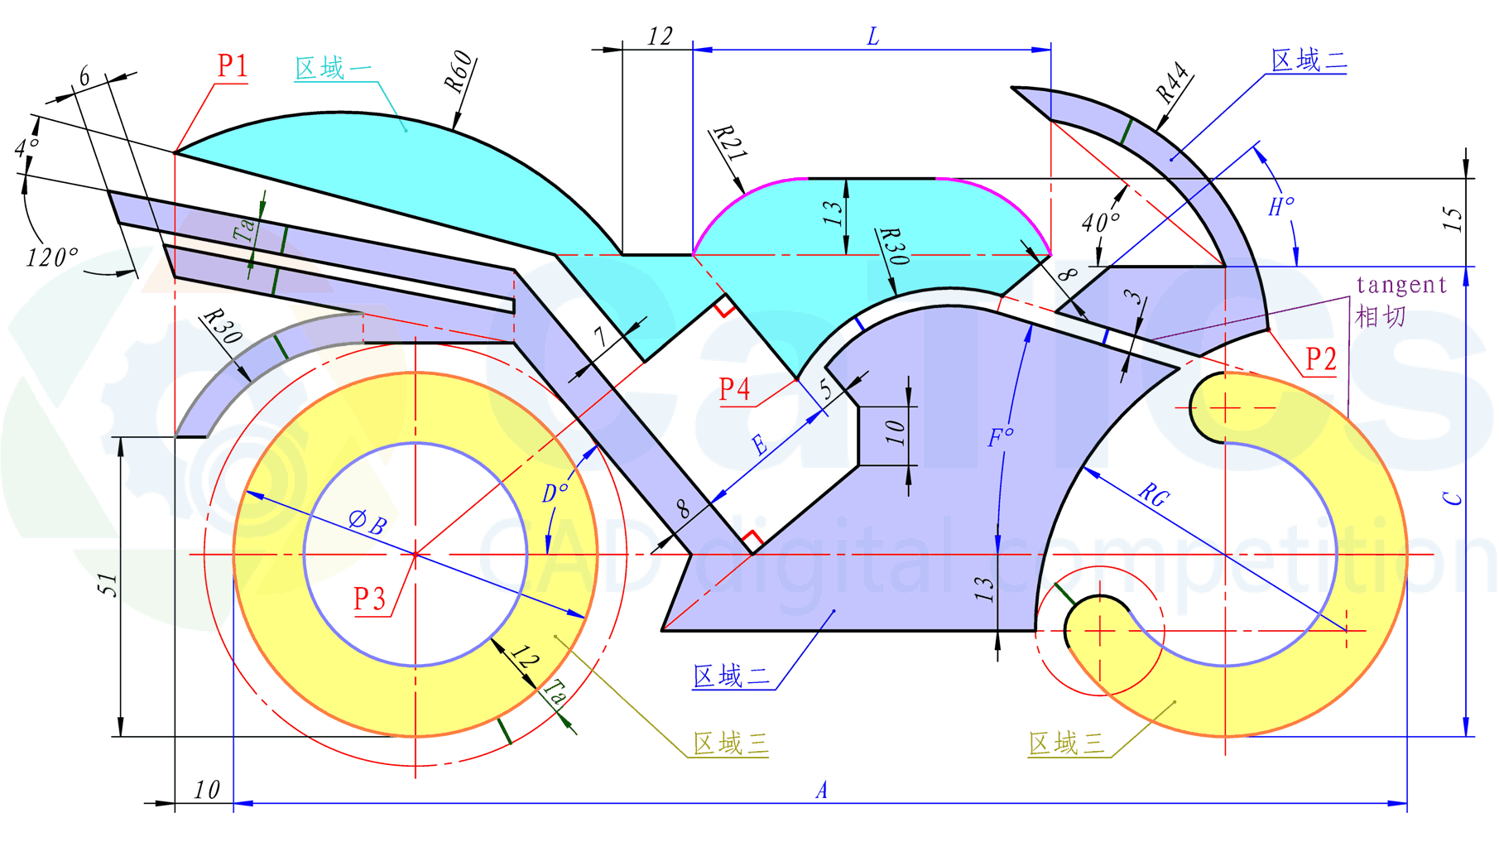

**【题目】**

**【注意】其中同心、共线、相切等几何关系。【其他】同色短线长度相等，同色圆弧半径相同。（题图为示意图，只用于表达尺寸和几何关系，由于参数变化，其形态会有所变化。）（输入答案时请精确到小数点后两位）**

**【参数】**

**A=200 B=62 C=80 D=50 E=25 F=17 G=53 H=40 L=61 Ta=5**

**【问题】**

**1、请问图中P1到P2的距离是多少？**

**2、请问图中P1到P3的距离是多少？**

**3、请问图中P2到P4的距离是多少？**

**4、请问图中P3到P4的距离是多少？**

**5、请问图中区域一的面积是多少？**

**6、请问图中区域二（共两块）的面积是多少？**

**7、请问图中区域三（共两块）的面积是多少？**

**【答案】**

**1、188.72**

**2、79.72**

**3、80.76**

**4、71.53**

**5、2356.25**

**6、4578.08**

**7、3247.71**

**（与标准答案相对误差在正负0.5%以内视为正确）**

**2D11-H9**

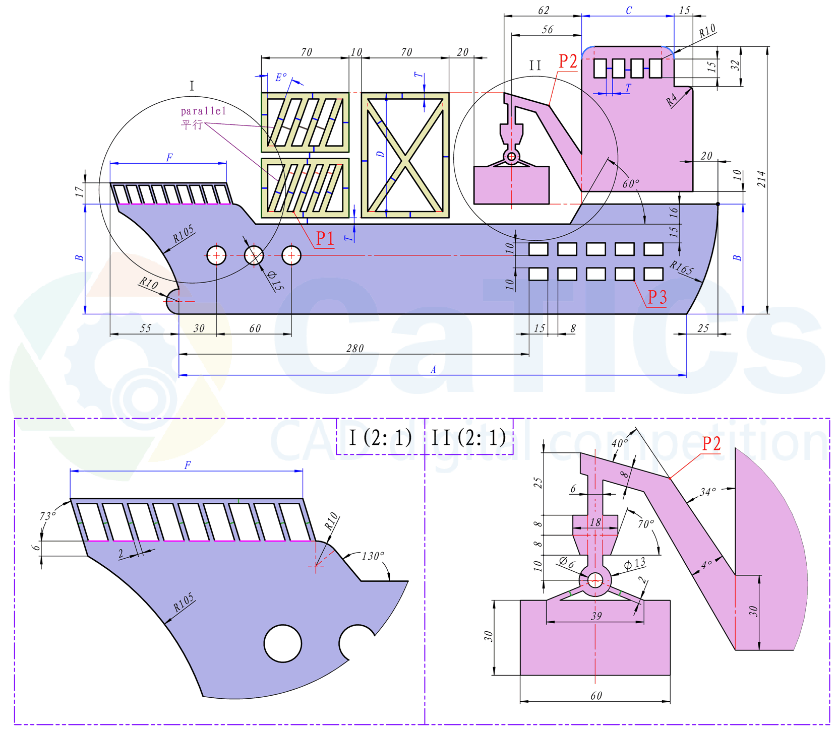

**【题目】**

**【注意】其中阵列、共线、对称等几何关系。【其他】同色短线长度相等，同色圆弧半径相同。（题图为示意图，只用于表达尺寸和几何关系，由于参数变化，其形态会有所变化。）（输入答案时请精确到小数点后两位）**

**【参数】A=406 B=88 C=74 D=100 E=20 F=93 T=5**

**【问题】1、请问图中P1到P2的距离是多少？**

**2、请问图中P2到P3的距离是多少？**

**3、请问图中黄色区域的面积是多少？**

**4、请问图中粉红色区域的面积是多少？**

**5、请问图中蓝色区域的面积是多少？**

**【答案】 1、221.24**

**2、155.43**

**3、6546.22**

**4、12619.44**

**5、33023.43**

**（与标准答案相对误差在正负0.5%以内视为正确）**

**2D11-H10**

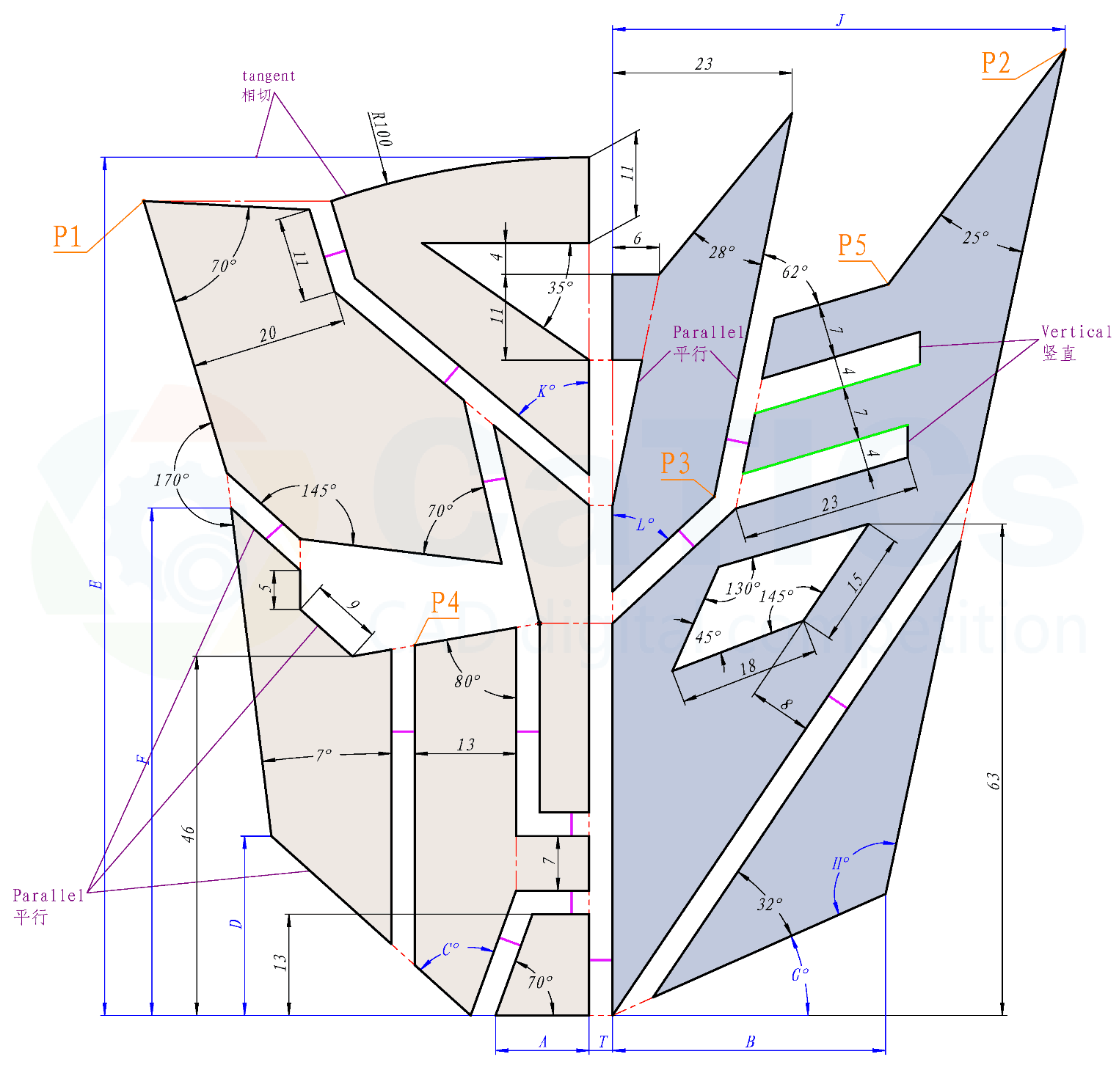

**【题目】**

**【注意】其中共线、等长等几何关系。【其他】同色短线长度相等。（题图为示意图，只用于表达尺寸和几何关系，由于参数变化，其形态会有所变化。）（输入答案时请精确到小数点后两位）**

**【参数】A=12 B=35 C=68 D=23 E=110 F=65 G=24 H=126 J=58 K=50 L=47 T=3**

**【问题】1、请问图中P1到P2的距离是多少？**

**2、请问图中P2到P3的距离是多少？**

**3、请问图中P1到P4的距离是多少？**

**4、请问图中P4到P5的距离是多少？**

**5、请问图中左半部分（共六块）浅色区域的面积是多少？**

**6、请问图中右半部分（共三块）深色区域的面积是多少？**

**【答案】1、119.69**

**2、72.83**

**3、66.73**

**4、76.36**

**5、3558.14**

**6、3251.47**

**（与标准答案相对误差在正负0.5%以内视为正确）**